目录
第一章 施工组织设计 3
第1节 工程概况及对工程项目的总体认识 3
第2节 施工组织及安排 8
第3节 施工临时设施布置 11
第4节 施工总体安排 19
第5节 施工方法及工艺 26
第6节 施工节约技术措施 131
第7节 测量及试验控制 133
第8节 冬季、夏季及雨季施工措施 144
第9节 工期保证措施 148
第10节 质量保证措施 151
第11节 安全保证措施 158
第12节 文明施工措施 164
第13节 环境保护及文物保护措施 166
第14节 合理化建议 169
第15节 其他应说明的事项 170
第16节 图标及格式 173
第二章 项目管理机构配备情况 195
第三章 拟分包项目情况表 215

施工组织设计

工程概况及对工程项目的总体认识
1.1 工程概况
1.1.1 项目的位置及地形、地貌
本工程位于江阴市区，东面与环城北路连接，西侧与规划中的五星路相连，主桥连续跨越老锡澄运河、锡澄运河及紧靠运河的西侧的通江路。是连接江阴市东西向主要交通干道五星路上的城市桥梁，设计范围K0+082 至君山路交叉口（包括君山路交叉口），主线全长约744m。
本处属于长江三角洲冲积平原，地貌较单一，锡澄运河宽约80m，老锡澄运河宽约50m，地面标高在4.45m 左右，地势较平坦，主墩处小岛地面标高3.3m 左右。运河水位受长江潮水的影响变化较大，两岸边石砌护墙高3.0～3.5m，锡澄运河向北约3km 与长江连通。
1.1.2 气象、气候
当地属于亚热带季风气候，夏季盛行东南风，冬季盛行偏北风。平均风速3.6m/秒，历年最大风速为27m/秒。历年平均气温15.2℃，历年极端最高气温为38℃，历年极端最低气温为-14.2℃。最热月份为七月，月平均气温27.8℃；最冷月份为一月，月平均气温为2.3℃。多年平均降雨量1025.6mm，年平均气压为1016 毫帕，平均相对湿度为67％。
1.1.3 工程地质及水文条件
当地的基岩埋深变化较大，深部基岩主要为中生代三叠系灰岩、白垩系砂岩。上层土层主要为亚粘土、淤泥质亚粘土、亚砂土等，基岩埋深超过150m。
地表水主要为锡澄运河河水，水深3.5m～4.5m，受地表汇流和长江潮位的控制。地表水和地下水对混凝土无腐蚀性，对钢结构有弱腐蚀性。
1.1.4 交通、通讯、水电等施工条件
本项目路线为于江阴市内，交通十分便利，工程所用材料等均可利用公路或水路运输。江阴市通讯系统健全，固定、移动通讯均可为工程建设服务。沿线水电供应情况良好，业主已协调解决水电供应，可满足生产和生活需要。
1.1.5 主要工程数量
工程项目主要为五星桥及匝道桥、匝道、路基、路面及附属设施。桥梁分为三大部分：主桥为（38m+100m+70m）混凝土独塔单索面斜拉桥；引桥包括东西引桥，西引桥为6×25m 预应力混凝土连续箱梁，东引桥为6×25m+4×25m 预应力混凝土连续箱梁；匝道桥仅有D 匝道桥，为3×20m 钢筋混凝土连续箱梁。主线桥全长615.60m，匝道桥总长60m。路基工程主要为桥台后及匝道路基，路面工程为路基及梁上面部分，附属工程主要为防护及排水工程、交通管理项目、环境及绿化工程。
1.2 对工程项目的总体认识
1.2.1 工程项目建设的意义
本工程是江阴市的景观工程，在桥梁工程中比较有代表性和个性，是江阴市实现“一桥一景”的重点工程之一。为实现这个目标，我单位将“精心组织，严格施工”，保证结构物“内实外美”。同时加强施工中的监控，保证桥梁线性优美，并与附近环境良好的结合起来，最终实现景观工程的目标，为江阴市做出贡献。
1.2.2 工程项目的特点、施工重点和难点
1.2.2.1 工程项目的特点
1.2.2.1.1 本工程为市政工程，处于江阴市内，桥梁跨越多条道路，并与部分道路相交，施工受市政交通和环境制约。
1.2.2.1.2 工程项目众多，包括主桥、引桥、匝道桥、匝道、路基、路面及附属工程施工。主桥的结构复杂，包括大直径钻孔灌注桩、大体积混凝土承台、独塔单索面不等跨固结式斜拉箱梁。
1.2.2.1.3 工期紧
工期为12 个月，365 日历天，而拆迁工程又不能一次到位，先期施工受拆迁工程的制约，难以全面展开并一次到位。
1.2.2.1.4 由于所处的位置具有特殊性，施工将受到酷暑和冬雨季的影响及干扰。
1.2.2.1.5 由于为江阴市的景观工程，质量要求标准高，必须实现省优目标。
1.2.2.1.6 水电、通讯、交通运输及材料采购条件较好，对施工有利。
1.2.2.3 施工重点和难点
1.2.2.3.1 工程项目众多，结构复杂，工期紧，干扰大，如何利用网络及现代化管理技术，优化工程施工安排，组织好城市交通的疏导，组织多项目、多工种的平行作业及交叉作业，争取最优的工程进度是本工程施工的第一重点。
1.2.2.3.2 在桥梁结构复杂、施工难度大的情况下，如何保证结构物的质量、外观和线形，保证工程一次成优，使五星桥成为江阴市一景是又一个重点。
1.2.2.3.3 工程位于市区内，施工中做好环境保护和文明施工，避免扰民事件的发生是施工中的又一重点。
1.2.2.3.4 主梁为不对称、单向悬浇的独塔单索面斜拉桥，施工过程中如何清除索塔东西向不平衡荷载，使索塔不发生不平衡偏转。在索力调整的同时，如何控制梁体线形及标高，使梁体的线形、高程、偏移均在允许误差范围内。在施工过程中，如何清除影响监测精度的干扰，取得精准的监控数据，以反馈索力及梁体线形调整是本项目的施工难点。
1.2.3 拟采用的施工技术措施
根据本项目的工程特点、重点及难点，如我公司中标，拟采用下述施工技术措施，确保工程工期、质量、环境及安全目标的实现。
1.2.3.1 应用网络和现代管理技术，以主桥为重点，同时安排主桥、东西引桥、匝道工程平行作业，并实施机械化、专业化施工，设立现场调度制度，加快工程进展。
1.2.3.2 采用样板开路的施工程序，对于桩基、路堤填筑、墩台及箱梁混凝土施工，均先按经批准的施工组织，首先组织样板项目施工，通过试验样板工程规范运作程序和标准，优化资源配备，优化作业流程，促进一次成优。
1.2.3.3 采用大块厂制拼装钢模及优质混凝土，应用液压泵送混凝土浇筑工艺，确保混凝土构造物内在及表观质量。
1.2.3.4 对混凝土集料采用遮阳措施，以及冰块降温和混凝土内管道降温及保温技术，防止大体积混凝土水化热裂缝产生。采用热水拌和掺防冻剂及热养护，防止冬季施工混凝土受冻。
1.2.3.5 建立斜拉桥监控监测专业机构，对斜拉桥线形、标高和索实行自适应监控法进行监控，即施工前，先对实际结构材料进行测试，将实际工程参数与设计参数进行对比，输入计算机对原设计参数进行正反计算，得出实际施工参数，按新的施工参数进行施工控制。在施工过程中实施跟踪监测，测量梁和塔线形、标高、温度及索力，与设计再进行比较，再将实测参数利用专用软件进行正反计算，再次得出新的施工参数，按新的施工参数再进行施工控制，在每环封闭反馈控制基础上，再加上系统参数调剂过程，使整个系统自我不断地调节，最终使各线形、标高和索力均达到相互协调，得到良好的控制状态。
1.2.3.6 应用全站仪、激光铅直仪进行控制测量，对索、塔进行三维监控测量和对梁的线形测量，用精密水准仪进行高程测量，确保测量精度。
1.2.3.7 应用六四式军用梁作为牵索式挂篮的主要结构，使挂篮重量减轻，刚度加大，使悬浇梁段线形、高程得到良好的控制。
1.2.3.8 利用75m 塔吊和施工电梯，配合爬升模板施工索塔，对拉索预埋构件采用劲性骨架一次性定位，确保索塔拉索设置精度及索塔施工质量。

施工组织及安排
2.1 参与本工程管理主要人员的分工职责及管理网络
按四部两室进行机构设置，见《第二篇 项目管理机构配备情况》中的相应内容。
2.2 施工队伍设置及任务划分
共安排6 个队伍进行施工，其中：
2.2.1 路基施工队50 人，负责路基、匝道工程、防护及排水和其他附属工程的施工；
2.2.2 路面施工队40 人，负责全部路面工程施工；
2.2.3 桩基施工队共80 人，负责所有桥梁桩基施工；
2.2.4 桥梁施工一队共90 人，负责东引桥、D 匝道桥的墩台、梁体及附属工程的施工，同时负责东引桥、D 匝道桥及主桥混凝土的制备和供应；
2.2.5 桥梁施工二队共90 人，负责西引桥墩台、梁体及附属工程的施工，同时负责西引桥混凝土的制备和供应；
2.2.6 桥梁施工三队共100 人，负责主桥桩基以外全部项目的施工。
2.3 调遣及上场
2.3.1 设备、人员动员周期
接到中标通知书后，我单位将利用5 天的时间完成所有的准备工作，兑现人员和设备等方面的各项承诺。
首先，组织所有参建人员进行学习和教育，使之了解本项工程的基本情况、特点和难点以及当地的民风、民俗，并进行必要的法制教育，为顺利进场和保质、保量的完成本项工程奠定坚实的基础。
其次，调集施工所需的所有设备和材料，并对其进行维修和保养，确保机械设备正常运作，为正式进场做好准备。
我单位常年设有长途调运机构，考虑到2003 年9 月1 日进场。在接到开工通知书前，完成平整场地和临时设施设置，上完工程开工所需要的全部人员和设备，达到开工条件。
2.3.2 设备、人员、材料运到现场的方法
施工队伍及设备、材料的上场调遣采取汽车、火车相结合的运输方式到达工地。大部分的上场人员、材料和机械设备均乘火车到无锡火车站，然后通过汽车运送到达工点。
距江苏省较近底部分人员、材料和设备由本单位的汽车运到工地。
钢材、钢绞线、锚具、木材、水泥、油料等施工材料主要从江阴市购买，砂石料等分别从当地的砂石料场购买，汽运或水运到施工现场，水运可租用当地船只。汽车运力主要由本单位配备，不足部分的运力由地方补充。

施工临时设施布置
由于拆迁工作到2004 年元月份才能完毕，因此施工总平面布置中的部分场地和房屋按两期进行设置，具体布置情况见《图16.4-1 施工总平面布置图》所示。
3.1 临时道路
由于工程位于江阴市内，交通发达，可直接由通江路、环城西路和环城北路等道路直接进场，施工现场可结合实际修建部分临时道路，总长约400m。
3.2 便桥
为便于主桥施工并保证锡澄运河通航，拟在旧锡澄运河上修建一座施工便桥，位置设于桥位下游20m，结构形式为：桥面宽4 米，单跨跨径为6 米，每个桥墩由两根φ60cm钢管桩构成,钢管桩打入河床深度不小于8.0m。墩顶横桥向焊接2 根I30 工字钢作盖梁，盖梁上顺桥向均匀固定4 根I40 工字钢作纵梁，纵梁上横铺18cm×20cm×300cm 方木作桥面，见图3.2-1 和图3.2-2 所示。
便桥的施工步骤为：先由浮吊施打钢筋混凝土管桩，桩长按便桥桥面不低于施工期间最高洪水位1 米确定，然后用角钢作剪刀撑把各桩连成一体，以增强其刚度和稳定性。
然后在桩顶焊接工字钢盖梁，在盖梁上焊接纵向钢梁，然后再在纵梁上铺设方木作桥面，用铁丝将方木与纵梁固定，然后在两边安装钢筋简易栏杆。便桥钢梁和桥面的铺设安装可在驳船和浮吊的协助下进行。
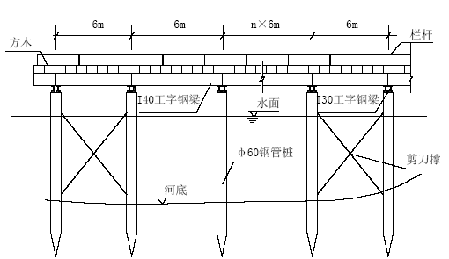
便桥纵断面示意图
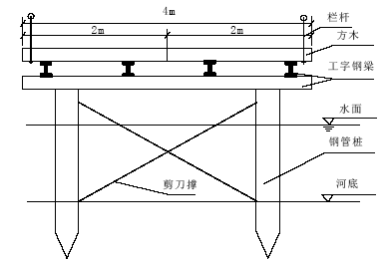
便桥横断面示意图
3.3 临时供电
业主已提供电力供应，并同意协调接电点，因此在西引桥方向，在已拆除的用地范围内设置一座415KVA 变压器，通过电缆接至各用电点,电缆长度约250m。东引桥和主桥采用一座变压器，现有施工用地距离主桥较远，因此计划在东侧旧锡澄运河边，靠近纺织分厂围墙的位置设置一座500KVA 变压器，主桥通过在便桥边铺设电缆供应施工用电，引桥和匝道桥等通过电缆接至各用电点，电缆长度约400m。电缆总长度约650m。照明线利用架空皮铝线由变压器接到施工驻地、施工现场及生产用房，线路长度约800m。
每个变压器处搭设变电房，房屋为砖瓦结构，面积均为12m2（ 3m×4m）。
3.4 临时供水及管路设置
施工及生活用水全部由城市自来水供应，业主已提供三处给水接入点，干线管道采用φ150mm 水管，支线采用φ25mm～30mm 水管，水管主要采用埋设的方法铺设，跨越道路的部分外套钢管，主桥施工用水通过在便桥边铺设水管供应。干线水管总长约150m，支线水管总长约600m。
分别在西引桥给水接入点边、旧锡澄运河岸边和E 匝道边分别设置15m3 高位水塔，水塔采用浆砌片石基础，水箱由钢板加工。两处拌和站内和主墩边分别设置15m3 蓄水池，蓄水池由红机砖砌筑，内部砂浆抹面。
3.5 驻地
根据施工现场调查，在锡澄运河两侧现有的用地范围内分别修建驻地，东侧为第一驻地和西侧为第二驻地，项目部设在第一驻地内。除中心试验室、办公室、材料库等重要房屋采用砖混结构外全部采用活动板房，驻地内设置生活区，修建现场办公室、生活住房和其它公用房屋。办公室按工作人员每人5m2 建设，生活住房按每人3m2 建设，会议室、娱乐室、厨房、洗浴室、厕所等按人均2.5m2 建设。
3.6 试验室的设立
本标段设一个中心试验室，负责所有工程项目的试验工作。试验室配备工地试验所需的各种试验仪器设备，主要试验仪器配备见表9.1《（1）主要施工机械及测量、试验设备配备表》。中心试验室与项目经理部设在一起，房屋面积100m2。
3.7 混凝土和稳定土拌和站
西侧利用现有的施工场地内设置45m3/h 自动计量拌和站，由于拆迁工作未完成，东侧拌和站分两期设置，先期在码头边靠近纺织分厂围墙处设置一座60m3/h 混凝土拌和站，本段的桥梁基础暂不施工，供堆放砂石料使用；拆迁完毕后，将砂石料堆放场地移到拆除后的场地内，拌和站经改造后继续使用。两处拌和站占地分别为30m×40m 及40m×40m，合计约2800m2。拌和站内分别设置8m×15m 水泥库，库房地面设防水层，防止水泥受潮。
后期东侧C、D 匝道间的空地内设置一座产量不小于200t／h 的稳定土拌和站，供应路面基层施工，占地约600m2（20m×30m）。
3.8 加工厂、材料库及材料堆放场
在西引桥的拌和站边设置材料加工厂和材料库，进行钢筋、模板、波纹管、钢绞线等的下料加工，面积分别为10m×20m 和10m×10m，合计300m²。
东侧的材料加工厂和材料库分两期设置，首先在已拆除的场地内设置一期材料加工厂和材料库，拆迁完毕后将材料加工厂和材料库移到纺织分厂靠近旧运河边的场地内，面积分别为10m×20m 和10m×10m，总面积300m²。
每个材料加工厂边设置材料堆放场，面积分别为15m×20m 和20m×20m 用以堆放钢筋、钢绞线、模板、支架等材料，总面积700m²。
3.9 值班室
为便于现场地管理，在主墩处及东、西引桥的用地范围内分别修建值班室，面积均为5m×6m。
3.10 地面硬化
材料堆放场、混凝土拌和站、灰土拌和站、加工棚、水泥库、驻地等场地均用混凝土进行硬化处理，混凝土厚度5～10cm，面积约7700m2。
3.11 临时工程数量汇总表
表3.11-1
序号 | 项目名称 | 单位 | 数量 | 备注 | 序号 | 项目名称 | 单位 | 数量 | 备注
一 | 生产房 |  | 1096 |  | 7 | 厕所 | m 2 | 120 | 砖混
1 | 试验室 |  | 100 | 砖混 | 三 | 临时工程设施
2 | 工地值班室 |  | 90 | 活动房 | 1 | 临时便道 | m | 400 | 宽4.5
3 | 卫生室 |  | 30 | 活动房 | 2 | 临时便桥 | 座 | 1 | 军用梁
4 | 水泥库 |  | 240 | 活动房 | 3 | 电缆 | m | 650
5 | 变电站 |  | 36 | 砖混 | 4 | 架空铝线 | m | 800
6 | 加工棚 |  | 400 | 活动房 | 5 | 变压器 | 座 | 2
7 | 材料库 |  | 200 | 砖混 | 6 | 混凝土拌和站 |  | 2800 | 含预制场
二 | 生活房及办公用房 |  | 2530 |  | 7 | 稳定土拌和站 |  | 600
1 | 办公室 |  | 400 | 砖混 | 8 | 材料堆放场 |  | 700 | 硬化处理
2 | 宿舍 |  | 1350 | 活动房 | 9 | 蓄水池 | 座 | 3 | 15m³
3 | 会议室 |  | 200 | 砖混 | 10 | 水塔 | 座 | 3 | 15m³
4 | 文化娱乐室 |  | 150 | 活动房 | 11 | 水管 | m | 150 | φ＝ 150mm
5 | 洗浴室 |  | 10 | 砖混 | 12 | 水管 | m | 600 | φ＝25mm
6 | 食堂 |  | 300 | 活动房 | 13 | 污水处理池 | 座 | 1 | 100m²
3.12 C50 高强泵送混凝土的配制
五星立交桥塔柱及梁部结构混凝土设计标号为C50，为高强混凝土，为减少成桥后的徐变收缩，混凝土尚须具有高弹性模量和质量均衡性，故按规范要求，其试配强度尚应高出设计强度一个等级，故试验制配混凝土配比时应按C60 优质泵送混凝土进行选配。
3.12.1 采用优质的高强水泥
配制优质高强混凝土须选用优质高标号水泥，水泥还须具有对减水剂的良好适应性，以便采用低水灰比。同时，水泥还须有较高的后期强度。故对所采用的水泥，应从当地或附近生产、供应的不同品种中，进行对比试验后方可进行选用。
3.12.2 掺用高效减水剂、缓凝剂，降低水灰比
混凝土强度受水灰比影响很大，水灰比越小，混凝土强度越高。为达到降低水灰比又使混凝土具有16-20 cm 的塌落度，使混凝土具有良好的泵送性能，必须掺用高效减水剂。据以往配制高强优质混凝土的经验，水灰比应控制在0.4 以下，混凝土配制的塌落度要达到20cm，混凝土塌落度损值不大于4cm，确保混凝土的泵送性能。
3.12.3 严格控制粗骨料的最大粒径
骨料的比重大于水泥浆的比重，颗粒越大，下沉力越大，沉降趋势加重，重力使浆体受压泌水，并积储于集料的表面。对于塑性混凝土，由于骨料下沉，水积储于集料上部，颗粒下沉形成的水集中区在水分蒸发后便形成缝隙。泌水量与重力差成正比，颗粒越少，形成的重力差越小，故配制高强混凝土须采用直径不大于25cm 的粗骨料。
3.12.4 用等代取代法掺用优质粉煤灰，以提高混凝土的后期强度。
3.12.5 优选配合比
现场试验室根据当地可选用的水泥、骨料、高效减水剂和优质粉煤灰，按不同的配比进行配制，通过对比、交叉试验，优选配合比，并将试配资料报监理工程师核批后选用。
3.12.6 采用强制式的拌和工艺
为使混凝土搅拌均匀，特别是使掺入的减水剂能均匀与水泥混合，充分发挥塑化性能，又能使搅拌时间控制在2-3 分钟以内，现场拌和站采用的均为强制式拌和机。

施工总体安排
4.1 各分项工程的施工顺序
根据工期总体要求和网络优化安排，本项目施工顺序安排上充分利用各分项工程的平面及空间关系，实行多项目、多工种的平行作业。在施工准备完成、开工报告批准后，对全桥工程实行东西引桥和主桥同步展开施工，按专业化、流程化对各分项工程进行顺序施工安排，各分项工程具体施工顺序见图4.1-1 所示。
4.2 总体施工方案
4.2.1 桩基施工
采用TS-20 型转盘式钻机成孔，利用反循环法成孔，清孔为二次清孔。钢筋笼的钢筋集中加工，现场分节绑扎，人工配合汽车吊分节吊放焊接，导管法灌注水下混凝土。为确保桩基质量，对桩基进行无破损检测。主桥8＃墩施工前，首先在墩位设置草袋围堰以提供施工场地。
4.2.2 墩台施工
4.2.2.1 承台施工
由人工配合挖掘机开挖基坑，接近桩头部位由人工开挖清理。钢筋统一加工，现场绑扎，模板为大块钢模板，采用“顶拉”结合的方法加固。混凝土通过溜槽分层浇筑，振捣棒振捣，洒水覆盖养护。
4.2.2.2 引桥桥墩施工
采用大块定型钢模板，模板以角钢为横肋，每节模板长度为4～5m，并配置短节模板，人工配合汽车吊安装。模板间通过螺栓连接，通过小桁架加固。采用碗扣式支架，钢筋现场绑扎，每个墩身一次性立模浇筑完成。
4.2.2.3 主桥桥墩施工
桥墩采用定型钢模板，模板以角钢为纵向和横向加固肋，肋间距为40cm，模板间通过螺栓连接，采用小桁架支撑加固的方法固定模板。钢筋现场绑扎，墩身一次性立模浇筑完成。
4.2.3 引桥及匝道桥现浇箱梁施工
采用满布碗扣式脚手架施工，跨路部分采用I40 工字钢跨越。侧模采用大块定型钢模板，底模为大块钢模板，内模采用自制拼装式胶板内模。梁体混凝土泵送浇筑，每段梁体一次性全断面浇筑完成，振捣采用插入式振捣棒和附着式振动器联合振捣。
引桥箱梁从桥台开始分段施工，首次浇筑1.2 跨（即30.0m）箱梁，之后每段浇筑25m，如此循环，直到最后一跨浇筑剩余的20.0m 箱梁，如图4.2-1 所示。
图4.1-1 具体施工顺序见图4.1-1 所示
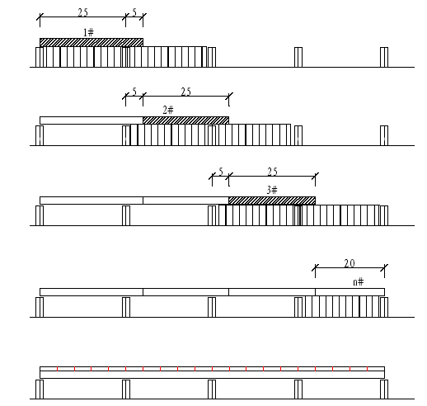
引桥施工顺序图
4.2.4 主桥70m 箱梁施工
70m 跨梁体跨越旧锡澄运河，运河宽50m，施工期间可封航，因此我单位将在运河内搭设2 处临时墩，利用64 式军用梁和83 式轻型军用墩作为施工支架，按3-16m 简支设置。
梁体底模板采用大块钢模板，外模为大块定型钢模板，每节长度3m，并配短节，内模板采用组合钢模板。箱梁按9m(2×4.5m)分段施工，每段箱梁均按全断面一次性连续浇筑完成。
4.2.5 主桥38m 箱梁施工
主桥38m 跨为100m 跨的延伸段，横跨通江路。为保证道路畅通，将采用军用梁的方案进行施工，军用梁按3-12m 简支设置，⑦号墩到合拢段间的11.4m 现浇段采用满布碗扣式支架施工。梁体底模板采用大块钢模板，外模为大块定型钢模板，每节长度3m，并配适当的短节模板，内模板采用自行加工的拼装式竹胶板。
本段箱梁分两段浇筑，如图4.2-2 所示，每段梁体一次性全断面灌筑，泵送混凝土，人工采用插入式振捣棒和附着式振动器联合振捣。
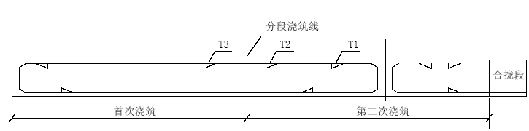
38m梁分段浇筑示意图
4.2.6 主桥0＃段施工
0#段采用满布碗扣式支架法施工，底模板采用大块钢模板，外模为大块定型钢模板，每节长度3m，并配适当的短节模板。为便于拆除，内模板采用组合钢模板。
4.2.7 索塔施工
0#段施工完毕后，采用翻模进行索塔施工，翻转模采用大块钢模板，每套模板分上、中、下构造相同的三节模板，模板由标准板（直线板）、边模板、角模板和调整板等组成，每节模板高度为3.0m。索塔身设附着式塔吊进行垂直运输、配合模板拆、安和爬升。混凝土集中制备，泵送浇筑混凝土，输送管沿塔吊搭设，同时在塔身设施工电梯供工作人员上下。
4.2.8 主桥100m 跨箱梁施工
斜拉桥100m 跨施工，总体安排如图4.2-3 所示。
斜拉桥100m 跨主梁采用自行设计的牵索挂篮悬臂浇筑施工，挂篮采用双层军用梁结构，模板底结构形式与0＃块相同。浇筑按设计分段进行，每段长度为6.0m，一次性全断面浇筑完成。主梁施工实施全过程对梁的线形、标高和索力进行监测和监控，通过输入实际施工参数，利用专用软件，用计算机进行正、反计算，对施工控制参数进行新的调整，反复循环，使桥的线形、标高和索力相互协调，均在设计的控制范围之内，实现全桥线形、高程和索力的质量控制目标。
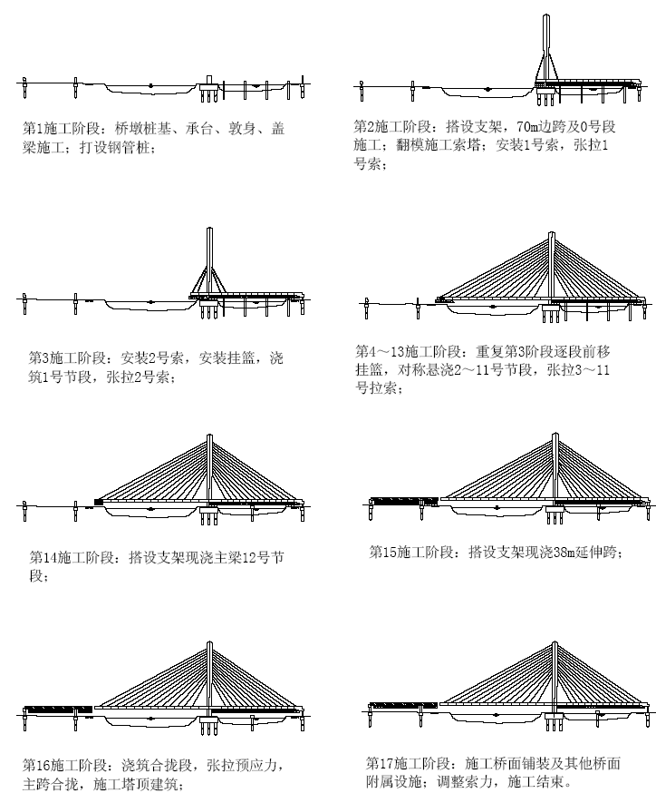
主桥施工步骤图
图4.1-1 分项工程施工顺序图
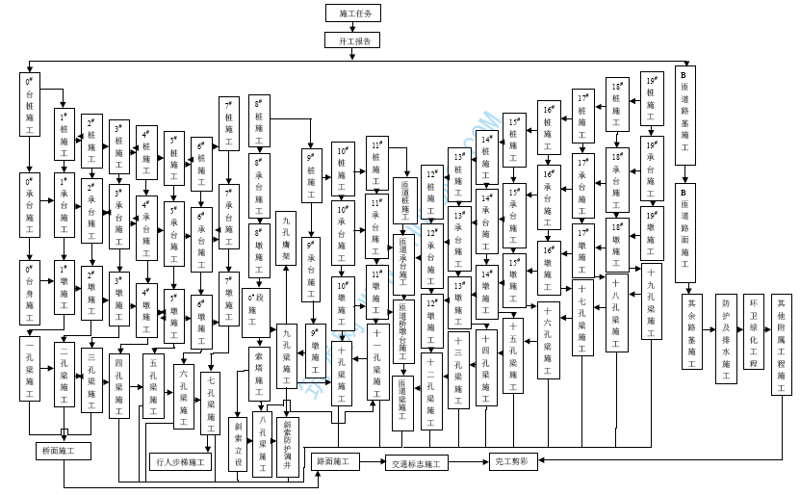

施工方法及工艺
5.1 桩基施工
本桥设计基础均为钻孔灌注桩群桩基础，主墩下一共设12 根直径1.8m 的钻孔桩，桩长95m；其余桥墩均采用直径1.5m 或1.2m 的钻孔灌注桩，最大桩长74m 左右。
本桥地质情况比较复杂，桩身穿透的地层除表层为杂填土外，余均为交替的亚粘土和粉砂层，地下水较丰富。
为防止坍孔并提高成桩效率，并适应大桩径的需要，采用TS-20 型转盘式钻机成孔，利用正反循环法成孔，清孔为二次清孔。钢筋笼的钢筋集中加工，现场分节绑扎焊接，每节长度8-10m，人工配合汽车吊分节吊放，导管法灌注水下混凝土。
施工中对泥浆进行循环利用，通过泥浆回收池、沉淀池及时回收废弃泥浆和钻渣，并运至指定地点，防止对江阴市环境造成污染，并避免对灌渠的造成破坏。
施工工艺见图5.1-1 转盘式钻机施工工艺框图。
5.1.1 围堰施工
采用草袋围堰，为减少下沉，围堰内分层填筑粘土和小砂卵土的混合物。为减少对河水的污染，草袋内套塑料袋保护层，防止土渗漏。草袋按上游到下游的顺序码设，每层错缝布置，草袋分两层码设，中间利用砂卵石挤压淤泥。为减少冲刷，围堰外侧利用片石笼加固。围堰平面布置及施工顺序见图5.1-2 和图5.1-3 所示。
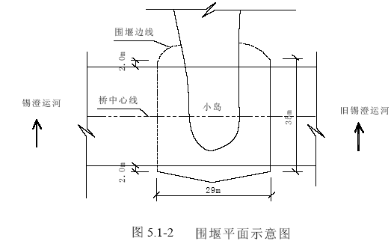
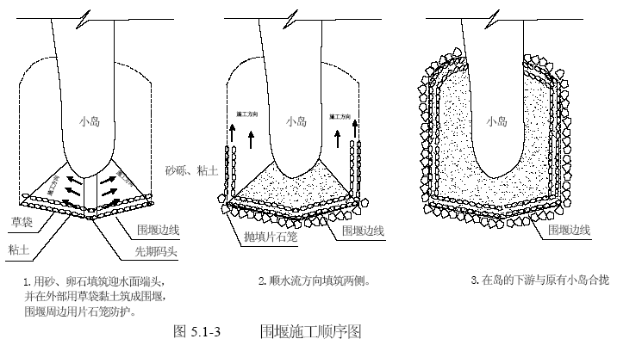
5.1.2 施工准备
5.1.2.1 场地布置
施工前，调查地下管线和电力线情况，搭设坚固稳定的工作平台。合理布置施工现场的机械设备、沉淀池、储浆池位置及施工方向和顺序。
5.1.2.2 护筒的加工和埋设
由6mm 钢板卷制，长度为2m，直径大于钻头直径20～40cm，采用挖孔埋设。
5.1.2.3 泥浆池设置及泥浆制备
为节约用水并减少污染，在泥浆池坑底铺设五彩布两道，施工完毕全部拆除并恢复地貌。泥浆采用合格的粘土利用泥浆搅拌机造 浆，可掺入适量的纯碱来改善泥浆的性能，或购进优质粘土、膨润土配制泥浆。
5.1.3 成孔施工
5.1.3.1 钻机就位
汽车吊配合钻机就位， 中心偏差应小于50mm，钻杆的垂直度误差小于1%。
5.1.3.2 钻孔
在首段0～3m 内应为慢速钻进，泵量应适中，防止坍孔或护筒下部漏水，钻机启动形成正常正循环后再开始正式钻进。
图5.1-1 转盘式钻机施工工艺框图
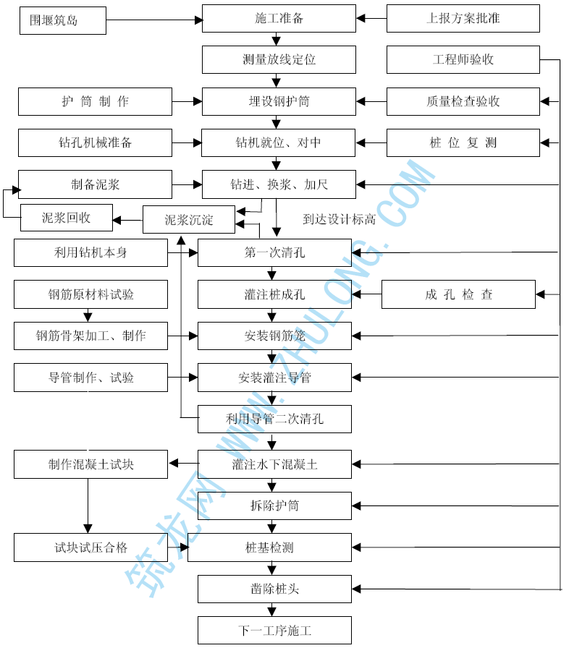
成孔过程中随钻进利用反循环抽排渣土，从孔口及时补充优质泥浆，根据地层情况调整钻进工艺和泥浆指标。由于地层主要为亚粘土和粉砂层，为避免坍孔，亚粘土部分主要采用‘低钻压、快转速、大泵量“的钻进规程；粉砂层控制钻具下降速度和适当降低回转速度，为防止坍孔、埋钻，采用较大的密度、粘度和静切力的泥浆，并经常清理积砂。
5.1.3.3 清孔及成孔检查
第一次清孔是在终孔后利用钻机自身清孔，第一次清孔后进行终孔检查用重锤检查孔深，采用检孔器检查孔径、孔形和倾斜度等指标，检验合格后安好钢筋笼和导管，由泥浆泵通过导管压入泥浆进行二次清孔，清孔过程中不断计算出孔底沉渣厚度，直到孔底沉渣及泥浆含砂率和容重符合设计及技术规范的要求。二次清孔检验合格后，经监理工程师签证即进行水下混凝土浇筑。
5.1.4 成桩施工
5.1.4.1 钢筋笼制作安装及水下混凝土配制
钢筋笼在现场分节预制，节长8-10m，利用汽车吊分节吊装焊接。混凝土按设计标号高一级选配，塌落度不小于20cm，并具有良好的和易性和冷凝性，其初凝时间不小于8 小时，以确保混凝土初凝前完成全桩混凝土的浇筑，防止混凝土浇筑不下或后浇混凝土顶破已浇混凝土的断桩事故发生。
5.1.4.2 泥浆指标
灌注前尽量保证泥浆比重介于1.03～1.10 间，含砂率不大于2%，粘度不大于17～20pa.s，胶体率大于98％。
5.1.4.3 灌注设备安装
导管法灌注水下混凝土，采用φ250mm 无缝钢管作为导管，导管采用丝扣连接，避免导管漏水，减小拉阻力。导管底口距孔底的距离控制在25～40cm 之内，导管分节编号并做好详细的记录。首批混凝土的隔水措施采用球阀法。
5.1.4.4 水下混凝土灌注步骤：
先制备0.1 ～0.2m3 水泥砂浆置于球阀上部，然后向漏斗内泵入混凝土，漏斗内的混凝土量满足孔内埋置深度要求并在后台储备一定数量后，剪断导管口球阀挂索，将首批混凝土灌入孔中，与此同时向漏斗内泵送混凝土，以保证连续灌注的质量。
浇筑过程中,进行对孔内混凝土标高连续监测,核对浇筑数量,根据埋置深度, 由人工配合汽车吊及时拉升及拆除导管，保证导管埋深一般在2～6m 之间即可,施工中应防止拉升导管过度或埋深过深导致断桩事故发生。
5.1.4.5 桩头处理
桩头超灌部分在基坑开挖时用风镐凿除，桩顶预留10～30cm 由人工凿除。
5.1.4.6 桩基检测
桩基质量检验除通过对浇筑过程混凝土的用量与浇桩长度进行核检,对混凝土浇筑的连续性进行核查以及时对混凝土试件进行测定均合格外,还对所有桩进行小应变无损检测,以检验桩的连续性、均匀性及核实桩的实际强度，无损检验必须合格，对不合格桩要报监理工程师及设计部门，要进行补强或补桩处理。
5.2 引桥墩台施工
桥墩全部为扁柱式墩，墩宽5.40m，厚1.2m，侧面刻槽深度为20cm，桥台为U 形桥台，下部为5.8×5.8×2.0m 承台。
5.2.1 承台施工
由人工配合挖掘机开挖基坑，钢筋统一加工，现场绑扎，模板为大块钢模板，采用“顶拉”结合的方法加固，即内部设外套PVC 管的通长“拉筋”，外部用方木撑于坑壁上。混凝土通过溜槽由四角向中心分层浇筑，振捣棒振捣，洒水覆盖养护。
5.2.2 桥墩施工
由于墩柱高度较低，均一次性立模浇筑完成。
5.2.2.1 钢筋绑扎
施工前绑扎前检查预埋钢筋的位置，发生偏移及时行调整。钢筋就地绑扎，施工脚手架采用碗扣式支架，按绕墩双层搭设，顶部支架间利用木板搭设工作平台。
5.2.2.2 模板设计、安装
采用大块刚性钢模板，面板厚度为6mm，模板设计成三种标准模板，以角钢为横肋，每节模板长度为4～5m，并配置短节模板。模板间通过螺栓连接，通过小桁架及纵向2根拉筋加固，桁架竖向间距为1.0m，避免设置通长拉筋，加固方案见图5.2-1 所示。清理模板并按要求涂抹脱模剂，模板的缝隙可夹止浆胶条，人工配合汽车吊将模板分块拼装就位，主钢筋上按设计厚度设置保护层块，地锚固定模板上口。
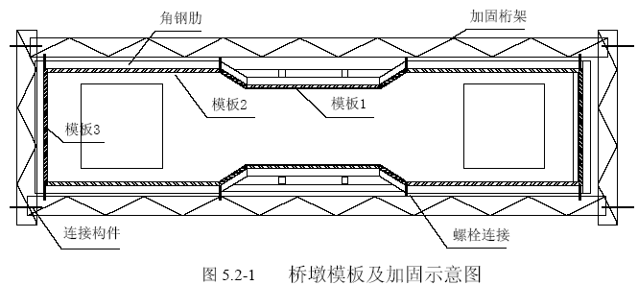
5.2.2.3 混凝土浇筑
混凝土泵送到墩顶作业平台后通过串筒和漏斗分层浇筑，每层厚30-50cm，人工利用振捣棒振捣，适当控制混凝土的泵送速度，以减小模板侧压力，同时设专人定位捣固，防止振捣不足或过振。
无盖梁的墩位、支撑垫石与墩身同时施工，采用墩顶设垫石定形支架垫石的位置及标高，用高精度水平尺找平，人工二次压浆抹面压实抹光，并按设计埋设好相关预埋构件及预留好预埋孔洞，使垫石混凝土与墩身形成整体。
5.2.2.4 模板拆除及养护
拆模前要防止模板被撞击或振动，拆除时间要通过试验确定，一般情况下可在混凝土强度达到2.5Mpa 后由人工配合汽车吊分块拆除，拆模后用薄膜包裹养生。
5.2.3 盖梁施工
对于设盖梁的桥墩，盖梁侧模和底模均为大块钢模板，利用满布式碗扣支架施工，汽车吊配合施工，混凝土泵泵送浇筑。
整平地基后用蛙式打夯机夯实，按梅花形搭设碗扣式支架，支架下铺设混凝土垫块。托架上铺设方木，最后铺钢板作为底模板。
钢筋在底模上绑扎，人工配合汽车吊安装侧模板，通过侧向三角桁架式肋与底部方木横梁联结及顶部“拉筋”而形成支撑，见图5.2-2 所示。
支座垫石与盖梁一同浇筑，垫石浇筑要严格控制垫石的平面位置、结构尺寸、高程及四角高差。浇筑前仔细检查钢筋、模板和预留孔道等，验收合格后进行施工。盖梁养护到75％以上强度后，由跨中向两端对称拆除支架及底模板。
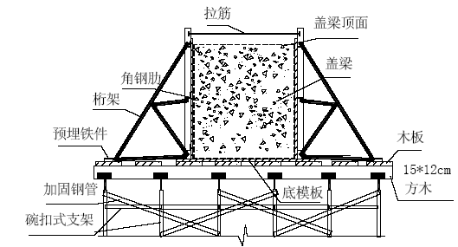
图5.2-2 盖梁模板加固及支架示意图
5.2.4 桥台施工
采用大块钢模板进行施工，主要通过外部支撑的方法加固，由于台身高度较低，因此一次性浇筑完成。
台帽采用碗扣式支架和钢模施工，台身、台帽、垫石一次施工浇筑完成，立模及钢筋绑扎完成经检查签证后，采用泵送车直接浇筑混凝土，人工插入式捣固，支座垫石设置与桥墩相同。顶面二次抹面后，用塑料薄膜覆盖养生，混凝土强度达到2.5MPa 以上后拆模，拆模后连续覆盖浇水养生，时间不少于7d。
5.3 引桥箱梁施工
引桥箱梁采用满布碗扣式脚手架施工，跨路部分采用I40 工字钢跨越。箱梁侧模采用大块定型钢模板，底模采用大块钢模板，内模采用自制拼装式胶板内模。梁体混凝土采用全断面灌筑，混凝土用液压泵送浇筑，振捣采用插入式振捣棒和附着式振动器联合振捣，以保证混凝土的密实度。
按设计图要求，箱梁从桥台开始分段施工，首次浇筑1.2 跨（即30m）箱梁，之后每段浇筑25m，如此循环，直到最后一跨浇筑剩余的20m 箱梁。现浇箱梁具体施工见施工工艺见图5.3-1 所示。
5.3.1 支架
支架下部基础经过碾压，并加混凝土垫石，垫石为50cm×50cm×15cm 混凝土块，标号为C20，每块混凝土面积为0.5×0.5=0.25m2，每根柱下面承受面积为0.25m2，另外再考虑一些地基不均匀性和受力面未完全利用，折减0.2，这样每根柱下实际受力面积为0.25×0.8=0.2m2，经过处理地基每平方米承载力按10T 计算，每根架柱下可以承受10×0.2=2T 压力，此条件完全满足施工要求。
布设垫石时一定要使垫石与地基紧密贴合，使整个受力面能完全被利用，必要时可以铺设一层砂垫层。
支架搭设梅花形布置，立杆间距基本为90cm×90cm。托架和底座的调节长度必须满足施工需要,具体搭设方法见图5.3-2 所示。
托架上延纵向铺设10cm×10cm 的方木，横向铺设15cm 宽、4cm 厚的木板，木板间距20cm。支架的搭设宽度每侧应超出桥梁翼板0.7m 作为工作平台（见图5.3-3 所示）。考虑到外模为有肋的钢模板，全部支架搭设成相同的高度，以利于模板的拆除和转移利用，搭设支架时将托架粗调到设计高程。
5.3.2 模板施工
为保证梁体的外观，所有外模板全部采用大块钢模板。
5.3.2.1 底模及预拱度设置
采用大块钢模板作为箱梁底模，底模的铺设应按设计和施工要求，结合预压实验结果设置预拱度。
首先，在支架拼装好后，对支架进行等载预压试验。荷载可用钢锭或旧钢轨分层码放。在支架加载前精确测出各部位的初始值，加载后连续观测3 天，每天按时观测三次，并详细记录。当连续观测三天趋于稳定后，进行卸载，并及时观测支架沉降量和回弹值。
底模标高控制为：H’=H+r+Δ
式中：H’:底模立模标高；
H :设计梁底标高；
r :梁跨中各断面的设计预拱度；
Δ :预压后各相应断面的弹性沉降量；
图5.3-1 现浇箱梁施工工艺框图
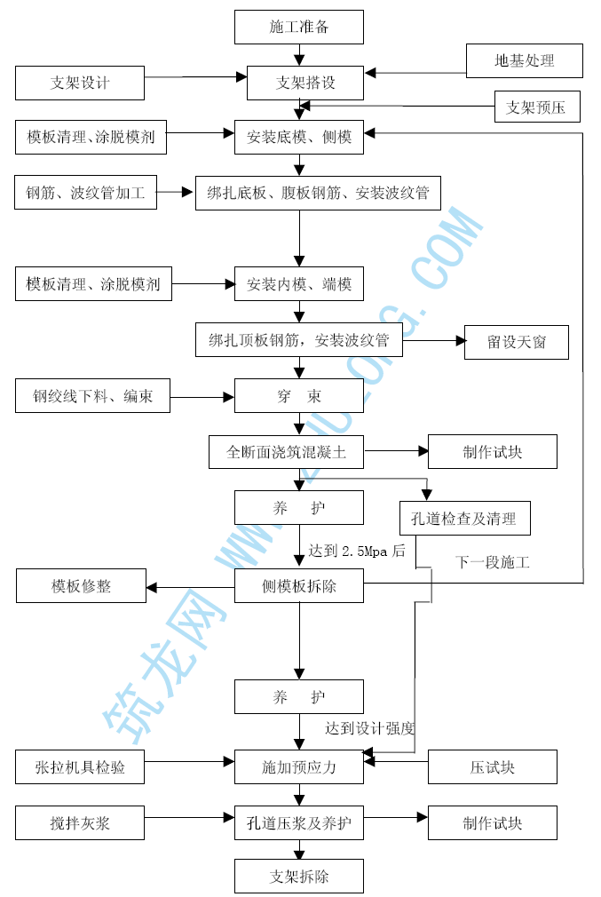
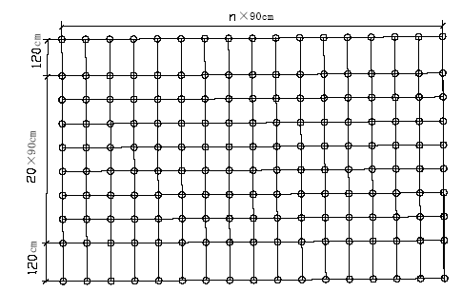
图5.3-2 满布碗扣式支架布置示意图
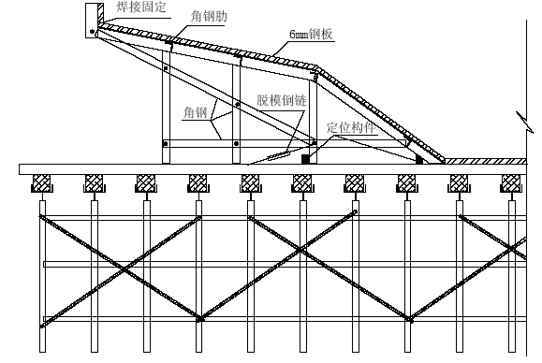
图5.3-3 模板、支架布置示意图
5.3.2.2 外侧模设计
外模板的面板采用6mm 厚的钢板，用角钢作为加劲肋和支撑结构，每节长3m，并配以适当的短节，模板间通过螺栓连接，模板的结构形式见图5.3-3 所示。
5.3.2.3 内模设计
内模板基本为“［］”型，模板分两次安装。模板有活动的底模板、下拐角模板、上拐角模板和顶模板，可以即时拆装，见图5.3-4 所示。
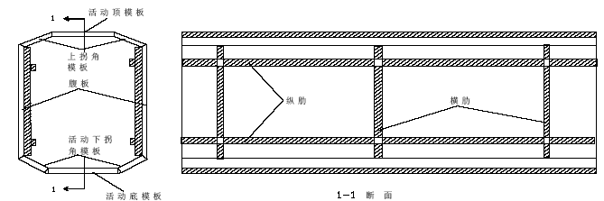
图5.3-4 箱梁拼装式竹胶板内模示意图
5.3.2.4 模板安装
模板安装过程中严格控制模板间的缝隙，缝隙要求不大于2mm，并用胶带粘贴密封，表面刷脱模剂。
5.3.2.4.1 底模安装
底模安装前应将支座安装就位。首先按设计位置精确放出支座位置及中心线，支座安装先检查支座预留孔道平面位置、孔深、孔径后，清理孔道，将盒式橡胶支座的螺栓利用自制定位板定位，通过浇筑硫磺砂浆支座固定，施工必须保证螺栓的平面位置、垂直度及埋深。砂浆养护到设计强度后，即可安装支座就位。在支座垫石处用特制砂浆找平，按设计标高安放好支座，并安放好支座处预埋钢板。
按各断面预拱度的设置铺设底模,要求底模与支座预埋钢板接缝严密，防止漏浆。
5.3.2.4.2 侧模安装
由人工配合汽车吊吊装，各节之间用螺栓连接，侧模与底模之间加垫海绵条，各块侧模之间用胶带密封。由于外模高度低，宽度大，稳定性较好，因此外模可以通过下部设限位块固定，防止侧模外移。
5.3.2.4.3 内模安装
内模由人工在底板、腹板、横隔板钢筋绑扎完成后安装。加固以可调的碗扣式支架支顶为主。内模底板用短钢筋支顶，腹板及隔板上部用小方木临时支顶，待混凝土浇筑到小方木位置时，及时取出小方木，为防止内模上浮，用8#镀锌铁丝将内模的下拐角板与底板钢筋固定在一起，固定点的布置密度在顺桥向为50cm，横向20cm，见图5.3-5所示。
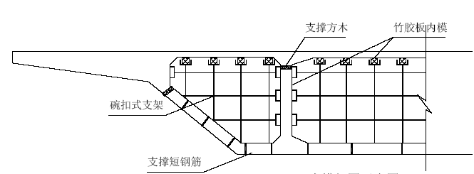
图5.3-5内模加固示意图
5.3.3 钢筋绑扎及预应力孔道布置
为便于拆除内模板和孔道压浆等施工，经监理工程师同意后，考虑在梁体两端负弯矩最小处，横向位于箱体中间，各预留一个80cm×60cm 的工作窗，梁体施工完毕后再焊接钢筋和浇筑混凝土进行封闭。
钢筋集中加工，在支架上绑扎或焊接。钢筋配合模板安装分两此进行：首先绑扎底板和腹板钢筋，内模板安装完毕后再绑扎顶板钢筋。钢筋施工中应保持模板内干净，并防止烧伤模板影响梁体的外观。
由于钢筋较密，预应力管道又呈曲线布置，施工中采取钢筋避让波纹管的原则，同时注意以下几点：
5.3.3.1 按波纹管的设计座标以@=50cm 的间距焊接波纹管定位网片钢筋；
5.3.3.2 在安装波纹管以前，逐节检查波纹管的生产质量，检查有无漏缝、孔眼或变形；
5.3.3.3 波纹管的接头处采用大一号的波纹管连接，连接管的长度不短于20cm，并
用胶带纸将接缝包扎严密，包扎长度不少于6cm，防止漏浆；
5.3.3.4 保证锚垫板的位置准确，固定牢，且与波纹管垂直；
5.3.3.5 在波纹管走向的最高处设置排气孔，在最低处设置排水孔。排气孔和排水孔的设置方法为：在波纹管上开孔，用一块带咀塑料弧型接头板用铅丝同管子绑在一起（内垫海绵垫），再用塑料管插在咀上，并将其引出。接头板的周围用胶带缠绕数圈封严，见图5.3-6 所示。
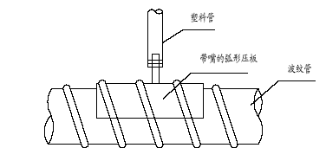
图5.3-6 排气(水)孔接头板示意图
5.3.4 钢绞线下料、穿束
5.3.4.1 钢绞线下料
由于张拉在两端同时进行，因此按下面的公式计算下料长度。计算公式如下：
L=L0+2a
其中：L—下料长度；
L0—梁的管道长度；
a—张拉端留量（按张拉设备选取）。
运输、下料过程中注意对钢绞线的保护，禁止将受伤的钢绞线投入工程施工。
5.3.4.2 编束、穿束
钢绞线应逐根理顺，然后每隔1-1.5m 用细铁丝绑扎，铁丝扣应扣向里。钢绞线束的端头用胶布或布包裹，防止在穿钢绞线的过程中刮波纹管导致穿束困难。编束后的钢绞线应编号堆放，防止混用。
穿束应先在孔道中穿钢丝绳，后利通过拉钢丝绳将钢绞线穿入孔道。
对于单端张拉的预应力束，在钢筋绑扎完毕后，按要求设置锚具及附属构件。波纹管安装中应将埋实端封闭好，防止水泥浆流入。
5.3.5 混凝土浇筑
箱梁的施工顺序按设计要求分段进行，拌合站集中拌合，搅拌运输车水平运送，输送泵泵送浇筑。采用“顶板开口、中间进料、分层浇筑、斜面推进”的浇筑工艺，即全断面整体浇筑，中间不留施工缝。这样，施工荷载一次加完，支架变形一次完成，防止支架二次变形和混凝土硬化、收缩不一致而引起裂缝。由于没有施工缝，使箱梁整体性强，受力性能好，且施工工序少，进度快，箱梁外型美观。施工中采取的具体措施如下：
5.3.5.1 混凝土配合比选配
水泥：选择徐变、干燥收缩较小、水化热较低的水泥；
骨料：选择具有良好级配，强度满足设计要求、所含杂质少的砂石料；
水：采用自来水（已经化验合格）；
配合比：在满足和易性、强度、耐久性和经济等四项指标的要求下，进行配合比设计与试验，由试验室定出较为合理的施工配合比，经监理工程师批准后使用。
外加剂：由于混凝土采用泵送，又要尽可能加快工期，同时要保证混凝土质量，于是要适量加入一些外加剂：使用减水剂以改善混凝土的和易性，减少用水量，减慢初期水化放热速度，改善混凝土的温度应力，减少开裂现象；使用缓凝早强剂，推迟混凝土初凝时间，使得混凝土可以连续浇筑，同时也提高混凝土的早期强度，以便尽早张拉。这种复合型外加剂的加入，也提高了混凝土的可泵性。
5.3.5.2 混凝土泵送工艺
使用两台混凝土输送泵同时对称泵送，泵管前端配1-2 节软管，可以使其摆动方便。泵管从箱梁的一端布置到另一端，采用倒退浇筑，浇完一段后，拆除一节钢管，再接一软管，这样施工比向前接管法方便、快捷，且不易发生堵管，大大提高浇筑速度。
5.3.5.3 混凝土浇筑
按设计规定在箱梁顶板开进人孔，泵管可从进人孔进入，用软管左右摆动。浇筑按：底板→腹板→顶板的顺序连续浇筑。箱内振捣，水平分层，斜面推进。即混凝土送料到位后，由人工在箱内用铁锹扒平，用振捣棒振捣密实，底板前进3-4m 后，再浇筑腹板混凝土，待混凝土从内侧模板下部上翻时，用铁锹扒平，振捣密实后，用底板和下拐角模板盖住，防止进一步翻浆。此后可继续浇筑腹板，待浇至与底板混凝土平行时，再浇筑1-2m 顶板，如此循环，直至完成全段浇筑，横隔梁位置的混凝土与箱体一同浇筑（见图5.3-7 所示）。
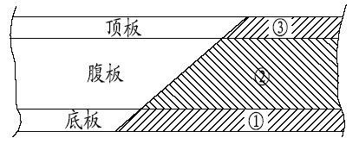
图5.3-7箱梁全断面浇筑示意图
在浇筑底板和腹板时，一是要防止内模上浮，二是确保结合部位混凝土的密实度。可以通过下述方法解决：在内模安装时，把与内侧模板固定在一起的下拐角模板和底板用8#镀锌铁丝与底板钢筋固定在一起，即可有效防止上浮。为了保证底板和腹板结合部位的混凝土质量，在浇底板时，先不浇筑到下拐角模板处，待腹板混凝土翻出后再浇筑该处底板混凝土，并加拐角模板封住。
5.3.5.4 振捣
腹板的振捣以附着式振动器为主，振捣棒为辅。附着式振动器按梅花形布置。布置密度结合振动器的频率和具体情况而定。附着式振动器对称振动，并控制好振动时间，只在浇筑混凝土的部位振动。底板和顶板采用插入式振动棒和平板式振动器联合振捣。
混凝土振捣过程中一定要布点均匀，振捣时间适当，并严格控制不能触碰到波纹管，防止波纹管振破漏浆。在锚头附近应特别仔细，保证不过振、漏振，保证混凝土密实。
在浇筑顶板时，要进行二次收浆，抹面拉毛，防止收缩裂纹。
5.3.6 混凝土养护
混凝土浇筑完成收浆后，及时预以覆盖并洒水养护。覆盖时防止损伤或污染混凝土表面，养护用水与拌和用水相同，采用自来水。洒水间隔以使混凝土表面保持湿润状态为宜，养护时间一般为7 天。
5.3.7 孔道检查及清理
在梁体混凝土浇筑过程中及结束后，均应设专人对预埋波纹管孔道进行检查监护，如发现漏浆应及时采取措施，尽快制止泄漏，并对管内漏浆进行冲散并用高压风及时清理，保证孔道能正常使用并满足设计要求。
5.3.8 模板拆除
当混凝土强度达到2.5MPa 后，即可拆除外侧钢模。放松定位构件后，侧外模由人工利用倒链或小千斤顶拉出来，再由汽车吊配合吊运。内模由人工分块拆除，通过天窗运出梁体。
5.3.9 预应力体系施工
5.3.9.1 张拉程序
钢绞线张拉控制程序为：
0→初应力→100%σk（持荷2min ）→锚固
5.3.9.2 张拉原则
张拉钢绞线采用两端对称张拉，张拉顺序应符合设计规定。
A.应在梁体的两端同时张拉。
B.对称张拉应避免张拉时梁体截面呈偏心受压状态。先张拉靠近截面重心处的钢绞线，后张拉距截面重心较远的钢绞线。
C.张拉采用以应力控制为主，用钢绞线伸长量进行校核的双控张拉工艺。
D.所有张拉机具必须经校核检验合格，并在规定的使用周期内使用。
5.3.9.3 张拉施工
A.安装锚环、夹片以及千斤顶等工作，为正式张拉做准备。
B.初始张拉：多根钢绞线的张拉，先利用单顶逐根调整钢绞线到设计张拉吨位的5%，避免在张拉过程中钢绞线受力不均。之后安装千斤顶，两端同时张拉钢绞线到初应力（设计张拉吨位的10%）。
C.正式张拉
a.分级张拉时的初始应力一般为设计应力的10%，第二级应力为设计应力的20%，这样在实测第二级和第一级之间的伸长量后，以便计算出初始应力的伸长量。
b.第三级到拉至100%设计吨位间的分级次数，可根据设计张拉吨位的大小、千斤顶的理论伸长量来确定，可按10%、30%、70%和100%的方法张拉。每级张拉时应把实际张拉吨位和实际伸长量做好记录，并与理论延伸量做比较。锁定钢绞线之前，张拉应由“应力～应变“进行双控，即实测钢绞线的伸长量和理论伸长量做对比，若在+6%误差范围内，在张拉应力达到稳定后锁定钢绞线，张拉结束。否则应检查复核张拉和测量伸长量的过程，查找原因。
c.每级张拉时，油泵操作应使拉力均匀缓慢上升，油压表不得有大范围的波动。一般使用不底于1.5 级精度的压力表。千斤顶经标定，理论应力和实际应力误差不得超过5%。且油压表读数和千斤顶受力应力基本为一条比例直线。钢绞线张拉到位后，千斤顶回油锁定时也应缓慢均匀下降，不得直接回零。
D.断丝、滑移限制
每束钢绞线断丝滑丝控制数为1 根；每个断面断丝之和不超过该断面钢丝总数的1%。
注：a.钢绞线断丝是指钢绞线内钢丝的断丝。
b.超过规定数量时，原则上应更换，当不能更换时，在许可的条件下，可采取补救措施，如提高其他钢绞线的预应力值，但必须满足设计上各阶段极限状态的要求。
E.施工中应注意安全工作，严格按操作规程进行张拉，避免造成伤害事故。
5.3.9.4 孔道压浆
张拉完毕后，孔道应尽早压浆（一般不应超过14d）。
A.钢绞线张拉完毕后，应立即进行孔道内清洗。,清洗可用高压水或高压风。压浆前用清水冲洗孔道，使之湿润。检查灌浆孔、排气孔后进行孔道内压浆，为了使孔道内压浆饱满，水泥浆应符合下列要求：
a.水灰比应控制在0.4-0.45 之间，可掺入不超过万分之一的膨胀铝粉。若为满足一定的工作性能，可掺入一定量的减水剂，水灰比可减小到0.35。
b.水泥浆的泌水率最大不超过4%，拌和后3h 泌水率宜控制在2%，24 小时后泌水应全部被浆吸回。
c.水泥浆稠度控制在14-18s 内。
d.水泥浆自制备到灌入孔道的延续时间视气温情况而定，一般不超过30-45min。水泥浆在使用前和灌注过程中应经常搅动。
B.压浆
孔道压浆采用柱塞式压浆机，可以连续操作，并能以0.5-0.7Mpa 的恒压作业，以防止浆内有气孔或压浆不密实。为使压浆饱满，不掺入外加剂时，一般采用二次压浆的方法施工。遵循由低往高压，两头往中间压的原则。主梁孔道很长，可采用接力压浆的方式施工。每个孔道压浆到最大压力后，应有一定的稳定时间，达到孔道另一端饱满和出浆，并供应达到排气孔排出与规定稠度相同的水泥浆为止。
C、对于应预埋在梁内的锚具，压浆后先将其周围凿毛并冲洗干净，然后设置钢筋网和浇筑封锚混凝土，封锚混凝土的标号应符合设计要求。
D、压浆过程中及压浆后48h 内，结构混凝土温度不应低于+5℃，否则应采取保温措施。当气温高于35℃时，应在夜间进行压浆作业。
E、孔道压浆应填写施工记录。
5.3.9.5 封锚
齿块部位张拉完毕、压浆后将两端的锚垫板周围冲洗干净并凿毛，然后设置钢筋网、立模板、浇筑封锚混凝土，封锚混凝土的标号应符合设计要求。封锚混凝土浇筑后，静置1h-2h，带模浇水养护。
5.4 主桥承台施工
5.4.1 施工方案、方法
主墩承台厚度4m，纵向尺寸13m，横向尺寸18.5m，在人工筑岛及部分原有地基上开挖基坑，基坑放坡开挖，筑岛方向的三个边用草袋装土分台阶码砌，台阶高度、宽度均为1m，基底周围设排水沟和集水井，用水泵排除积水。围堰施工见图5.1-2 所示，人工配合挖掘机开挖基坑，钢筋统一加工，现场绑扎，模板为大块钢模板，采用“顶拉”结合的方法加固，内部设Φ20 通长拉筋，间距1.0m×1.0m 拉筋外套Φ22mm 的PVC管，以便拆模时取出。外部用方木撑于坑壁上，支撑分上、中、下三道，支撑间距1.5m左右。混凝土泵送入模分层分段浇筑，插入式捣固器捣固，洒水覆盖养护。
5.4.2 大体积混凝土施工注意事项：
5.4.2.1 大体积混凝土的浇筑分段分层进行，每层厚30～50cm，使其混凝土沿高度均匀上升，浇筑应在室外气温较低时进行，混凝土浇筑温度不宜超过28℃。
5.4.2.2 一次性连续浇筑，以保证混凝土结构的整体性，且保证上下层混凝土在初凝之前结合良好。
5.4.2.3 混凝土浇筑时必须防止混凝土产生离析现象。浇筑混凝土时应控制混凝土的倾落高度，一般不应超过2m，以不发生离析为度。
5.4.2.4 大体积混凝土容易产生内外温差，导致混凝土产生裂缝。可采用以下技术措施：
5.4.2.4.1 选用水化热较低矿渣水泥，掺入适量缓凝剂或缓凝型减水剂。
5.4.2.4.2 严格控制砂石级配，掺用能提高混凝土后期强度的粉煤灰，减少水泥用量，降低水化热。
5.4.2.4.3 混凝土拌合时，严格计量控制，确保施工配合比准确，并保证搅拌时间，保证混凝土生产质量，尽量减少单位体积混凝土的用水量。
5.4.2.4.4 当水温、气温等均较高时，集料应进行覆盖，避免日光爆晒，以降低初始温度，并采用加小冰块搅拌，保证混凝土入仓温度不高于32℃。
5.4.2.4.5 在混凝土内预埋冷却水管，利用循环水来降低混凝土温度。
5.4.2.4.6 减小浇筑层厚度，加快混凝土散热速度。
5.4.2.4.7 当混凝土拌合物泌水较大时，浇筑完毕后应及时排除，必要时应进行二次振捣。
5.4.2.4.8 混凝土浇筑完毕进行覆盖养生，使混凝土表面与混凝土内部温差小于25OC，避免产生温差裂缝。
5.5 主桥桥墩施工
桥墩为弧形扁柱式墩，横向宽度为10m，纵向最大宽度4m，横向端头刻槽。桥墩采用定型钢模板，模板要有足够的刚度、平整度。面板为6mm 厚钢板，每节高度2.0m，以角钢为纵向和横向加固肋，肋间距为40cm，模板间通过螺栓连接，见图5.5-1所示。为保证墩柱表面的外观，除按要求涂抹脱模剂、调整模板接缝、压入止浆条等措施外，将采用小桁架支撑加固的方法固定模板，桁架每1.5m 一道，确保浇筑混凝土过程中模板不变形。
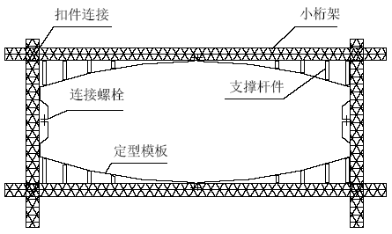
图5.5-1主墩模板及加固示意图
钢筋在加工厂集中加工，现场绑扎，汽车吊配合模板分块安装，脚手架采用碗扣式支架，绕墩岸双层搭设。混凝土泵送浇筑，施工中严格控制混凝土的浇筑速度，以减少对模板的侧压力，同时防止混凝土振捣不密实。
混凝土强度达到2.5Mpa 后，利用汽车吊分块拆除模板，利用薄膜包裹的方法进行养护。
5.6 主桥0＃段施工
主桥采用牵索式挂篮施工，为满足悬浇梁段长6m 的要求，挂篮设计纵梁长度为16m，斜拉桥0#段合计长度为11.25m，结合实际地形情况0#段用满布碗扣式支架法现浇施工，底模板采用大块钢模板，外模为大块定型钢模板，外模每节长度3m，并配适当的短节模板。为便于内模拆除，内模板采用组合钢模板。
5.6.1 地基处理及支架设计
地基处理采用厚度为0.4m 的灰土垫层，处理方法与引桥相同。
支架采用满布式碗扣式支架，支架的搭设方法与引桥相同，在主梁侧支架上先拼装好挂篮纵、横梁，再在挂篮纵、横梁上安设底板，见图5.6-1 所示。在浇筑箱梁混凝土前进行等载预压，以消除支架及基础的弹性和非弹性变形。
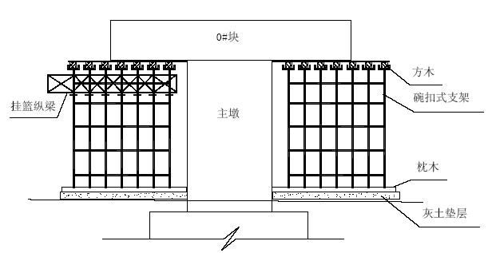
图5.6-1 0#块支架示意图
5.6.2 内外模板
除尺寸不同外，外模板的结构形式与引桥类似，全部为大块定型钢模板，内模板采用组合钢模板施工，以便于从过人孔拆除内模。
外模板的面板采用6mm 厚的钢板，用角钢作为加劲肋和支撑结构，模板间通过螺栓连接。
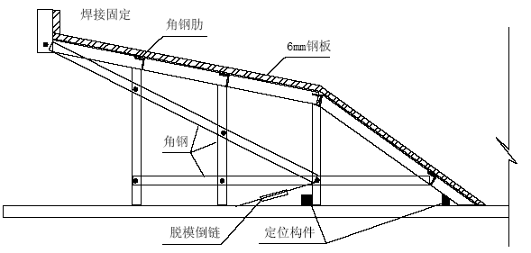
图5.6-2主桥箱梁模板示意图
外钢模在墩下组装好后，用汽车吊分节吊装就位，内模由人工安装，由于模板的宽度较大，高度较小，并且施工时的侧压力小，因此模板主要通过设置在支架定的定位构件限制模板的横向移动，模板的拆除可通过卸落部分支架，利用倒链横向拖出模板，再通过汽车吊吊运。外模的结构形式及加固方式见图5.6-2 所示。
内模加固以碗扣式支架支顶为主，底板及腹板内模主要通过焊接在底板钢筋网上的短钢筋和绑扎在钢筋网上的塑料垫块进行支撑。内模与内模间、内模与外模间利用支架、小方木及绑扎在钢筋上的垫块固定，方木支撑在混凝土浇筑的过程中逐渐拆除，内模加固见图5.6-3 所示。
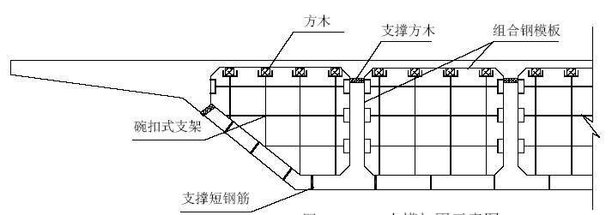
图5.6-3内模加固示意图
5.6.3 钢筋绑扎、预应力孔道布置及穿束
钢筋、波纹管、铁皮管等在加工厂集中加工、下料，人工在支架上安装固定。钢筋配合模板安装分两次进行：首先绑扎底板和腹板钢筋，内模安装完毕后再绑扎顶板钢筋。
钢筋及波纹管的安装方法与引桥相同，由于钢筋及预应力管道比较密，采取钢筋避让波纹管的原则安装三向预应力孔道，当竖向预应力管道与纵横向预应力相碰时，可适当移动竖向预应力的位置。纵向和横向预应力钢绞线在混凝土浇筑前采用钢丝绳牵引的方法穿束。
竖向预应力钢筋采用单端张拉，因此在铁皮管安装后即安装预应力钢筋、锚具及螺旋筋，为保证张拉过程中钢筋受力条件良好，安装严格按设计进行控制，保证锚具与钢筋中心线垂直，并做好预埋铁管口的防护，防止浇筑混凝土时，混凝土或砂浆灌入，使预应力钢筋固结而失效。
为保证索塔施工，在钢筋安装过程中，严格按设计要求进行索塔预埋钢筋的设置，确保索塔位置准确，钢筋保护层符合设计要求。
5.6.4 混凝土浇筑
5.6.4.1 混凝土浇筑顺序
浇筑由两端向中间对称进行，采用“顶板开口、中间进料、分层浇筑、斜面推进”的浇筑工艺，即全断面整体浇筑，中间不留施工缝，浇筑顺序为：
底板
腹板
横隔板
顶板

5.6.4.2 浇筑方法
泵管的软管可沿过人孔伸入到浇筑部位，通过摆动进行浇筑。具体浇筑工艺见引桥施工中的相应内容。
混凝土浇筑完毕后，在索塔位置的梁体表面进行拉毛处理。
5.6.5 养护
混凝土表面收浆后，为避免高温暴晒，采用覆盖草袋洒水的方法养护，使混凝土表面一直处于湿润状态。
5.6.7 预应力体系施工
梁体混凝土养护到设计规定强度且孔道检查合格后，即可进行梁体的预应力施工。纵向和横向预应力张拉程序、原则、张拉工艺及压浆方法可参考引桥施工。竖向预应力钢筋的张拉控制程序为：0→初应力→σcon（持荷2min 锚固），为单端对称张拉，张拉同样按应力～应变进行“双向控制”，孔道压浆方法同前。
5.7 主桥索塔施工
索塔为独柱钢筋混凝土结构，桥面以上全高50m，截面为实心六边形，纵向两边分别刻一凹槽。与桥面相接处截面纵向为4.0m，横向宽为3.5m，到塔顶线性变化为纵向5.0m，横向宽5.2m。塔柱上段凹槽内设锚固齿块，拉索交替锚固在塔柱上。
5.7.1 施工方案
结合实际，0#段施工完毕后，采用翻模进行索塔施工，索塔身设附着式塔吊进行垂直运输、配合模板拆、安和爬升。混凝土集中制备，泵送浇筑，输送管沿塔吊搭设。设施工电梯供工作人员上下。根据总体工期安排，平均按1.5m/d 计算，投入一套模板即可满足进度要求。
塔吊布置在桥墩的北侧（0＃段外侧），采用混凝土基础，每隔7～9m 利用杆件固定底板 腹板 横隔板 顶板在塔身上，为保证塔吊的稳定，同时设置风缆固定塔吊。
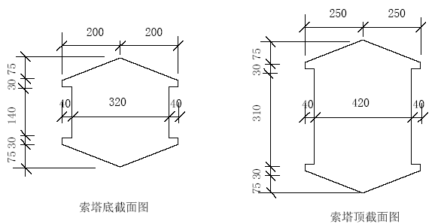
图5.7-1 索塔截面图
5.7.2 施工工艺
5.7.2.1 工艺原理
翻转模是采用大块钢模板，利用塔吊、手动葫芦提升、安装和拆除模板的作业方式。
主要由分节段大块钢模板、施工平台、模板固定架、提升机具设备、安全设施几部分组
成，见图5.7-2 所示。
每套模板分上、中、下构造相同的三节模板，施工时，先将三节模板连在一起，按
顺序逐节向上倒用。三节模板内均已浇筑混凝土后，拆除第一节模板并将其倒到第三节
模板上面，形成第四节模板，如此循环完成索塔施工。
5.7.2.2 施工准备
5.7.2.2.1 模板由标准板（直线板）、边模板、角模板和调整板等组成，每节模板高度为3.0m，模板面板采用4mm 厚钢板，用∠100×100mm 的角钢及扁铁焊接成模板框架，模板间用M12×30mm 螺栓连接。调节板设在结构的边角处，根据索塔的的坡率确定宽度，以三层模板收坡宽度为一个模数段进行设计，每三层模板的索塔施工完再立模板时只需要加上一个模数段的宽度的调整板即可。
围带用槽钢制成，围带间用圆钢拉杆连成整体，拉杆外套PVC 管，每层模板在浇筑混凝土前在靠近顶面处用杆件支撑。
5.7.2.2.2 模板固定架
由槽钢或角钢带及三角架、斜拉索具组成，将模板加固成整体，保证在混凝土浇筑过程中模板不变形，并能支撑施工平台。
5.7.2.2.3 施工平台
主要由门形支架，平台纵横梁、步板、栏杆等组成，用于小型机具存放和工作平台。
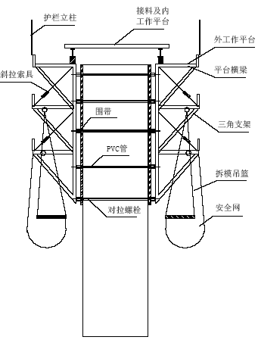
图5.7-2 翻模施工示意图
5.7.2.3 施工操作要点
5.7.2.3.1 施工工艺流程（见图5.7-3）
5.7.2.3.2 翻转模组装
A、组装前进行试拼装，确认模板尺寸准确无误后，涂刷脱膜剂。
B、测量放出立模边线，在立模边线外进行砂浆找平，砂浆找平层先用水平尺进行分段抄平，待砂浆硬化后由线路中心向两侧立模。
C、模板采用塔吊吊装，人工辅助就位， M12×30 螺栓将模板连成整体，围带和钢拉杆加固模板，拉杆间距一般采用1.0～1.5m。
D、安装作业平台，同样采用塔吊吊装，人工辅助拼装，工作平台支撑于围带上。
5.7.2.3.3 翻模施工
A、模板检查合格后，在模板内进行钢筋焊接绑扎施工作业，当索塔浇筑到拉索位置时，按设计采用劲性管架，将全塔拉索预埋钢管及螺旋筋一次性安装定位，劲性管架由厂家加工制造，用三维坐标对各层拉索进行预埋索管定位。劲性管架安装时，于安装节段事先预埋好锚固构件，用全站仪对管架进行纵、横向和高程定位，并用精密水准仪和校核后的钢尺进行复核。安装必须保证预埋索管中心线与设计拉索中心相一致，并与锚座相垂直。管架安装必须稳固可靠，确保节段混凝土施工时不发生偏移。钢筋、模板、预留孔道、预埋件等验收合格后方可进行混凝土浇筑。
在模板工作平台上安装混凝土漏斗和串筒，沿塔吊安装混凝土输送管，通过输送泵泵送混凝土到工作平台，再通过串筒浇筑混凝土。混凝土采用水平分层对称浇筑，每层厚度一般为0.3m。采用振捣棒以预埋拉索管为中心对称振捣，振捣棒不允许碰撞或过于接近索管，防止混凝土挤偏管架，造成索位偏移。
混凝土浇养护达到3MPa 以上时，清除混凝土顶面浮浆并凿毛混凝土表面，放线后按以上顺序进行第二、第三节段混凝土施工。混凝土浇筑完成后，将索塔顶面用塑料薄膜覆盖养生，拆模后的索塔身薄膜包裹养护。
B、第三节段混凝土强度达到3MPa 以上，并且第一节段混凝土强度达到10 MPa 以上时，将第三节段混凝土表面凿毛并清理冲洗干净，放线后做好第四节段施工准备。
C、在第一节段混凝土围带上挂小型载人吊篮。用塔吊或手动葫芦挂住钢模板，人工松开模板拉杆，卸下围带，将第一节段调节板换成第四节段调节板，并将其余模板提升至第三节段顶面，清理后进行第四节段以上施工。
D、施工作业平台待每节段模板组装后，用塔吊提升至作业面组拼。
5.7.2.3.4 模板拆除
A、施工至索塔顶后仍保留三个节段模板。拆除时按先拆除底层，后拆除顶层的顺序进行。
B、模板拆除时索塔身混凝土强度应达到10MPa 以上。每节段模板的拆除顺序按：安全网→栏杆→脚手板→平台架→围带→连接螺栓→钢拉杆→钢模板的顺序进行。
C、拆除时用塔吊和手动葫芦将各组件和模板分别卸下，用塔吊吊放到地面，进行整修、刷油、存放。
D、施工到接近索塔顶时，安装定型的锥形钢模板，模板边浇筑边安装，通过钢丝绳加固，浇筑混凝土前按设计要求安装避雷针。
5.7.2.3.5 索塔装饰
在全桥索力调整完成后进行索塔凹槽及拉索索头装饰，用塔吊提升饰面板，从塔顶吊放电动挂篮，施工人员在挂篮内作业，自上而下安装凹槽饰面板。
图5.7-3 翻转模施工工艺流程图
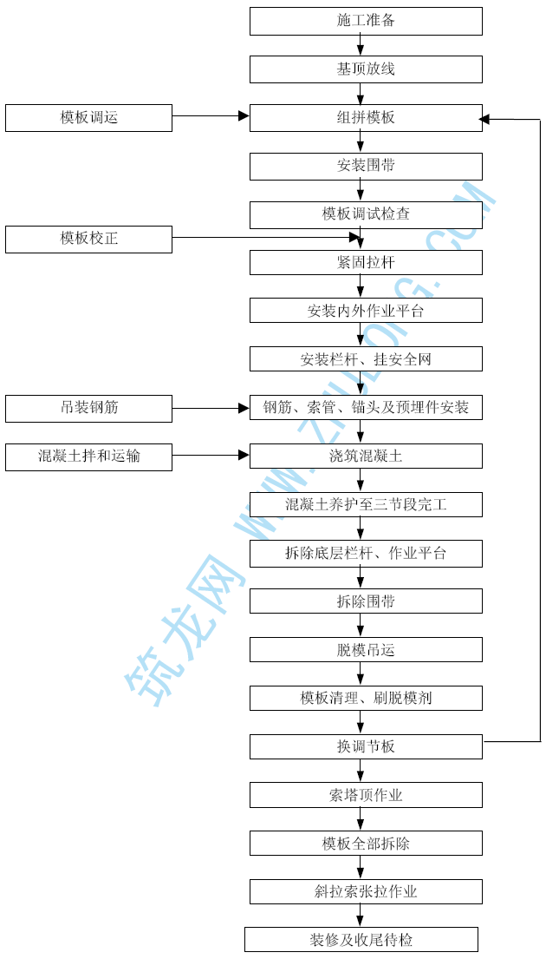
5.7.3 索塔施工作业安排
施工正常循环为3m 一节段，其循环作业安排如图5.7-4 所示。

图5.7-4 索塔混凝土节段浇筑循环作业图
测量放线
模板安装
钢筋安装
安装混凝土浇筑管道
机动时间
混凝土表面处理
混凝土养护
混凝土浇筑
模板整修
0~1H
1~9H
9~17H
17~18H
40~48H
40~42H
25~40H
18~24H
25~40H
施工过程中，混凝土管道拆、安、底模板的拆除及整修与混凝土养护时段进行平行作业，循环图中安排1h 作为安设混凝土浇筑管道，是作为混凝土浇筑前的各项准备、检查之用。
5.7.4 索塔混凝土施工质量措施
5.7.4.1 采用全站仪和激光铅直仪进行索塔纵、横、竖三维定位控制，利用清晨最优测量时段进行定位测量，确保其轴线位置准确。
5.7.4.2 大块钢模板在工厂加工，要求拼缝严密，板面光滑、刚度大、轮廓尺寸准确、表面光洁，线条一致。
5.7.4.3 通过现场试验，选配“双掺”高性能泵送混凝土，严格控制混凝土的配制、运输、浇筑和捣固工序，确保结构物内实外美。
5.7.4.4 采用劲性管架安装预埋拉索套管，混凝土浇筑采用分层、对称浇筑和振捣方式，防止混凝土施工造成对预埋劲性套管架产生偏压，确保预埋拉索套管埋设位置符合设计要求。
5.8 主桥70m 边跨及38m 边跨箱梁施工
5.8.1 主桥70m 边跨箱梁施工
70m 跨梁体跨越旧锡澄运河，运河宽50m，施工期间可封航，因此我单位将在运河内搭设2 处临时墩，利用64 式军用梁和83 式轻型军用墩作为施工支架，进行现浇箱梁施工。
梁体底模板采用大块钢模板，外模为大块定型钢模板，每节长度3m，并配短节，内模板采用组合钢模板。箱梁分段施工，每段长度9.0m（2×4.5m），考虑拉索施工划分方法与悬浇位置基本相同，钢筋统一加工，现场绑扎，每段箱梁均一次性连续浇筑完成。
5.8.1.1 临时墩设置
考虑到梁体的宽度，横向设置5 个临时墩，临时墩采用φ60 钢管桩基础，按群桩设计，每个临时墩下设4 个φ60 钢管桩，见图5.8-1 所示。钢管桩的打设方法及平台设置与施工便桥相同，打设深度不小于8.0m，用I30 工字钢纵桥向焊在墩顶作为桩顶横垫梁，再在主梁上横桥向架设I30 工字钢作主横梁。桩基按设计的梁体自重及施工荷载进行安全检算，并对第一组临时墩进行1:1.2 预压检验设计，对后施工管桩进行沉桩深度进行修改，确保膺架施工安全。
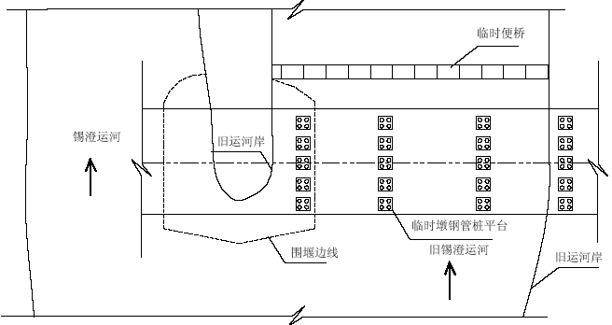
图5.8-1 钢管桩平面布置示意图
5.8.1.2 军用梁支架设计
支架采用64 式军用梁和83 式轻型军用墩拼装，共设置4 组临时支墩，为了便于支架的拼装与拆除，按三跨简支搭设，每跨16m。梁横向布置13 片军用梁，间距2.0m 左右，军用梁之间用连接槽钢和钢枕连成整体，中间支点处用专用撑杆加强，见图5.8-2所示。
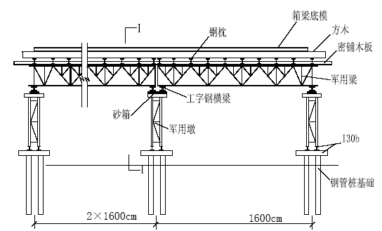
图5.8-2 军用梁支架示意图
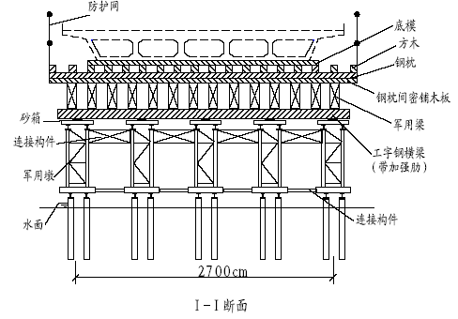
5.8.1.3 支架拼装
施工中的钢管桩、工字钢、军用墩、军用梁等材料和设备全部由运输船运送，浮吊配合安装。军用墩顶部钢梁中间放置砂箱，以便梁体拆除，两边的砂箱位置对应，顶部标高相同（顶部标高根据实际情况确定），顶板平整。砂子要求烘干，砂粒均匀，强度满足受力要求，砂箱底座与工字钢垫梁用螺栓连接固定。在砂箱上放置工字钢横梁，并与砂箱用螺栓固定。
军用梁在地面分片拼装，驳船运输后，用浮吊将拼装好的军用梁分片吊到工字钢横梁上，安放到设计位置，并临时固定。待所有军用梁吊放好后，用连接槽钢和桥面钢枕将其连为一体，形成整体支架。为保证施工安全，架梁时实行封闭施工，同时挂安全网，防止落物伤人。
5.8.1.4 模板施工
5.8.1.4.1 底模及预拱度设置
采用大块钢模板作为箱梁底模，底模的铺设应按设计和规范工要求，结合预压实验结果设置预拱度。
首先，在支架拼装好后，对支架进行等载预压试验。荷载采用钢锭或旧钢轨分层码放加载。在支架加载前精确测出各部位的初始值，加载后连续观测3 天，每天按时观测三次，并详细记录。当连续观测三天趋于稳定后，进行卸载，并及时观测支架沉降量和回弹值。
底模标高控制为：H’=H+r+Δ
式中：H’:底模立模标高；
H :设计梁底标高；
r :梁跨中各断面的设计预拱度；
Δ :预压后各相应断面的弹性沉降量；
5.8.1.4.2 模板设计及安装
外模板设计与引桥相同，驳船和浮吊配合进行侧模板的安装就位。为便于内模板的拆除，内模选用组合钢模板，由人工直接进行安装，模板的安装方法及加固措施与引桥类似，主要通过支撑的方法进行加固。
5.8.1.5 钢筋绑扎、预应力孔道布置及穿束
钢筋绑扎、预应力孔道布置及穿束方法与0＃块施工中的方法相同。
5.8.1.6 混凝土浇筑
同样采用“顶板开口、中间进料、分层浇筑、斜面推进”的全断面整体浇筑工艺，具体施工方法见引桥施工中的相应内容。
5.8.1.7 预应力体系施工
梁体混凝土养护到设计规定强度后，即可进行梁体的预应力施工。纵向和横向预应力张拉程序、原则、张拉工艺及压浆方法可参考引桥施工，竖向预应力钢筋的张拉及压浆方法与0＃块施工相同。
5.8.1.8 压载混凝土施工
70m 跨箱内压载混凝土是作为平衡与主跨索距不等而产生的不平衡荷重之用，应在斜拉索安装之前施工完成，以达到压载之目的。为了实现线形、高程、索力自我适应的监控方式，各节段的压载量将根据施工监控而调整。故压载混凝土施工在该节段拉索安装前采用顶板预留混凝土浇孔的方式，用泵送方式进行浇筑施工，模板采用组合钢模。
5.8.2 主桥38m 箱梁施工
主桥38m 跨为100m 跨的延伸段，横跨通江路，为保证道路畅通，将采用军用梁的方案进行施工，军用梁按3-12m 简支设置，⑦号墩到合拢段间的11.4m 现浇段采用碗扣式满布支架施工，见图5.8-4 所示。
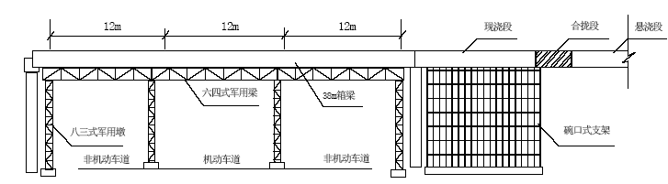
图5.8-4 现浇箱梁支架布置示意图
5.8.2.1 基础处理
5.8.2.1.1 军用墩基础处理
对于临时墩设置在既有道路中间的，可直接在原有路面上铺设厚钢板，再在钢板上铺设枕木作为临时墩的基础。
其他情况可按下列方法进行处理：
按梁底的设计标高和军用墩的拼装方案，以及现场的地形等综合因素确定军用墩的基础标高。首先平整临时支墩处的场地，摊铺40cm 厚的灰土进行碾压（灰土比例为：石灰:砂:土=1:3:7），保证密实度为95%以上，然后在其上做40cm 厚的C20 混凝土基础，并预埋军用墩底脚螺栓，见图5.8-5 所示。
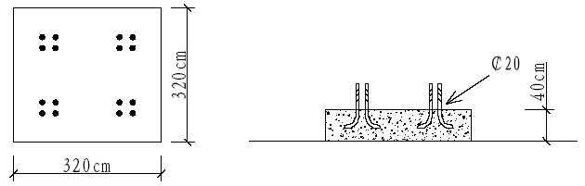
图5.8-5 军用墩基础台座（单位cm)
5.8.2.1.2 碗扣式支架基础处理
基础处理方法与0＃块相同，利用灰土进行地基的加固，具体方法见引桥中的相应内容。
5.8.2.2 支架拼装
人工配合汽车吊拼装军用墩和军用梁，设置方法与70m 跨基本相同。碗口式支架按引桥中的方法，按梅花形搭设，具体的搭设方法和布置见引桥施工中的相关内容。
5.8.2.3 模板设计与安装
模板设计与安装同引桥部分，梁体底模板采用大块钢模板，外模为大块定型钢模板，每节长度3m，并配适当的短节模板，内模板采用自行加工的拼装式竹胶板。人工配合汽车吊安装侧模板，人工配合小机具安装内模。
5.8.2.4 混凝土及预应力施工
结合工程实际，将分两段进行梁体的浇筑，浇筑分段位置定在顶板齿块T3 和T2间，见图4.2-2 所示。混凝土浇筑及三向预应力施工方法与0＃块相同。
5.9 主桥100m 跨挂篮悬浇施工
五星斜拉桥100m 主跨按设计在0#段及70m 边跨采用支架法施工后，按6m 索距的长度，用挂篮进行悬浇混凝土施工。挂篮高度为3.16m，设计水位按3.063m 计算，施工期间可保证通航净高度约5.0m，完全满足通航要求。同时在桥位的上下游的航道边设置标识，以确保船只的安全。
5.9.1 挂篮设计
本桥主梁采用三向预应力混凝土结构，封闭箱形断面，梁高2.6m,宽29.2m,单箱5室，外侧为斜腹板。箱梁内设横梁，梁上索距6m。
斜拉桥100m 跨主梁采用牵索挂篮悬臂浇筑施工。
挂篮的设计思想是：在满足挂篮强度和刚度的前提下，尽量减轻挂篮自重。为此，拟采用双层军用梁结构，挂篮结构见图5.9-1 所示：
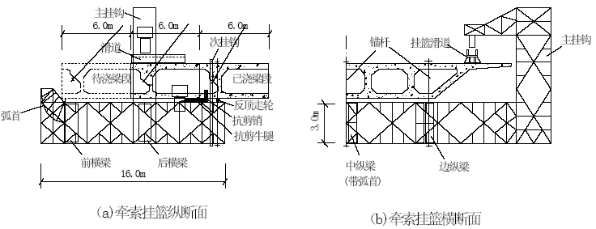
图5.9-1 牵索挂篮结构图
挂篮主要由四部分组成：承重系统；悬吊系统；模板系统；走行系统（参见图5.9-1），挂篮总重（包括模板）约120 吨。
5.9.1.1 承重系统主要由军用梁纵梁、横梁、主挂钩、抗剪装置等组成。
军用梁纵、横梁由双层军用梁拼成，梁高316cm，纵梁全长16m。纵横梁、主挂钩之间配以特制的节点板，并配以适当的连接件，各构件之间采用栓接。
主挂钩是挂篮的行走时的主要承重构件，立面由双层军用梁组成，挂钩处按受力要求配置杆件，并以精致螺栓连接。为确保挂篮行走安全，防止挂篮向后倾覆，在挂篮尾部设置了次挂钩，该次挂钩同时兼做挂篮拆除时的前挂钩。
为了抵抗斜拉索传来的水平推力，在主梁的底板处设置有抗剪销，同时在挂篮的中纵梁上部设置有抗剪牛腿。由斜拉索传来的水平力，通过抗剪牛腿传给剪力销，最后作用在已浇梁段上。
5.9.1.2 悬吊系统主要由前部斜拉索、后部锚固装置等组成挂篮的前部由斜拉索的接长杆连接到挂篮的弧首梁处，作为前支点；在后部设有起落吊索，用以控制挂篮的起落，并设有纵向、横向和竖向微调装置，以调整挂篮平台的水平位置和标高。后支点吊索每个纵梁处两束，由7φ15.24 高强低松弛钢绞线组成。中部挂钩处设置有两台2000KN 液压千斤顶和8 台750KN 螺旋千斤顶，挂篮工作时支撑于螺旋千斤顶上，液压千斤顶只作螺旋千斤顶卸载和挂篮起落时用。
5.9.1.3 模板系统主要由箱梁内模和外模组成
内模采用组合钢模，以便于拆装。外模采用大块定型钢模，模板的结构形式与主桥0＃～1＃段施工中基本相同。外侧模由可调撑杆及拉杆支撑，通过调节撑杆使模板脱离或复位。底模与挂篮平台连成一体，随挂篮平台一起起落。
5.9.1.4 走行系统
挂篮采用无配重走行系统。由梁面主挂钩主行走，尾部反顶滑移。走形时，挂篮重心在中支点之前，由中支点主挂钩和后支点反顶维持体系平衡。走行动力为主挂钩后的
YC75-1000KN 千斤顶。
5.9.2 挂篮制造及悬浇施工
5.9.2.1 挂篮的制造及安装
挂篮在工厂制作，并经预压、测试合格后，分散件运至现场。
在0#块位置用碗扣式支架拼一支架平台，用塔吊将挂篮的纵梁、横梁、模板支架、模板等逐件吊起，在支架上组装挂篮，而后利用支架法浇筑0#块（见主桥0＃块施工）。
0#块浇筑并养护后，在主梁上铺设好挂篮滑道，利用主梁梁面上预留的四个吊杆将挂篮平台整体提起就位，安装好主挂钩和次挂钩，即完成了挂篮的组装。
挂篮拆除按相反顺序进行。
挂篮组装完成后，再次进行试压，以消除其非弹性变形，检验挂篮的安全性能，并测试其弹性性能，以便为施工控制计算提供准确数据。
经检验符合强度、刚度、安全性等要求并经监理工程师批准后，即可投入使用。
5.9.2.2 牵索挂蓝悬浇梁段施工工艺及要点
5.9.2.2.1 主梁模板脱模，解除剪力销约束，使挂篮处于悬臂状态；
5.9.2.2.2 提起次挂钩，用两台2000KN 液压千斤顶将主挂钩微微顶起，使螺旋千斤顶卸载，再用液压千斤顶将挂篮整体下落20cm,使挂篮绕着后支点转动，并将挂篮主挂钩落于梁面滑道上，次挂钩仍然反顶于主梁底面(如图5.9-2（a）所示);
5.9.2.2.3 提起次挂钩，用两台YC75-1000KN 千斤顶使挂篮主挂钩沿其滑道前移6m就位(如图5.9-2(b)所示)；
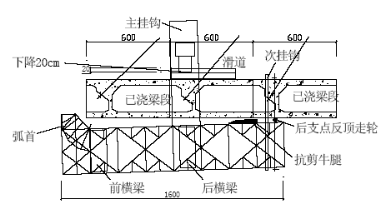
图5.9-2(a) 主梁脱模，解除剪力装置，挂篮绕后支点
旋转，挂钩滑块下落20cm,落于滑道上
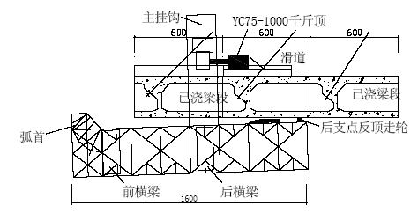
图5.9-2(b) 挂篮由YC75-1000型千斤顶顶推沿滑
道前移，后支点反顶沿梁底滚动
5.9.2.2.4 用2 台2000KN 液压千斤顶将主挂钩顶起，到达预定标高后，将挂钩受力转移到8 台螺旋千斤顶上，并在主、次挂钩处调整挂篮的平面位置和标高，然后进行锚固(如图5.9-2(c)和(d)所示)；
5.9.2.2.5 挂斜拉牵索，进行第一次张拉（一般为1/4—1/3 设计吨位）；
5.9.2.2.6 调整立模标高，立模，绑扎主梁、横隔梁及顶底板钢筋，安装波纹管及竖向预应力筋；
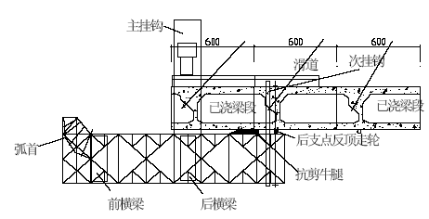
图5.9-2(c) 挂篮前移600cm后，装上后锚索，在主挂钩处用2000KN液压千斤顶顶升到预定位置，并将受力转移到螺旋千斤顶上
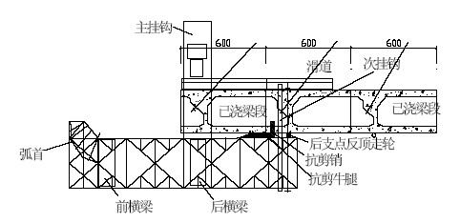
图5.9-2(d) 微调挂篮的平面位置和标高；装好抗剪装置，开始下一循环
5.9.2.2.7 浇至1/2 混凝土时再进行第二次张拉（一般为设计索力60%—70%左右）；
5.9.2.2.8 浇完全断面梁段混凝土；
5.9.2.2.9 养生、待强。检测梁段标高，待主梁混凝土强度达到设计张拉强度时，张拉主梁预应力束，压浆、封锚；
5.9.2.2.10 进行第三次斜拉索张拉，张拉至100%设计吨位，将索力转移至主梁上，实现体系转换；
5.9.2.2.11 重复上面步骤，直至完成悬浇全过程。
5.9.2.2.12 梁段混凝土浇筑采用集中拌和站拌和、输送泵运输，浇筑混凝土时从挂篮前端开始，对称、均衡进行；在浇筑过程中应随时进行应力和变形观测，并及时报告给监控人员，以作出相应的监控指令。
主梁预应力和斜拉索的张拉要保持对称、同步进行，防止偏载引起主梁混凝土开裂。
5.9.2.3 牵索挂篮施工工艺
施工工艺见工艺框图5.9-3 所示，循环作业见图5.9-4 所示。
图5.9-3 挂篮悬浇混凝土施工工艺框图
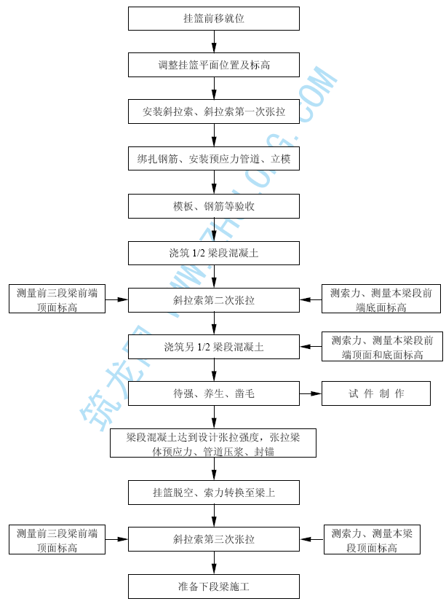

图5.9-4 6m 悬浇节段循环作业安排图
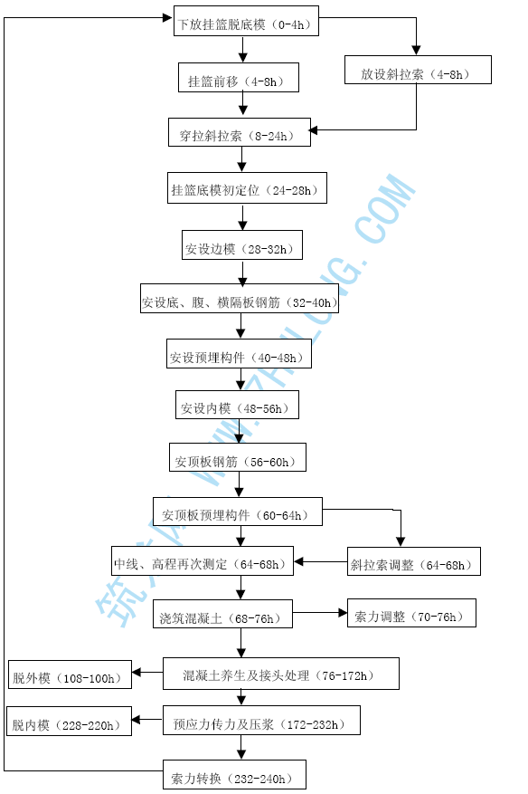
注：循环图中h 为小时，总循环时间为10 天（240h）
5.9.3 斜拉索施工
5.9.3.1 斜拉索的安装
安装工艺见工艺框图5.9-5 所示，斜拉索在专业生产厂家制作打盘后，根据厂家提供的索盘尺寸设计制作放索架，放索架上设置2 个刹车，以便在放索时对速度加以控制。
图5.9-5 斜拉索总体安装施工工艺框图
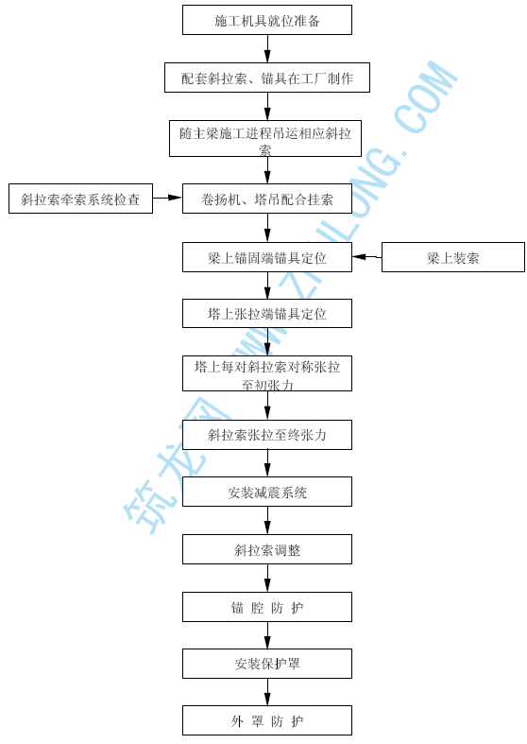
成盘斜拉索由工厂运抵施工现场后，按挂索顺序用吊车将索盘吊起安装在放索架上。放索架事先固定在挂索对应位置。
挂篮前移前，进行斜拉索的放索工作，放索工作在白天进行，采用桥面放索方法，用吊机将索盘自塔柱处地面吊至桥面平车上，卷扬机牵引平车至梁端，固定平车与索盘，准备放索，放索详见图5.9-6 主塔处扁担梁挂索及平车放索示意图。
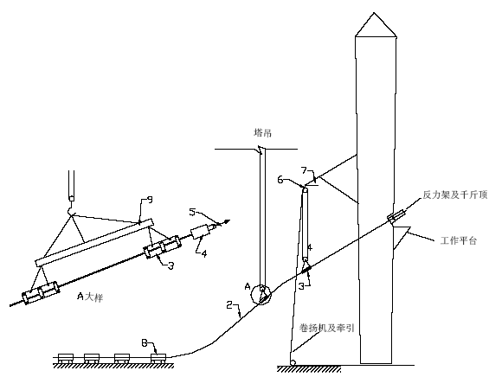
图5.9-6 主塔处扁担梁挂索及平车放索示意图
1-索塔;2-待安装拉索;3-吊运索夹;4-锚头;5-卷扬机牵引;6-滑
轮;7-索孔吊架;8-小车；9-扁担梁
在梁顶无索区设置大吨位慢速卷扬机，其钢丝绳通过塔柱上的转向滑轮放下，与斜拉索塔柱端的锚头连接，将斜拉索沿滚筒或平滚（在梁顶上布设一些平滚，防止斜拉索在梁面上被磨损）牵引至索塔下方无索区。
当斜拉索张拉端锚具牵引到索塔下方无索区后，待挂篮前移就位完成后，即可进行斜拉索的挂索工作。
斜拉索挂索采用多点法。挂索前根据斜拉索的规格和重量预先设计好牵引装置和拉杆的尺寸、长度。
斜拉索张拉端锚具牵引至索塔下方后，将拉杆旋入锚头，在斜拉索张拉端锚头以下预先确定的位置上设置两个保护性长抱箍，防止斜拉索在挂索过程中产生较大的弯折而损坏斜拉索的PE 套。在主梁1#块上安放两台卷扬机，一台通过转向滑轮穿过斜拉索套筒口，利用连接件与锚头拉杆连接，另一台通过塔顶转向滑轮与斜拉索上两抱箍连接。起动各卷扬机，并辅以塔吊协助将张拉端锚具牵引至套筒口。为使拉杆能顺利进入套筒，在套筒下方设置临时工作台，由专人负责指挥操作。
在索塔张拉锚垫板上安放反力架、千斤顶、斜拉索张拉端锚具螺帽和拉杆螺帽，将拉杆牵引过锚垫板，给拉杆上好螺帽，拆去牵引索与吊索，用千斤顶按计算值回缩拉杆。至此，塔端挂索工艺完成。前支点挂篮端挂索，可采用类似工艺完成。至此，斜拉索进入待张拉状态。
5.9.3.2 斜拉索的张拉工艺
挂索工作完成后，即可进行斜拉索的张拉。
张拉工作开始前，对张拉千斤顶和油压表进行配套标定，确定张拉力与油压表读数之间的曲线关系。压力表精度不低于1.5 级。可以根据施工控制需要给张拉千斤顶配备相应的测力传感器，以测定千斤顶的张拉力。张拉机具应由专人使用和维护，并定期检验标定。
斜拉索张拉前，所有锚具和配件按图纸检验，确定符合要求后方可使用。斜拉索的张拉严格按设计要求的工艺程序进行，保证对称进行、分级张拉。按照施工控制的要求严格控制张拉千斤顶的张拉力，同步分级张拉，不同步张拉力控制在20T 以内。单次张拉工艺框图5.9-7 所示。
第三次张拉至设计值后，斜拉索张拉端锚头超出索塔锚垫板，将锚头螺帽带好。索力调整工作完成后，拆除千斤顶、拉杆及反力架，移至下一待张拉索锚垫板上。
图5.9-7 单次张拉施工工艺框图
启动张拉油泵，活塞顶住拉杆螺帽带动拉杆向张拉方向延伸

活塞行程完毕后，拧紧反力架下拉杆螺帽，启动张拉油泵，千斤顶回油

拧紧活塞前拉杆螺帽，重复上述工作，直至张拉到设计值

5.9.4 合拢段施工
5.9.4.1 合拢段施工方法
在12#节段采用落地支架将斜拉桥线形、标高均调到符合设计要求位置，并在7#墩伸臂段均已浇筑完成并达到设计强度后，即可进行2m 合拢段施工。合拢段采用支架法施工，支架在梁体施工前经预压检验合格。用[40 作为12#段和7#墩伸臂端临时固结，每2 根一组对应焊接于合拢段两端已浇箱梁的顶、底板钢板上。焊接时，先焊一端，另一端到温度符合合拢要求时再在2 小时内焊完，合拢温度应选择江阴地区年平均气温±7℃范围以内。故在合拢前，先连续几天把一天中的气温变化规律观测清楚，以选择合适的合拢时间。
在焊接时，应保证钢接杆与预埋座板接触密实，对不密贴的部位，用薄钢板垫塞。焊缝应堆满，焊缝长度不少于60cm，余下长度采用间断点焊。
合拢段锁定后，进行合拢段浇筑，箱梁施工模板的结构形式及加固方法及浇筑工艺与38m 梁相同。
5.9.4.2 合拢段施工要点
5.9.4.2.1 掌握合拢期间的气温变化规律，选定合适的合拢时间；
5.9.4.2.2 按设计要求焊接钢接杆并保证其焊接质量；
5.9.4.2.3 选择日气温较低，平均变化不大时锁定合拢口，并灌注合拢口混凝土。
5.9.4.2.4 合拢口的锁定应迅速、对称地进行，先将钢接杆一端与预埋座板焊接，而后迅速将另一端焊连，在合拢口锁定后，立即释放靠边跨侧的固定约束，使梁的一端在合拢口锁定的情况下能沿支座自由伸缩。
5.9.4.2.5 合拢口混凝土采用比梁体混凝土提高一个等级，并采用早强微膨混凝土。事先对早强微膨混凝土作配比设计，经试验合格后采用，浇筑后加强振捣和养生。
5.9.4.2.6 合拢段在用型钢锁定模板、钢筋、预应力管道安装完成并检查后，利用顶板及底板直线形预应力管道设置临时拉索，对锁定钢支撑施加预应力。施工临时预应力的大小根据合拢段施工时最大温差经过计算后确定，以避免温度变化使混凝土受拉开裂。
5.9.4.2.7 合拢段浇筑前，将全部已张拉的斜拉索索力重新测一次，并调整设计数值。
5.9.4.2.8 合拢段混凝土达到设计张拉强度并张拉后方可拆除临时支架，并进行体系转换。
5.9.5 施工控制
5.9.5.1 施工控制的目的
在上部结构施工过程中，通过对斜拉桥结构线型及内力的控制，确保施工过程中结构的安全，保证成桥后结构的线型及内力最大限度地接近设计状态，最终使成桥满足设计要求。
由于斜拉桥高垮比较小，刚度较差，属于超静定的柔性结构，施工中，往往会出现实际情况偏移设计目标值，形成一定的误差。其中除了梁段施工误差，导致其自重与设计值不符、弹性模量取值偏差、索力张拉吨位不准等因素外，还因温度变化、日照影响、风力、施工荷载等导致索力大小、塔柱位置、梁内力等变化而不易控制。均会使实际施工的标高和索力与设计值不相符。这不仅影响桥梁线形的平顺美观，而且影响了施工的质量和结构安全，为此，必须对各项指标与施工进行严格控制。
5.9.5.2 施工控制的原则
以标高和梁塔内力作为控制目标，以索力作为调控手段。各施工控制节段的标高误差控制在±20mm 范围之内；横向相对误差不宜大于5mm；梁轴线偏位不宜大于10mm。各施工控制节段的索力张拉误差纵向不宜大于张拉值的±2％；横向相对误差不宜大于2％。严格控制各施工状态下的主梁和索塔内力，使其处于安全范围内。通过索力调整，使成桥后主梁和塔中控制应力误差值不大于3％。
以桥面标高与索力进行双控。即适当控制索力，使梁、塔内力处于最优状态。通过索力调整，使桥面标高符合设计要求。
结合各施工阶段的结构受力特点，第一次张拉（空挂篮）与第二次张拉（梁面混凝土浇筑一半）以标高控制为主，同时兼顾索力值。第三次张拉以索力控制为主，同时兼顾标高值。
5.9.5.3 施工控制的组织
为使斜拉桥施工监控及时到位,项目部组成施工监控组织,其结构组成如图5.9-8 所示。
监控组组长由项目总工程师担任,由本集团总公司教授级高工和聘请部分专业院校研究设计桥梁的人员参加,现场由试验和测量的桥梁工程师组成索塔和梁体变形、温度、应力及斜拉索力的专业监测组，负责现场的施工监测，由集团总公司计算机中心应用斜拉桥计算软件，依据监测资料对斜拉桥施工各阶段及时进行分析、计算，给技术顾问组提供分析、计算资料，技术顾问组根据计算资料进行分析判断，给施工发出新的监控指令。

监控组长
技术顾问组
现场检测监控小组
变形监测
温度监测
应力监测
索力监测
监控计算

图5.9-8 施工监控机构框图
5.9.5.4 施工控制技术要点
5.9.5.4.1 参数识别
参数识别就是在施工过程中对设计参数进行修正。具体可分为两步：第一步是对可直接测试的参数如主梁的断面尺寸、挂篮的挠度、立模标高、所加施工荷载等在每段梁施工前进行测试，以提前获得一组较接近实际情况的结构参数，从而对设计数据进行修正，为计算出更为接近实际情况的设计理想状态数据提供条件；第二步是对难以用仪器直接进行现场测试的参数如斜拉索的物理力学特性等，可根据施工过程中结构行为变化如索力和梁段标高的变化量来进行参数识别。
5.9.5.4.2 预测与控制
根据已完工结构的实测参数预测未来施工梁段的相应参数，并根据这些参数的变化分析结构线型和内力的变化，这就是施工控制中的结构预测。由于参数的误差，施工中结构实际状态总是偏离理想状态目标，因此，还必须对结构进行预测控制，通过索力调整，使成桥状态结构的内力最大限度地接近成桥状态目标。
5.9.5.4.3 观测系统
观测系统就是对结构行为进行测量和测试的系统，观测包括两个方面：一是测量结构位置和变化，如主梁的标高和平面坐标，索塔的偏位等；二是测试结构的内力，如斜拉索的拉力等。这不但为施工提供有关数据，更为结构预测分析提供实际数据，使控制更为有效。
5.9.5.4.4 结构分析系统
结构分析系统主要用于对结构行为的分析。采用前进分析与倒退分析方法，利用计算机对结构进行正向与反向拼装计算，可找出结构理想状态所需数据。
5.9.5.4.5 反馈控制分析系统
根据桥梁结构计算理想状态，施工现场实测状态，以及误差信息用计算机跟踪计算调整，寻找出最佳调整方案，以指导现场调整作业。
5.9.5.5 施工控制软件主要功能与特点
5.9.5.5.1 施工跟踪分析
考虑了结构的几何非线性、混凝土的收缩与徐变，有平面和空间结构模型，有施工过程中计算所需的各种常用功能（如施工挂篮受力模拟、安装单元、拆除单元、单向支承、移动荷载等计算功能）。
5.9.5.5.2 施工控制分析
A.因素识别
根据状态变量（梁塔位移、索力）的量测，用最小二乘法来识别各种影响因素（如梁段重量、结构刚度、索力等）。
B.因素预测
根据已施工梁段识别出来的因素，用灰色模型对未来施工梁段的对应因素进行预测。
C.优化调整
以设计成桥状态的主梁和塔中内力以及主梁线型为控制目标，通过索力的调整，将各种影响因素对成桥状态的影响减小至最低，以满足成桥状态设计的需求，并且检验施工过程中受力的安全性，确定施工安全。
5.9.5.6 施工控制的措施
5.9.5.6.1 总体要求
严格按设计数据、要求、规定施工，对施工数据、情况以规范齐全的表格进行详细、准确、完善的记录。积极与业主、设计、监理部门联系，及时汇报、反映情况。服从、执行监理工程师的指令。
5.9.5.6.2 斜拉索安装
A.斜拉索的牵引及张拉，对称于主塔，对称于桥中心线均衡地进行。不均衡拉力在允许值的范围内。两侧不对称的拉索或设计拉力不同的拉索，按图纸规定的拉力、分阶段同步张拉。
B.斜拉索的张拉千斤顶张拉力控制必须符合规定。
C.斜拉索张拉前，所有锚具和配件必须符合图纸规定，全部或抽样检验，确实符合图纸要求后方可使用。
D.斜拉索安装、张拉顺序、张拉次数及张拉力按图纸规定的程序进行。不论是初张力的张拉，还是复测、调索的张拉，凡不符合拉索、主梁施工安装所允许偏差时，必须向监理工程师报告，由设计、监理、施工三方共同确定调整方法并经业主批准后进行调整。
E.斜拉索张拉过程中，必须同时进行主梁变位观测并与图纸中相应的变位值校核。超过规定范围则检查原因，必要时报告监理工程师与设计单位共同商计，采取适当方法进行控制调整。
F.斜拉索张拉完成后，使用传感器或振动频率测力计测验各索的张拉力值，每组及每索的拉力偏差均不得超过图纸规定，如有超过需进行调整。在调整拉力时对索塔和相应主梁梁段进行索力、高程和位移观测。
G.斜拉索的张拉选择在环境温度变化较小的时段内进行，以主动规避法来尽量消除温度对施工控制的影响。
H.斜拉索两端锚具轴线和孔道轴线允许偏差5mm。锚具和孔道在未封口前需临时予以防护，防止雨水侵入和锚头撞击。
5.9.5.6.3 主梁施工
A.桥塔两侧梁段混凝土的浇筑按设计要求进行；
B.主梁施工按本桥安全操作规程进行。挂篮立模、斜拉索张拉在环境温度变化较小时进行，尽量消除温度对施工控制的影响。
C.主梁梁段空间位置按设计坐标及标高，在横桥向至少设左、中、右三点控制。
D.在浇筑本段主梁前，复测已完成的前段梁标高。在完成本段板梁施工后，测量前段主梁顶面标高、本段主梁顶面标高、拉索索力及塔顶偏位。以上观测数据与施工程序中预计控制值进行校核，其偏差须在规定范围内，并防止同向偏差的累积。如不符合规定的允许偏差，必须及时报告监理工程师，在监理工程师主持下与设计单位研究解决，及时调整。
E.每完成一个梁段后进行主梁轴线测量，测量数据作为下一段施工的控制依据。
F.在合拢段施工过程中，按设计合拢段重量进行平衡重量，水箱压重和卸载。
G.主梁施工过程中对挂篮自重、施工荷载的重量及其位置，每阶段均予以记录，以便每段梁段施工时加以核对，进行分析与调整。
5.9.5.6.4 施工测量
施工测量作为观测系统的组成部分应尽量减少误差，使施工控制更有效。
A.平面控制网和高程控制点
在原控制网基础上加密后，对梁段坐标、索塔变位测量的网点为二等控制点，由桥址处永久性基点引至索塔承台的水准点为二等水准点，由该二等水准点通过标定的钢尺传递到下横梁和零号块上梁顶面处和索塔塔肢部位建立水准点。由该水准点对箱梁标高进行测量。
为避免索塔基础沉降对水准基点影响，水准点至少每月与永久基点校核一次。平面控制点和水准控制点都必须做得牢固、醒目。
B.测量仪器
平面坐标以全站仪采用三级坐标法测量。该全站仪标称精度为1″和1+1.5ppm。
标高采用精密水准仪进行测量。
测量仪器注意保养，定期校准 ，保证测量的精度。
C.测量时间
a.即时测量：在斜拉索张拉过程中进行必要的同步测量。配合主梁施工，按规定在施工前和施工后进行必要的相应测量。
b.复核测量：为掌握施工结构的状态所进行的复核测量安排在环境温度变化较小的时段。
实际上，斜拉索的张拉和主梁的定位一般在环境温度变化较小的时段内进行，所以不管是即时测量还是复核测量一般都在环境温度变化较小的时段内进行，以避开日照，特别是索塔顺桥向日照温度的影响，使温度对施工控制的影响尽量减少。
5.9.5.6.5 施工测试
施工测试是指对施工中的斜拉桥结构状态产生影响的几何参数如梁段各种尺寸等，物理力学参数如弹性模量、容重、热胀系数、荷载、索力、梁和索塔应力应变等的测试。
施工测试与施工测量构成施工控制的观测系统，为结构预测分析提供实际数据，为控制调整提供依据。施工测试尽量做到准确，使测试误差对施工控制的影响减到最小程度。
A.测试的要求
a.对主梁几何尺寸测试的基准温度以图纸规定或桥位年平均气温为准。当缺少上述数据时，可采用+20℃为基准温度，并报监理认可。所有量具，应以基准温度为准进行调整。
b.所有张拉斜拉索用的千斤顶，必须配备相应的测力传感器控制千斤顶的张拉力。
c.千斤顶与压力表必须配套校验，并明确做好标记，不得混用，通过校验确定张拉力与压力表读数之间的关系曲线。所用压力表精度不低于1.5 级。校验千斤顶用的试验机或弹簧测力计的精度不低于±2%。校验时，千斤顶活塞的运行方向与实际张拉工作状态一致。当采用试验机校验时，用千斤顶顶推试验机的方法，读数以千斤顶读数为准。d.张拉机具由专人使用和维护。张拉机具长期不使用时，在使用前进行全面校验。当千斤顶的使用超过图纸规定的使用时间，或使用期间出现异常情况，均进行一次校验。e.使用振动频率测力计测试斜拉索索力。振动频率测力计定期标定。 （2）
B.测试项目及方法
(a)温度测试
温度变化，特别日照温差的变化，对斜拉桥结构内力和变形的影响是复杂的，在施工阶段日照温差对主梁的绕度和索塔水平位移的影响尤其明显。昼夜温差变化在混凝土结构内部形成由表及里的浅层温度梯度，使混凝土产生非均匀变形，季节温度变化使梁、塔、索产生均匀伸缩。温度测量元件选用性能优良的热敏电阻，根据电阻的温度标定曲线所测定的电阻值来推算温度值。主梁和塔柱温度测试与应力测试断面相同，以便于分析；索的温度测量是制作一段长约1.5m 的与实索相同的试验索，在其中心、内部和表面均对称布置测点，吊挂于施工现场实索部位，以承受同样的大气环境条件，而对实索每种型号选择1-2 根在其表面布置测点，测得表面温差，对照试验短索测量结果，类比确定实索内外温差。根据测量资料，绘制梁、塔、索各测量断面温度短期变化曲线和温度季节变化曲线，绘制斜拉索内外温差和中心点温差对应关系曲线。
(b)索力测试
拉索索力的准确与否直接关系到主梁的线形、乃至施工安全。索力测量采用脉动法（或称频谱分析法），即利用附着在拉索上的高灵敏度传感器拾取拉索在环境振动激励下的振动信号，经过滤波、放大和频谱分析，再根据频谱图来确定拉索的自振频率，然后根据自振频率与索力的关系确定索力。索力测试内容包括：施工挂篮挂索张拉后，每悬浇一个节段后，体系转换张拉索时临近的4-5 对索、中间调索和全桥合拢时全部拉索的索力。测试结束应提供各测试阶段的索力值以及关键索力随温度变化曲线。
(c)应力测试
斜拉桥的应力监控测量包括梁和塔的施工应力，主要目的是了解梁、塔控制截面的应力状况，并对梁体重量及其它荷载变化情况进行判断，确保结构和施工安全。梁、塔截面应力测试采用钢弦式应变计，并用无应力计加以补偿，在埋设应力测点的相同部位埋设无应力计，补偿混凝土自身体积应变和收缩，以及自身自由温度应变，使混凝土徐变和温差产生的应变减小到最低限度。
应力测试截面一般由设计给出，如设计未作明确，则取以下截面：施工及成桥阶段最大正、负弯矩截面，主塔及横梁应力控制截面。一般情况下，梁体应力测试截面为6-10个，索塔应力测试截面为4-6 个。测试应力主要为法向应力，箱梁在顶板和底板上设置，主横梁在中部设置横向应力测点。测试结果应包括施工状态下各监测截面的应力值和成桥状态下各测试截面的恒载水平应力。
5.9.5.6.6 施工管理
成立专门的管理机构，对挂篮悬臂浇筑混凝土施工进行严格管理，以使施工符合施工控制的要求。管理机构依据得到监理工程师批准的施工控制方案制定专门的管理制度、规定、方法，并在施工中严格执行，确保施工控制顺利实施。
5.9.5.6.7 施工控制程序
A.主梁施工前进行现场设计参数的测试。通过测试为施工提供更接近实际情况的设计参数，以进一步修正施工过程各理想状态数据。
B.进行主梁的施工
a.挂篮就位，立模
b.绑扎钢筋，第一次张拉斜拉索，绑扎钢筋，安装预应力管道，验收。
c.浇筑混凝土一半后第二次张拉斜拉索。
d.浇完混凝土、养生、凿毛、待强、张拉预应力、压浆、封锚。
e.斜拉索第三次张拉，挂篮脱空待前移。
f.进行现场观测，获取施工状态结构行为数据及环境数据。观测为施工与控制提供实测数据。
g.在滤出环境因素影响后，计算出施工阶段实测状态和理论状态数据误差。
h.进行结构参数识别，修正结构设计参数，进行结构行为预测分析。
i.当预测成桥状态与设计成桥状态不一致时，则进行反馈控制分析，求出最优控制量，制定出最佳调索方案。
j.进行索力和主梁标高调整。
5.9.6 斜拉桥工程质量保证措施
5.9.6.1 利用全站仪三维坐标的功能，同时测出每个测点的三维坐标，对劲性骨架及斜拉索锚固箱套筒及模板进行准确定位。
5.9.6.2 为保证梁体的结构安全和线形的平顺，在主梁悬浇施工过程中，必须进行施工跟踪监控。监控的主要对象是梁体的标高、斜拉索索力和塔柱变位，同时必须考虑主梁受体系温差影响引起的标高变化。
5.9.6.3 在浇筑混凝土前，应对挂篮进行试压，试压方法与一般梁桥的试压方法相同。
5.9.6.4 斜拉索套管定位须准确，以保证斜拉索受力符合设计要求。
见合拢段施工要点中的内容
5.10 桥面及附属工程施工
结合设计图纸，施工按：混凝土铺装层→防撞护栏→沥青混凝土铺装层→锥体护坡→台背回填→搭板施工的顺序进行。
5.10.1 桥面铺装
5.10.1.1 施工前先将拉毛处理后的梁体顶面用水冲洗干净，在梁体解除所有约束、索力调整完毕后方可进行。
5.10.1.2 按照图纸设计绑扎桥面铺装层的钢筋，预埋伸缩缝钢筋、配件，钢筋的数量、规格、间距满足设计及规范的要求。
5.10.1.3 浇筑混凝土前，先进行测量放样，利用短钢筋头控制顶面标高及横坡。
5.10.1.4 混凝土输送车运送混凝土到桥下或桥面，用混凝土输送泵泵送入模，平板式振捣器和振捣棒振捣，人工找平抹面并进行拉毛处理，混凝土浇筑完成后满铺塑料薄膜密封养护。
5.10.1.5 按设计及规范要求铺设防水层。
5.10.1.6 防撞护栏施工完毕，用沥青摊铺机铺装厂拌沥青混凝土，用光轮压路机和胶轮压路机按规范要求进行碾压，按设计及规范要求铺设人行道道板。
5.10.2 附属工程
5.10.2.1 防撞护栏施工
钢筋集中加工，现场绑扎，严格按设计要求设置预埋件或预留孔道。
钢筋绑扎完成后，支立防撞护栏的模板并加固，采用自行加工的定型钢模板，利用两侧支撑的方法进行加固，以保证外观光滑、平整。浇筑分层一次性连续浇筑完成，利用振捣棒和附着式振捣器联合振捣。为保证没有气泡及颜色一致，从混凝土配比、振捣上控制。水泥、砂、碎石用一个厂家生产的产品。混凝土达到2.5MPa 以上强度后拆模，并采用覆盖洒水的方法养护。
5.10.2.2 锥体护坡
A.测量放线：按照图纸设计位置，测量放线、定桩、撒白灰线。
B.开挖基坑：人工开挖锥坡的基坑，到位后清理并夯实基底。
C.锥体填土应与台后填土同步进行，采用渗水性土分层填压、分层检验，确保密实度合格。填筑时应加宽20～30cm，先刷坡，后砌石。
D.浆砌锥坡：锥坡基础浆砌完成后，挂线砌筑锥坡。锥坡砌石前应按设计铺设砂卵石垫层，并保证厚度。砌筑全部采用坐浆法分层、分段施工，覆盖洒水养护。
5.10.2.3 台背回填
台背回填料采用透水性良好的粗颗粒填料，并严格按施工规范分层填筑碾压，确保达到设计的密实度。
5.10.2.4 搭板施工
台背填土达到设计标高后严格按设计要求进行地基处理，按施工图纸要求，立模、绑扎钢筋、浇筑混凝土。
5.10.2.5 楼梯及坡道施工
桥梁施工完毕后进行楼梯施工，钻孔桩基础及柱式墩施工工艺同桥梁部分，楼梯采用满布支架和竹胶板一次性浇筑完成。
为保证施工中地基的稳定，对地基进行加固处理。可先将地表软土清除，然后利用石灰土分层夯实，为提高地基的承载力，还可以在支架下铺设水泥垫块。
楼梯施工的重点是准确的施工放样和计算，避免楼梯的台阶数及踏步高与设计图纸不符。浇筑按由下至上的顺序进行，混凝土集中制备，搅拌运输车水平运输，通过汽车吊吊运混凝土斗浇筑。人工利用振捣棒振捣，洒水覆盖养护。
施工中注意预埋件及预留孔道的设置，混凝土收浆后对其表面进行抹面、压光，强度达到75％以上设计强度后拆除支架，并按设计要求安装栏杆。
5.10.2.6 拉索调整
桥面铺装及防撞护栏等施工完毕后，根据设计规定对拉索进行最终调整，各项指标符合设计要求后，施工结束，进行装修保养。
5.11 匝道桥施工
匝道桥为3×20m 单箱单室钢筋混凝土连续箱梁，墩柱直径为120cm，双柱式桥台，在东引桥箱梁施工完成后进行匝道桥施工，采用与引桥相同的方法采用满布碗扣式脚手架施工，侧模采用大块定型钢模板，底模为大块钢模板，内模采用自制胶板内模。梁体混凝土采用全断面分段灌筑，浇筑由桥台开始，首次浇筑25m，第二次浇筑20m，最后一次浇筑16m。混凝土泵送入模，振捣采用插入式振捣棒和附着式振动器联合振捣，以保证混凝土的密实度。
5.11.1 柱式墩施工
柱式墩施工
由于墩柱高度较低，均一次性立模浇筑完成。
5.11.1 钢筋绑扎
施工前绑扎前检查预埋钢筋笼的中心，发生偏移及时行调整。钢筋就地绑扎，施工脚手架采用碗扣式支架，按绕墩双层搭设。
5.11.2 模板设计、安装
两片式整体钢模板的面板厚度为6mm，以弧形钢板为横肋，条形钢板为纵向肋，每节模板长度为4～5m，并配置短节模板。
清理模板并按要求涂抹脱模剂，模板的缝隙可夹止浆胶条，人工配合汽车吊将拼装后的模板套入钢筋骨架初步就位，安装保护层块后用千斤顶进行微调，地锚固定模板上口。
5.11.3 混凝土浇筑
混凝土泵送到模板口后通过串筒分层浇筑，人工利用振捣棒振捣，严格控制混凝土的泵送速度，防止振捣不足或漏振。
5.11.4 模板拆除及养护
拆模前要防止模板被撞击或振动，拆除时间要通过试验确定，一般情况下可在混凝土强度达到2.5Mpa 后由人工配合汽车吊拆除，拆模后用薄膜包裹养生。
5.11.2 支架搭设
施工中的不同点主要在于曲线部位支架的搭设方法，支架搭设按分段折线型布置，间距90×90cm。转向部位利用非标件连接，见图5.11-1 所示。
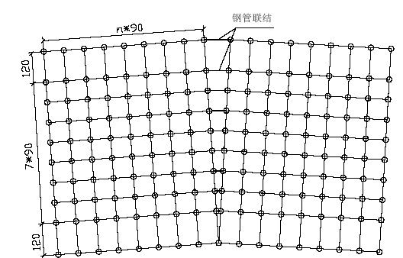
图5.11-1匝道桥梁体支架搭设示意图
5.11.2 施工方法
除预应力外匝道桥箱梁施工方法及工艺与引桥类似。
5.12 路基及匝道施工
本工程的路基及匝道施工主要是填方路基施工，路基施工的特点是：配合立交桥施工进行路基的填筑，工程量小但工程较分散。
5.12.1 施工准备
5.12.1.1 施工测量
开工前应根据监理工程师的要求进行施工放样，在施工范围内测量放出线路中心线位置，根据设计图纸尺寸放出路基边缘、坡脚、边沟等的位置并标明其轮廓，并测绘出路线的横断面，为计算工程数量提供依据，并提请监理工程师检查批准。
5.12.1.2 地质调查核实
施工前应搜集详细的工程地质、水文地质及地基基础设计资料，结合工程实际情况，掌握本地区地基处理经验和类似工程地基处理经验和使用情况。并在掌握原有的地质资料基础上，做必要的补充勘探，进一步查明和校对地质资料。
5.12.1.3 土质调查及填料的选择
图5.11-1
进行土质调查核实，其目的是为下一步进行的基地处理、建立取土场、利用弃土场等提供依据，以便确定最佳施工方案。根据取土场、取土坑和填方地段地基的土工试验结果，进一步判定土壤或填料的名称、分类（分组）土的工程性质，土方量变化率等，与设计规定值、规定允许值加以比较，进而进一步确定取土场设计方案，编制土石方调配计划，选定机械设备。
5.12.2 主要施工方法
5.12.2.1 施工安排
本工程路堤填方较低，工程量较小，施工难度不大，结合实际情况，我单位派遣一个路基施工队负责全部路基及匝道的路基施工。远距离（200 米以上）挖装土石方地段采用挖掘机装车，自卸汽车运输。
5.12.2.2 施工机械配备
本工程配置足够数量的大功率推土机、挖掘机、装载机、自卸汽车挖运，平地机整平；振动羊足碾、振动压路机等压实机械设备，采用先进的核子电子检测仪表检测。形成“挖装、运卸、平整、碾压、检测”一条龙流水作业线。
远距离（200 米以上）挖装地段，采用日立等液压挖掘机和ZL50C 等装载机挖装，自卸汽车运输。
平整作业，使用PY180 平地机。
碾压作业，使用YZ18 和CA25S 振动压路机，8000L 洒水车，具体配备详见机械设备表。
5.12.3 施工要点
5.12.3.1 场地清理
A.开工前必须对图纸所示或监理工程师提供的障碍物和设施的位置及场地清理情况，进行现场核对和补充调查，并将结果通知监理工程师核查。
B.根据现场地面实际条件及土质情况按施工规范及设计要求进行基底处理施工。场地清理根据填筑施工的需要，分期分批进行。
C.场地清理包括清除路基范围内房屋基础、旧路面、树根、草皮等植物根系，挖除各种不适用材料，并将清除的表土和不适用材料运至监理工程师指定的弃土场堆放。
D.作好临时排水设施。排除地面积水和地下水，通过纵向、横向排水沟引入附近的排水系统或直接排如运河。临时排水设施与设计的路基排水系统相结合，避免造成不必要的浪费，降低工程成本。
5.12.3.2 基底处理
按照规范要求在经过场地清理的施工路段，要根据原地面情况进行基底处理和平整。场地清理留下基坑、沟槽等用批准的适用填料回填，夯实到和周围同样的密实度。
5.12.3.3 分层填筑
路堤填筑必须在已经清理场地和基底处理经验收合格且监理工程师批准的路段进行，采用监理工程师批准的经试验合格的适用材料和施工方案。
路堤填筑在线路的纵向和横向均必须由低向高，先从最低洼处按要求在经过处理的地基上分层、逐层填筑。除低洼地段可进行路基横向宽度局部填筑外，填筑面积达到路基横断面全宽以后，在全断面范围内横向不得分区填筑。按横断面全宽纵向水平分层填筑压实，路堤每20m 设一组标高点，每次填筑厚度不超过30cm，超填宽度不小于20cm 宽，以方便机械压实作业，保证完工后的路堤边缘有足够的压实度。采用自卸车卸土时，根据车容量计算堆土间距，以便平整时层厚均匀。
5.12.3.4 摊铺整平
先用推土机进行初平，再用平地机进行终平，控制层面平整、均匀。摊铺时填筑层顶面作成两侧倾斜3%～4%的横向排水坡，以利于填筑面均匀排水。
5.12.3.5 洒水或晾晒
根据填料的含水量取样试验测定的最佳含水量确定是否对填料进行洒水或晾晒。对含水量不足的填料采取在路基上的平整区内用洒水车进行洒水，洒水量要经过试验确定。填料含水量过大，超过最佳含水量时，运到路基上平整后进行晾晒，填料的含水量控制在最佳含水量的3%左右时，才能确保路基的压实度。
5.12.3.6 机械碾压
采用振动压路机分层进行碾压。碾压前，先对填层的厚度及平整度和含水量进行检查，不符合要求时，用平地机再整平，确认符合要求后再进行碾压。压实作业的施工顺序为：先压路基边缘，后压路基中间，先慢后快，先静压后振动的操作规程进行碾压。碾压施工中，压路机往返行使的轮迹必须重叠一部分，光轮压路机重叠1/2 轮宽，振动压路机重叠40-50cm，相临两区段纵向重叠2m。压实作业做到无偏压、死角、碾压均匀。
5.12.3.7 检测
路基每层填筑压实后，及时进行检测，每层填土检测合格，并经监理工程师认可后，才能进行上层路基填筑。
试验人员在取样或测试前先检查填料是否符合要求、碾压区段是否压实均匀、填筑层厚是否超过规定厚度。压实检测采用灌砂法，检测分三级进行，“跟踪检测”、“复检”、“抽检”，分别由项目部相关部门、指挥部质检中心和监理实施。
5.12.3.8 整修
当接近路基设计标高时，加强高程测量检查，按设计尺寸进行放线后，由人工进行刷坡。以保证完工后的路基面的宽度、高程、平整度及拱度、边坡符合规范和设计要求。
5.13 路面施工
路面为沥青混凝土，基层为二灰碎石，地基层为二灰土，稳定料全部在稳定土拌和站内集中制备，由自卸汽车运输至施工现场，采用多功能摊铺机摊铺，摊铺后采用压路机碾压密实，沥青混凝土在当地购买，采用多功能摊铺机摊铺，胶轮和光轮压路机碾压。
5.13.1 底基层和基层施工
基层和底基层具体的施工方法见图5.13-1 所示。
5.13.1.1 施工准备
对线路中线和水准基点进行沿线恢复并复核，检查下承层并进行必要的处理，确保其标高、厚度、宽度、路拱、坡度及平整度符合设计要求。
5.13.1.2 放样拉线
按设计资料测量放样，定出拉线桩的位置、拉线高程。拉线桩平面直线段每10m一个，曲线段每5m 一个；竖曲线段每5-10m 设置一个。
5.13.1.3 混合料备料
稳定料拌制过程中应注意严格控制混合料的含水量，确保混合料的质量符合相关技术标准和《公路路面基层施工技术规范》（JTJ034-2000）的质量要求。
5.13.1.4 混合料的运输
用自卸汽车运到现场，车辆加盖毡布覆盖，做到随拌和随运输，卸料时要注意卸料
速度。
5.13.1.5 布料、摊铺
往摊铺机前卸料时必须有专人指挥，应注意卸料速度，防止离析。
首次摊铺时，在无纵坡和弯道的摊铺起点位置钉4 个木桩，其顶面高程分别为挤压底板的4 点高程，后2 点为路面高程，如有路拱应增设2 个中桩。准确测量摊铺机底板高程、横坡和路拱，将传感器挂在拉线上，并检查传感器的灵敏度，调出水平传感器立柱高度，使摊铺机挤压底板恰好落在精确测量设置好的木桩上。同时调整好摊铺机机架前后的水平度，令摊铺机挂线自动行走，再返回校核一遍，正确无误后，方可开始摊铺。
5.13.1.6 接缝和“调头”处理
施工接缝和压路机“调头”，应按《公路工程基层施工技术规范》（JTJ034-2000）的规定处理。
5.13.1.7 碾压成型
经摊铺和整型的混合料应在当天碾压成型，碾压采用静力压路机、振动压路机和轮胎压路机配合进行，碾压速度控制在1.5～2.0Km/h，具体做法是：先静压1 遍，再振压3—5 遍，最后再静压1 遍，即可达到压实标准。
施工准备
下承层检验
放样拉线
混合料备料
运送混合料
摊铺混合料
碾压
检测
养生
抽样检测

图5.13-1 路面底基层、基层施工工艺框图
5.13.1.8 养生
底基层、基层施工完毕应及时洒水养生，养生期不得少于7 天。养护期间，除洒水车外禁止其它车辆通行。
5.13.2 路面面层施工
图5.13-2 沥青混凝土路面面层施工工艺框图
施工准备
基层检验
测量放样
沥青混凝土制备
运送混合料
摊铺混合料
碾压成型
质量检测
开放交通
抽样检测

5.13.2.1 施工准备
检查验收商品沥青混凝土，监理工程师认可后方可进行下一步施工。
5.13.2.2 下承层准备
在铺筑沥青混合料时，要对经监理验收合格后的下承层进行检查，发现问题及时维修，清扫干净后即可浇洒透层油和撒布石屑。
5.13.2.3 施工放样
施工放样包括标高测定与平面控制两项内容。标高测定确定下承层表面高程与原设计高程相差的确切数值，以便在挂线时纠正到设计值或保证施工层厚度。根据标高值设置挂线标准桩，以控制摊铺厚度和标高。为便于掌握摊铺宽度和方向，还应放出摊铺的平面轮廓线或设置导向线，以保证摊铺路面符合设计的平面要求。
5.13.2.4 混合料的运输和摊铺
沥青混凝土利用自卸车运输，运输过程中要加覆盖，摊铺时温度应不低于160℃。
按照事先确定的松铺厚度摊铺，摊铺时运行要缓慢、均匀、连续不间断，严禁倒料车辆撞击摊铺机。
在施工缝及四周的连接处操作要仔细，严格按施工规范和操作规程进行接茬处理。
5.13.2.5 碾压成型
碾压成型经过初压、复压、终压三个阶段进行。初压在控制温度的范围内进行，采用光轮压路机慢速（1.5～2km/h）均匀碾压两遍。复压应紧接着初压进行，碾压温度不宜低于150℃，速度控制在2.5～4km/h 之间，采用25T 以上振动压路机或轮胎压路机碾压2--3 遍，以达到要求的压实度并且无显著痕迹。终压紧接在复压后进行，碾压温度应控制在120℃以上，采用双钢筒式压路机碾压不少于2 遍。
5.13.2.6 质量检测
沥青混凝土路面施工时，应严格按照《公路沥青路面施工技术规范》（JTJ032-94）的标准来控制其质量。
5.14 防护及排水工程施工
5.14.1 防护工程施工
5.14.1.1 挡土墙
按设计方案，坡面防护采用浆砌衡重式块石挡土墙施工。
A. 施工前，先配制符合设计的砂浆，砂浆在拌和站集中制备，翻斗车运输。按设计位置进行测量放样，确定其位置。
B. 人工配合挖掘机开挖基槽，预留20cm 由人工进行开挖、清理。
C. 首先检查基底情况是否与设计一致，然后检测基底承载力，符合设计要求后尽快进行下一步施工，避免基槽过久的暴露或被雨水浸泡。
D. 浆砌块石墙身施工
首先对浆砌石所用的块石、砂、水泥等原材料进行检验、测试合格后方可采用，块石应符合强度、尺寸及外观要求。以伸缩缝为界分段砌筑，采用坐浆法施工。砌筑要保证砂浆饱满，块石间要搭配合理，相互交差、咬合，不得出现大的孔隙。砌筑施工中按设计要求预留泄水孔，外露面要平整，勾缝一致，沉降缝处塞沥青麻筋。砌筑完毕的墙身采用覆盖洒水养护。挡墙砂浆的强度满足设计和规范要求（一般≮70%设计强度）后进行墙后回填土施工，在泄水孔处填筑砂卵石反滤层，其余部位填防渗粘土层，利用冲击夯或蛙式夯分层夯实。
E. C20 级混凝土压顶
采用组合钢模板施工，通过型钢的支撑加固，以保证外观。混凝土集中拌合，搅拌运输车运送，通过吊运混凝土吊斗分段浇筑，振捣棒振捣，洒水覆盖养护。
5.14.1.2 浆砌片石护坡
石料选择及砂浆制备方法同前，人工配合挖掘机开挖基槽， 基底检查并夯实处理后按坐浆法分层分段浇筑，具体方法同前。
匝道路面边缘每隔30m～50m 砌筑混凝土挡水块，改变路面上雨水流向，起导流作用，挡水块在拌和站内集中预制，人工挖槽用水泥砂浆安装就位。
5.14.1.3 植草皮护坡
路基边坡铺草皮共2036.0m2，草皮计划全部外购，其质量须经驻地监理认可后方可使用。
路基刷坡后，由上而下分段洒水铺设草皮，并用竹钉临时固定，草皮铺完后经常浇灌以保证其成活率。
5.14.2 排水工程施工
5.14.2.1 UPVC 管施工
设计中的五星路排水是在道路的两侧各设一根UPVC 雨水管，人工配合小机具开挖沟槽，人工铺设石灰土并安装UPVC 管，最后分层进行回填。
5.14.2.2 混凝土排水管施工
5.14.3 砖砌盖板水沟施工
填土路基、匝道两侧坡脚设砖砌盖板水沟。在施工前，应按不同的施工方式进行测量，对照地形和排水设计图纸逐个核对，若发现水流不畅，则做适当调整。其沟底、沟壁均应按设计要求及规范规定进行整平夯实。沟槽砖砌筑前先依次铺设碎石垫层并浇筑混凝土垫层，碎石垫层由人工铺设，蛙式夯分层夯实，混凝土垫层利用组合钢模施工。混凝土垫层养护到达规定强度后再进行砌筑，按“三一”法砌筑，即：一铲砂浆、一块砖、一揉挤，砌筑砂浆应饱满、密实。混凝土压顶采用挡土墙中的方法施工，沟壁内侧最后利用砂浆抹面以防止漏水。钢筋混凝土盖板在预制场集中预制，汽车运输，人工配合汽车吊安装。
挖方及设平侧石的匝道采用砖砌乙型窨井，砌筑方法与水沟相同。雨水口钢铬盖板在当地购买，人工安装就位。
5.15 交通管理项目施工
各种交通管理的标志牌在加工厂集中加工，汽车运输到位，人工配合汽车吊安装在预先设置的预埋构件上。
5.16 环境及绿化工程施工
环境及绿化采用铺设草皮，施工方法与坡面防护相同。

施工节约技术措施
6.1 原材料节约措施
6.1.1 圆盘钢筋采用冷拉调直，钢筋和钢铰线统一合理下料，避免长料短用；采用闪光对接焊接长钢筋，提高钢筋利用率。
6.1.2 混凝土中掺减水剂及粉煤灰拌合料，减少水泥用量。限额领料，落地灰、仓库底灰收起在适宜项目中再利用，防止水泥浪费。
6.1.3 混凝土搅拌站上料采用全自动控制，使计量准确，减少投料误差损耗。
6.1.4 采用高强度、高刚度模板，加强立模测量控制，减少脱模混凝土损坏。
6.1.5 做好原材料的收购，同时做好场的硬化，减少材料浪费。
6.2 降低不必要的质量成本措施
6.2.1 结合实际及标准、规范编制，优化施工组织设计及质量计划，并严格进行技术交底，消除因技术延误而造成的返工及误工现象。
6.2.2 实施样品开路的施工组织安排，所有项目正式开展施工以前先按已批准的施组进行试验项目施工，并按样品进行严格控制，取得经验、参数后再展开，使工程施工一次成优。
6.2.3 采用自动适应控制法对斜拉桥进行全局施工监测和控制，通过全面、周密的
监测，利用微机自动分析技术对斜拉桥施工进行拉索应力和悬浇梁的线形、高程调整，
使斜拉桥施工及线形和高程控制顺利到位。
6.2.4 采用整体、大型厂制钢模施工，确保混凝土质量一次到位。
6.2.5 实行全面质量管理、QC 活动、技术革新活动、不断提高工程质量，降低成本。
6.3 管理节约措施
6.3.1 现场值班调度员及时了解、掌握工地材料、设备、劳力需求情况，及时进行调整及进料，防止施工中发生停工待料或窝工、窝机、窝料的情况发生，充分发挥资源效益。
6.3.2 组织专业化施工，发挥施工人员最大效能。
6.3.3 实行多项目、多工种的平行、交叉作业，加快实物工程量完成进度，缩短工期，减少管理及能源费用。
6.3.4 实行严格的以工计酬政策，充分发挥经济杠杆作用，并开展劳动竞赛，不断提高劳动生产率。

测量及试验控制
7.1 测量控制
7.1.1 测量机构设置及职责
7.1.1.1 测量机构设置
本工程主要为斜拉桥施工，测量工作相对繁重，在项目部设精测队，其中工程师兼队长1人，技术员1人，测工3人；在施工队设测量班，每施工队2-4人。
为保证工程质量，所有测量人员均具有相应的资格和桥梁施工经验，其中精测队配备1名具有中级职称的测量工程师。
7.1.1.2 测量工作职责划分
7.1.1.2.1 精测队职责
A.组织各施工队测量人员参加接桩、复测和控制测量。
B.组织各施工队测量人员进行贯通测量和竣工测量及永久桩橛的埋设。
C.对桥梁和路基的控制点进行严格的测定，并向施工队提供详细的测设资料。
D.对各施工队测量班的测量工作进行督促、检查和指导。
E.配合工程施工进行测量放样工作。
7.1.1.2.2 测量班职责
A.负责本队施工工程开工前路基的中线、水平及横断面的复核工作。
B.负责本队施工管区桥梁及地基处原地面标高的复核工作。
C.负责本队所承担工程项目的放样测量。
D.负责本队在施工时所需临时设施的测量工作。
7.1.2 测量控制过程
7.1.2.1 交接桩复测
复测内容主要包括设计提供的GPS点、一般导线点和水准点。平面控制点复测时须向相邻三角平面控制网联测两个以上测点，水准点复测时须向相邻国家（地区）水准点联测一至二个点。
复测后，若确认这些控制点符合设计精度等级，则可利用这些控制点对全线进行施工控制点的加密，然后再把这些加密的控制点和设计所给的控制点一起作为桥梁和路基施工放样的依据。
7.1.2.2 桥梁施工控制测量
7.1.2.2.1 建立平面控制网。本桥拟用大地四边形网进行平面控制，如图7.1-1所示，用全站仪对四边形ABCD进行边长及角度测量，并和设计移交控制点M、N进行联测，对边长及角度进行评差后，以M、N点坐标及方位角计算出A、B、C、D各点坐标及方位角，再以A、B、C、D各控制点为依据，根据桥墩各墩位的坐标，求算出到各控制点的极坐标及偏角，以A、B、C、D为控制点即可对大桥各构筑物进行测量和控制。
7.1.2.2.2 建立高程控制水准点。在斜拉桥附近布设若干水准点进行高程控制，根据本工程线路经过地形，在主桥两端分别布设一个水准点。布设的水准基点必须埋设在基础坚固，不易被破坏的地方，并经常用设计给出的水准基点对其进行检测。
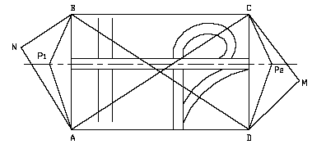
图 7.1-1 五星桥平面控制网布设示意图
7.1.2.3 贯通测量
在全桥墩基础施工完成之后，首先应进行施工控制网的复测工作，然后对全桥已完成的墩台的实际位置进行一次全面精确的贯通测量，确定各构件的绝对位置和相对于主桥设计线形的偏移，在考虑后期施工影响的同时，指导箱梁的施工以保证即将施工的主桥线形和两边引桥的对接。
7.1.2.4 施工测量
7.1.2.4.1 主梁线形测量
主梁的线形测量是指用全站仪和经纬仪对主梁各块段控制点的测量，包括高程测量和中线测量。梁段中线及高程测量的测点布设于梁顶面上，在每次完成一个梁段的斜拉索张拉工作后对已成梁段的中线、标高进行一次通测。在主跨合拢前、后各阶段还应根据施工过程监控组的要求 对梁的线形和标高进行测量。
斜拉主桥的高程测量采用几何水准测量法，测量已施工各节段的控制点的绝对标高，再根据各节段竣工时测得的其梁底的高差，推算出相应阶段的梁底标高。
中线测量时将经纬仪安置在0号块主梁中心点上，以另一墩主梁中心线后视点定向，对于与后视方向同侧的主梁中线测量，可采用视准线法直接利用小钢尺测量每一块主梁中心点的偏离值；对于与后视后视方向异侧的主梁中线测量，采用正、倒镜观测法，依次测量每一块主梁中心点的偏离值，最后取两次结果的平均值作为该块主梁中心点的偏离值。
中线测量和高程测量应选在梁体受温度影响最小的时候，一般均安排在清晨太阳升起以前进行。中线和高程测量同步进行，但为检测日照对线形的影响，应根据不同的日照时段进行测量。
7.1.2.4.2 主塔测量
采用测距法对主塔进行测量，测站点的布置设在塔柱的纵横轴线上，置镜点离塔基中心不少于1.5倍塔高，并设置于稳固的地基上，利用全站仪对塔的轴线和高程进行定位，并用经校核的钢尺进行高程校核。用经纬仪或全站仪测出塔柱在日照下随温度变化发生纵横桥向偏移的程度。
7.1.2.4.3 墩台中线、高程测量
墩台中心由平面控制网用极坐标及偏角法，用全站仪测放，然后用经纬仪置镜于墩台中心，测放出墩台轴线，并放出护桩，作为测放墩台位置的依据。墩台的轮廓尺寸，以墩台纵横轴线为依据，用坐标法使用经检定后的钢尺测放；墩台标高用水准仪直接测放；支承垫石顶面用高精度水准尺找平。
7.1.2.4.4 路面施工测量
A.在开工前对路床进行验收，复测中线及高程，同时打桩固定。
B.按设计标定每层标高，在边桩及中桩上进行标识。
C.滩铺机施工时严格按照所测量定设的道路纵向基准线进行施工。
D.每层结构施工后，均进行中线、边线及高程的复测，发现问题采取相应措施。
7.1.2.5 竣工测量
主体竣工后，对桥梁进行中线、高程竣工测量，高程竣工测量时，应在适当位置埋设稳固的水准点。
7.1.2.6 施工过程测量应注意的问题
7.1.2.6.1 在墩台施工当中，应经常确定墩台中心位置，确保墩台位置的正确。
7.1.2.6.2 严格执行换手测量制度，结合全桥梁线形和地形条件合理布置护桩。
7.1.2.6.3 定期或不定期对桩位、控制点进行复测，发现问题及时采取纠正措施。
7.1.2.6.4 做好桩位的保护工作，设置明显的标识，防止桩被破坏或使用错误。
7.1.2.6.5 按照有关要求，定期对仪器进行技术鉴定，设专人负责测量仪器的保管工作。
7.1.2.6.6 做好测量记录以及原始资料的整理保存工作。
7.1.3 测量设备的配备
见《表9.1 主要施工机械及测量、试验设备配备表》中所列的测量设备。
7.1.4 测量管理
7.1.4.1 配齐测量人员和测量仪器及其它测量用具；测量人员必须持证上岗；测量仪器必须在检定有效期内。
7.1.4.2 各种测量仪器定期送有资质的单位进行检修；若仪器状态不好，应及时检修，以保持良好状态。
7.1.4.3 贵重仪器专人保管、专人使用，他人不得随意动用。
7.1.4.4 测量仪器用专房存放，不得使仪器受潮。
7.1.4.5 测量资料必须按测量规定内容及格式统一标准填写，不允许用活页纸或小本子代记。各种原始资料必须记录真实、清楚，不得涂改，如有记错需要重写的应在写错的地方划一杠作废，重新将正确的内容写在下面。
7.1.4.6 执行测量资料移交签认制度。精测队向测量班移交测量成果，必须实行书面的资料签认制度。
7.1.4.7 各种测量资料必须签署完善，保存完整，并整理成册，分类分项归档。
7.1.4.8 坚持换手测量复核制度；严格岗位职责，杜绝测量事故。
7.1.4.9 制定奖罚措施，提高测量人员的工作积极性，并加强其责任心。
7.2 试验控制
7.2.1 试验机构及职责
7.2.1.1 试验机构
本工程设中心试验室一个，负责施工过程中的各项检测、试验工作。中心试验室有独立的资料室、混凝土室、力学室、土工室和化工室等。施工队配备试验员，协助中心试验室负责施工现场取样等工作。
7.2.1.1.1 机构框图（见图7.2-1所示）
7.2.1.1.2 人员配备（见表7.2-1所示）
试验人员配备表 表7.2-1
人 员 配 备
主任 | 工程师 | 技术员 | 试验工
1名 | 2名 | 2名 | 6名
图7.2-1 试验机构框图

中心试验室主任
质量工程师
资料室
混凝土室
土工室
力学室
化工室

7.2.1.2 工作职责
7.2.1.2.1 负责本项目部试验管理工作。
7.2.1.2.2 承担工程的钢筋(原材、焊件)、水泥、粗集料、细集料、混凝土和砂浆配合比设计选定、土工试验(颗粒分析、液塑限、含水量、标准击实)及混凝土、砂浆强度的测定。
7.2.1.2.3 配合监理工程师做好现场原材料及半成品、成品的抽检和送检工作。
7.2.1.2.4 负责斜拉桥的温度、应力测试元件的埋设及现场测试工作。
7.2.1.2.5 对所用试验设备、仪器进行有效控制，满足施工需要和业主要求。
7.2.1.2.6 施工用原材料的取样、送检工作。
7.2.1.2.7 施工现场砂、石料含水量、含泥量试验工作，换算、签发混凝土施工配合比。
7.2.1.2.8 混凝土、砂浆试件的制作、养护、送检。
7.2.1.2.9 路基填筑压实密度的检测。
7.2.1.2.10 路面平整度检测。
7.2.1.2.11 收集、整理试验资料并归档，为施工及竣工移交及时提供所需资料。
7.2.2 试验项目及频率
凡施工中应用的钢筋、混凝土、路面材料、路基填料等，均应进行检测，其检测频率如下：
7.2.2.1 原材料检验频率（见表7.2-2所示）
原材料检验频率表 表7.2-2
序号 | 检测项目 | 检 测 频 率
1 | 水泥 | 以同一水泥厂、同品种、同强度等级、同一出厂编号,同一出厂日期，袋装水泥每200t为一验收批。
2 | 钢筋 | 同一厂别、同一炉罐号、同一规格、同一交货状态，每60T为一验收批。
3 | 细集料 | 以同一产地、同一规格，每400m3为一验收批。
4 | 粗集料 | 以同一产地、同一规格，每400m3为一验收批。
5 | 混凝土配合比 | 按不同混凝土强度等级、不同原材料、不同坍落度要求分别设计。
6 | 砂浆配合比 | 按不同强度等级、不同材料、不同稠度要求分别设计。
7.2.2.2 路基填料检验
粗粒土、细粒土、巨粒土按照施工规范及合同要求进行液塑限、筛分析、标准击实等试验。
7.2.2.3 现场检测项目及频率（见表7.2-3所示）
7.2.3 试验设备的配备
见《表9.1 主要施工机械及测量、试验设备配备表》中所列的试验设备。
7.2.4 试验工作的管理
7.2.4.1 中心试验室应具有相应的资质证书，所开展的试验项目必须通过建设单位和当地市政工程质量监督部门的认可。
7.2.4.2 做到检测人员持证上岗，严格按照国家、行业标准、规范、规程进行检测试验，确保检测数据准确可靠。
7.2.4.3 保证检测设备仪器的配备率和工作环境满足要求，建立健全各项规章制度。
7.2.4.4 积极主动配合业主、监理工程师的监督、指导和抽检工作，及时改进和提高试验工作质量。
7.2.4.5 保证检测工作的第三方公正性，不受任何行政干预。
现场检测项目及频率表 表7.2-3
序号 | 检测项目 |  | 检 | 测 | 频 | 率
1 | 混凝土（强度及弹性模量） |  | 不同强度等级、不同配合比的混凝土应在浇筑地点或拌和地点分别随机制取试件，工程各部位制取试件的数量应符合《GBJ107-87》标准中附录的要求。
2 | 斜拉桥应力、应变、温度 |  | 按设计及JTJ041规范要求进行
3 | 砂 | 浆 | 不同强度等级及不同配合比的水泥砂浆应分别制取试件，试件应随机制取,不得挑选。制取试件数量应符合《JTJ071-98》标准附录F要求。
4 | 路基压实 |  | 每一压料层每2000m2检验8个点，不足200m2时，至少应检验2个点。
5 | 路面平整度 |  | 平整度以每100m为一个检测区间，按设计要求进行检测。

冬季、夏季及雨季施工措施
8.1 冬季施工措施
由于施工地段气候温和，月平均最低气温为2.3º C，根据施工工期的要求，如无特殊情况冬季照常施工。如冬季室外日平均气温连续5d 低于5º C 时,即进入冬季施工，冬季施工保证措施如下：
8.1.1 做好机械设备的冬防工作，确保机械完好。
8.1.1.1 对于需使用的机械、汽车实施夜间放水挂牌制度。
8.1.1.2 夜间或备用停放机械尽可能存放于机械棚内，或用棚布覆盖，对特殊设备还要安设暖气或火炉，以防机械受冻。
8.1.2 安排好施工人员的冬季保健：
8.1.2.1 及时发放劳保用品，确保参加施工全体人员能得到应有保护。
8.1.2.2 提前备足冬天生活及取暖用煤及安设好供暖设备，保证全体人员正常生活。
8.1.3 混凝土冬季施工措施
当月平均气温低于5º C 时，混凝土及圬工施工按冬季施工进行控制。
8.1.3.1 用热水进行混凝土搅拌，同时设保温棚对砂石料进行蓄热，使混凝土出仓温度不低于15º C。
8.1.3.2 选用普通硅酸盐水泥提高混凝土的水化热。
8.1.3.3 混凝土输送车用毡被包裹，防止混凝土运送中热量散失确保入模温度高于10º C。
8.1.3.4 采用防冻剂及早强剂，对混凝土及圬工采用蓄热养护，用薄膜及草帘及时覆盖混凝土及圬工表面，对模板的外侧压贴毡被，减少混凝土热量损失。
8.2 夏季施工措施
当混凝土拌合物温度在30～35º C 时为夏季施工。夏季天气炎热，紫外线照射强，水分蒸发快，必须制定详细的施工方案，报监理工程师审批。夏季保证措施如下：
8.2.1 夏季气温较高，对混凝土的收缩、徐变等均有较大影响，施工时必须考虑此因素，以保证主跨顺利合拢。
8.2.2 不用高温水泥和在烈日曝晒下的表层骨料，对骨料进行棚盖或从其内部低温的部位使用，必要时采用冰块降低水温进而降低混凝土出仓温度。
8.2.3 做好施工人员的夏季保健工作,及时给施工人员发放防暑降温的劳动保护用品,以防中暑。
8.2.4 混凝土采用输送车运输，泵送入模，保证连续进行，尽量缩短从拌和机到入仓的传递时间及浇筑时间，减少混凝土与外界热量交换，混凝土浇筑完成后，及时覆盖由专人负责尽快养护，保证其水分充足。
8.2.5 根据实际情况，经监理工程师同意可将部分工序安排在夜间作业。
8.3 雨季施工措施
该项目要经过一个雨季，施工时要结合工程具体情况编制雨季施工方案，报监理工程师审批后进行。雨季施工时为确保工程质量、施工安全等，我们将采取的下述具体措施：
8.3.1 加强与当地气象部门的联系，及时掌握天气变化情况，提前做好雨中必须施工的工程项目所必须的工程材料、设备、人员及防护准备，或进行施工安排的调整，把无法进行雨中施工的项目调整到无雨时施工。
8.3.2 在施工安排上，将不适合雨季施工的桥涵基础、路基土石方及路面安排到非雨季期施工，避免雨季给工程施工造成总体干扰。
8.3.3 提前做好防排水设施，对重要场地、路段进行硬化，防止路基、施工便道、场地、现场被水冲刷、浸泡，加强对施工便道维修养护，保证便道顺通。
8.3.4 少量的土方填筑雨季施工，要抢晴天填筑，严格控制填料含水量和填土速度，土体密实度满足要求。分层填筑时每层表面要做成2%—4%的横坡以利排水，防止积水浸泡。雨后路基要进行晾晒，干后才能进行下道工序。
8.3.5 晴天备足库存水泥，对混凝土拌和站采取搭棚遮雨，石料、砂子做好防护，在混凝土拌和中及时测集料含水量，调整混凝土配合比。
8.3.6 备足抽水设备，备足雨布，以便下雨时对浇筑中或刚浇筑完的混凝土及其它禁湿物及时进行遮盖。对施工人员配备雨天劳保用品，做好雨季人身安全工作。
8.3.7 雨季施工期,机械设备、工程材料及临时生活住地要撤离洪水能危及的部位，防止洪水淹泡事件的发生。
8.3.8 成立雨季抗洪领导小组及值班分队，在万一发生洪灾时及时抗洪抢险，减少洪灾损失。

工期保证措施
9.1 工期目标
本工程招标文件规定2003 年9 月1 日开工，2004 年9 月1 日竣工。我单位保证在规定的日期内开工，计划在2004 年8 月20 日清理验收完毕。
9.2 确保工期措施
我单位若能中标，结合本工程技术复杂、工期紧迫，重点、难点突出的特点，应用现代网络管理技术，进行严格的进度管理，确保工期目标的实现，具体措施如下：
9.2.1 建立保证工期领导小组
9.2.1.1 领导小组机构
组 长： 项目经理
副组长： 项目总工、项目副经理
组 员： 各相关职能部室负责人及施工队队长
9.2.1.2 保证工期领导小组职责：负责制定总工期目标及各个阶段目标，审定批准施工网络及进度计划安排，批准及检查施工资源的配备，使工程施工有序进行；执行严格的验工计价制度及进度指标奖罚制度，利用经济杠杆促进工期目标的实现。
9.2.2 选调精干队伍
本项目将按专业化组织施工，将全桥分成桩基、引桥、主桥三个部分，由四个专业桥梁队负责施工，路基及路面工程由专业路基工程队施工，并配备经验丰富、年富力强、责任心强、有管理经验的人员参加施工，保证按期优质完成任务。
9.2.3 加强机具设备配备和投入
在设备保障上根据本工程的施工特点和施工工艺要求，从公司范围内按1:1.2～1:1.5 的要求调配精良设备，实现机械化施工。各专业施工队设机械维修小组，加强设备维修和保养，并备足易损零配件和常用维修设备，发现问题及时更换，以提高设备的完好率和利用率。
9.2.4 强化组织指挥
我们将采取项目法管理，即项目经理领导下的施技、计财、安全、质量、物资、综合办及试验室间的密切配合，建立现场调度制度，设立现场施工调度员，及时对现场施工进行资源调配及计划调整，协调好施工工序。同时将加强同地方及其他施工单位的合作，理顺关系，确保按期完成施工任务。
9.2.5 加强动员教育，开展劳动竞赛
在施工中，注意思想鼓励和形势教育，增强责任感和紧迫感，分项、分段制定奖罚制度，根据完成任务的情况进行奖罚，调动职工的积极性。
9.2.6 加强车辆疏导
本工程跨越多条道路，我们将加强同交管部门的联系，合理安排运输路线，并派专人配合交管人员指挥车辆，疏导交通。
9.2.7 制定施工阶段计划
按总体工期的要求，应合理科学地制定出阶段性计划，月计划，周计划，根据施工进度，不断分析、总结，不断进行调整，以适应施工进度工期的要求。
9.2.8 保证特殊（关键）工程进度
本合同段关键工程是单柱式索塔单索面不等跨固结式斜拉箱梁施工，为了保证关键工程和重点工程的质量及进度，采取如下措施：
9.2.8.1 合理安排，统筹兼顾地组织突击力量，用网络关键路线法控制工程进行并保证施工资源满足施工进度要求。
9.2.8.2 执行重点、难点、特殊工程的施工评审和监督制度，重点、难点和特殊工程开工前，必须先评审施工方案和施工准备情况，评审批准后方可开工。
9.2.8.3 建立斜拉桥施工监测和监控机构，配备所需人员及设备，及时对斜拉桥悬浇梁施工进行监测，对监测资料及时利用微机进行分析，提出新的监控指令，使斜拉桥施工始终处于线型、标高和索力的合格控制状态，确保斜拉桥施工顺利进行，项目工程主控目标得以实现。
9.2.9 制定切实可行的冬、雨、夏季施工措施，使项目施工不受冬、雨、夏季特殊环境条件所影响，使工程施工正常进行。

质量保证措施
10.1 工程质量目标
为实现我公司的“兑现合同承诺，留下时代精品”的质量方针，确保“单位工程一次交验合格率100%，单位工程优良率达到行业先进水平，多创省部国家级优质工程”的质量目标，我们将在本项目工程建设中严把质量关，树立“质量第一”的思想，以高度的责任感，本着对人民、对业主高度负责的态度，确保本工程达到江苏省优质工程的目标。
10.2 创优规划
为确保五星桥建成江苏省优质工程，成为江阴市景观项目的质量目标实现，项目经理部建立以项目经理为组长的创优领导小组，将创优目标分解形成创优规划落实到各相关业务职能部门及施工队。
10.2.1 原材料检测及合格率、各项工程材料的检测及合格率为100%。
10.2.2 施工跟踪检测：自检率100%，交接检率100%，专检率100%，资料积累及完整率100%，合格率100%。
10.2.3 标准化、专业化作业率100%。
10.2.4 分项工程检验率100%，合格率100%，优良率90%以上。
10.2.5 分部工程、分单位工程合格率100%，优良率100%。
10.3 质量及创优保证措施
10.3.1 项目部成立质量管理领导小组。质量管理领导小组负责定期召开质量分析会议，检查、分析质量保证计划的执行情况。其机构如下：
组 长： 项目经理
副组长： 项目总工、项目副经理
组 员： 各相关职能部室负责人
10.3.2 建立质量保证体系，如图10.3-1。从思想、质量管理、技术管理、施工过程管理及经济奖惩等系统形成完整的质量保证体系，通过体系的有序运行，使创优规划及质量目标得以实现。
图10.3-1 质 量 保 证 体 系 框 图
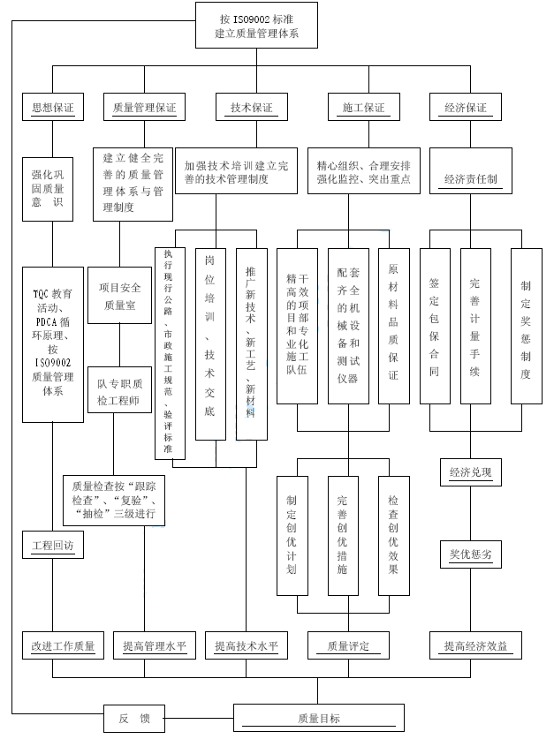
10.3.3 全面贯彻ISO9002标准，编制项目质量计划，制定详细的质量监控检测点、检测时机、检测频率、检测方法和检查方式，全方位、全过程控制工程质量。
10.3.4 控制测量方案
用全站仪和精密水准仪对全桥进行平面及高程控制测量和对斜拉桥进行线型及标高测量，选择最优测量时段，采用换手复核的测量方法，确保全桥平面及高程控制和斜拉桥线型、标高完全符合设计及规范要求。
10.3.5 隐蔽工程检查签证制度
凡属隐蔽工程项目，自检合格后填写有关检验表格及资料，会同监理工程师一起复检，由双方签字认可，方可进行下步工序施工。
10.3.6 施工阶段的级配及试块管理制度
由项目部试验室负责混凝土施工配合比的试配，签发配合比通知单；项目试验员接受配合比通知单后根据通知单向施工班组进行级配交底、中途抽查，负责现场试块制作、养护及送试工作。
10.3.7 技术、质量交底制度
技术、质量的交底，交底必须采用书面签证确认形式，由项目经理牵头，项目总工程师组织有关人员进行技术、质量、安全书面交底，列出监控部位及监控要点。
10.3.8 二级验收及分部分项质量评定制度
分项工程施工过程中，各分管工程负责人必须及时组织班组进行分项工程质量评定工作，并填写分项工程质量评定表交相关人员确认。
10.3.9 现场材料质量管理
严格控制外加工、采购材料的质量，所有材料应取样试验合格后方可采购进场；搞好原材料二次复试取样、送检工作。
10.3.10 计量器具管理
中心试验室计量员负责本部所有计量器具材料的鉴定、督促及管理工作；严禁使用未经鉴定校对过的量具。
10.3.11 工程质量奖罚制度
项目部遵循“谁施工、谁负责”的原则，制定质量奖罚措施对施工队进行全面质量管理和追踪管理。项目部在实施奖罚时，以平常检查、抽查、每月一次大检查评定质量等形式作为依据。
10.3.12 竣工图的编制、审核、移交制度
项目部根据档案管理文件的要求，对各施工队编制的竣工图进行审核，汇总装订成册。工程竣工后，由项目部将竣工图和工程技术资料一并交给业主。
10.3.13 工程技术资料管理制度
项目部在施工全过程中积累的原始记录和资料，按规定在各类统一表格填写、汇总。项目部设专职资料员，定期收集各部门、各施工队提供的各类表格和照片等资料，及时审核、装订。
10.3.14 回访维修制度
本工程交付业主使用后，项目部在六个月后进行第一次工程质量回访，一年后进行第二次工程质量回访，征询用户意见；在回访维修期间进行修理后的工程，应由发包方签字确认。
10.3.15 关键项目的质量保证措施
10.3.15.1 桥梁工程：
10.3.15.1.1 施工前对轴线桩、导线点、水准基点桩等测量资料进行核对复测。施工中实行专业测量跟踪监测，及时对中线、标高进行调整。
10.3.15.1.2 施工前对施工现场、机具设备及安全防护设施等进行全面检查，确认符合安全要求后方可施工。
10.3.15.2 路基工程
10.3.15.2.1 在路基施工中，严格执行试验段先行，测定施工参数后再全面展开的原则，做到机械相互匹配，实现机械化一条龙作业。
10.3.15.2.2 实行专业人员跟踪检测，对每段路基的基底处理，每层填筑厚度、压实度、平整度均需检测，确保合格。
10.3.15.2.3 路基施工前做好路基的防排水施工。
10.3.15.3 箱梁施工采用大块厂制钢模板,对膺架根据施工荷载按1:1预压，消除膺架的弹性变形，确保现浇梁的表观质量。
10.3.15.4 索塔采用大块组装爬升钢模施工，用泵送混凝土入模灌注，纵横向用全站仪进行轴线控制，确保索塔垂直度及表观质量完全达标。
10.3.15.5 利用64式铁路军用梁作为斜拉箱梁悬浇挂篮，军用梁挂篮刚度大、强度高、弹性变形小，使悬浇箱梁线型及标高易于控制。
10.3.15.6 斜拉箱梁悬浇采用自适应系统进行监控，施工过程中及时进行线型、高程、索力及箱梁内力的监测，及时对监测数据输入微机进行反馈计算，得出下一循环的施工指令，通过连续的循环调整，使斜拉梁的悬浇的箱梁线型、标高和索力不断相互协调，使设计参数和施工实际参数相互接近统一，达到线型、高程、索力均符合设计及规范要求的监控目标。

安全保证措施
11.1 安全生产目标
坚持“安全第一，预防为主”和 “管生产必须管安全”的方针，严格遵守国家有关安全生产的法律法规、交通部颁发的《公路工程施工安全技术规程》（JTJ076－95）和《公路筑养路机械操作规程》有关安全生产的规定。安全目标是：“无重伤以上责任事故，轻伤率控制在2‰以下；无机械设备、行车事故；无火灾事故”。
11.2 安全保证体系
安全保证体系如图11.2-1 所示。
图11.2-1 安全保证体系框图
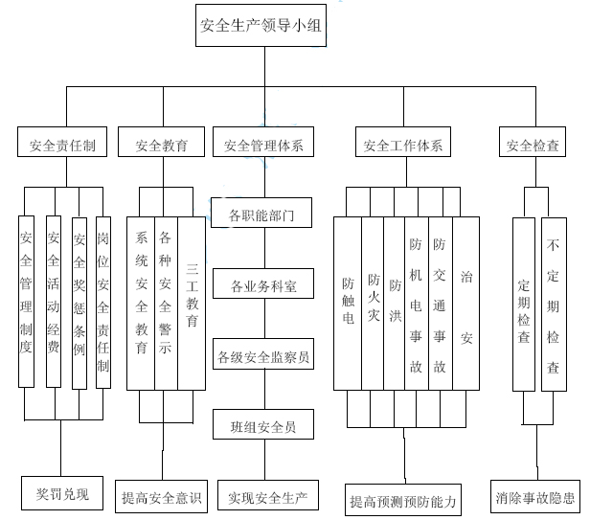
11.3 安全领导小组及防洪领导小组
安全领导小组及防洪领导小组成员
组 长： 项目经理
副组长： 项目总工、项目副经理
组 员： 各相关职能部室负责人
11.4 安全保证措施
安全生产、文明施工，创优质工程是我单位长期履行的基本原则。施工生产中我们将继续贯彻国家有关安全生产，劳动保护条例、法规，杜绝各类施工事故的发生，切实做到安全施工，文明生产，争创安全文明工地。
11.4.1 建立有权威的管理机构
项目部成立安全领导小组，由项目副经理担任领导小组组长，由项目部安质监察部部长、专职安全员担任副组长，成员由项目部有关部门、专职安全员及施工队专职安全员组成。
11.4.2 安全管理制度
11.4.2.1 建立、健全各级各部门的安全生产责任制，责任落实到人。各项经济承包有明确的安全指标和包括奖惩办法在内的保证措施。
11.4.2.2 新进企业工人须进行工程公司、施工队和班组的三级教育。工人变换工种，须进行新工种的安全技术教育。
11.4.2.3 施工组织设计有针对性的安全技术措施，并经技术主管负责人审查批准。
11.4.2.4 特种作业人员必须经培训考试合格持证上岗，操作证必须按期复审，名册齐全，不得超期使用。
11.4.2.5 建立定期安全检查制度。明确重点部位、危险岗位。安全检查有记录。对查出的隐患要及时整改，做到定人、定时间、定措施。
11.4.2.6 建立事故档案，按调查分析规则、规定进行处理报告。
11.4.2.7 工地必须有安全生产宣传牌。在主要施工部位、作业点、危险区、尤其公路立交部分必须挂有安全宣传标语或安全警告牌。所有标志的尺寸、颜色、文字与架设地点要经过工程师认可。
11.4.2.8 与地下管线交叉处，施工前期要对地下光缆、电缆进行防护和改移；同时为保证当地道路及河流畅通，方便居民及车辆通行应先期进行改移工程。
11.4.3 用电安全
11.4.3.1 临时施工用电和生活用电所有线路铺设、用电设备的安装、检查和维修必须由专职电工按规程要求来完成，线路铺设要按设计进行，做到科学合理。
11.4.3.2 各种电器按规定安装漏电保护装置和防护设施及标高，不合格的电路器材禁止使用。禁止非电工专业人员私自拉线或拆装用电设备。电工上岗时必须穿绝缘鞋、戴绝缘手套、戴安全帽。
11.4.4 防洪措施
11.4.4.1 工程开工前通过当地水文地质和气象部门提供的资料和走访当地群众，了解锡澄运河发生洪水的情况，根据洪水高程布设施工便桥，并留足够的安全高度。
11.4.4.2 合理的布置现场。临时房屋及一些临时设施不得修筑在受洪水威胁地带，机械停放场地应选择地势较高的地方，不得将机械停放在低洼受洪水威胁部位，以免洪水暴发时不能及时撤离。汛期安排人员日夜值班，做好防汛记录和与领导及地方的联络工作。
11.4.4.3 组建抗洪小分队，落实抢险人员、必须的运输工具、抢险机具，在洪水发生时能及时进行工地抢险或协助地方抢险。
11.4.5 防火措施
11.4.5.1 工地建立防火责任制，职责明确。按规定设专职防火干部和专职消防员，建立防火档案并正确填写。
11.4.5.2 临时房屋不许修建在高压输电线路下面，临时房屋修建必须遵守江阴市消防安全的有关规定。
11.4.5.3 根据江阴市消防规定，在生活设施工区内设置消防管道，安设消防栓及灭火器等消防器材，制定相应的消防规定，将消防工作责任到人，把防火工作落到实处。
11.4.6 交通安全措施
11.4.6.1 施工及管理车辆司机均持证上岗,定期对司机进行交通安全规则考核,不合格者不许上岗。
11.4.6.2 跨越通江路施工方案经江阴市交管部门审批后实施，立交处前后路段设交通导流标志，必要时设专人进行通江路交通疏导，确保通江路行车安全。
11.4.6.3 场内运输进行限速行走，并设明显限速标志，确保施工现场行车安全。
11.4.7 桥梁施工中，采用多层、高空作业或桥下通车、行人等立体施工时，要布设安全网。
11.4.8 高空作业安全措施
11.4.8.1 所有高空作业人员上岗前须进行体检,高血压、心脏病及恐高症者不许从事高空作业。
11.4.8.2 索塔施工人员垂直采用施工电梯时必须经安全部门检验合格，持证使用。
11.4.8.3 索塔爬升模板施工，设立安全栏杆及安全防护网，作业人员按规定挂安全绳。
11.4.8.4 塔吊提升作业时,吊臂下严禁站人,塔吊司机持证上岗。六级（含六级）以上大风，停止作业。
11.4.9 预应力施工安全措施
预应力施工中，严格执行持证上岗制度，高压油泵必须由专职司机负责操作。张拉作业的施工现场必须设置明显的标志，并由安全员负责现场的管理工作。张拉施工按作业指导书中规定的程序进行，张拉过程中严禁任何人员在千斤顶附近活动，防止因断丝、断束等造成人员的伤亡。
压浆作业必须按规定的程序进行，同时施工人员必须配备必要的防护装备，例如：眼镜、口罩等，防止浆液对人体造成损失。
11.4.10 在动力设备、输电线路、地下管道、密封防震车间、易燃易爆地段以及临街交通要道附近施工前，拟定详细的施工措施，报监理工程师批准后方可施工。

文明施工措施
文明施工是为自己和他人创造一个良好的生活和工作环境的前提和重要手段，施工生产必须将文明施工贯穿于始终，实施于全过程，为搞好文明施工，采取以下措施：
12.1 严格按批准的平面布置图进行现场布置，使施工现场井然有序，管线布设合理，场地整洁，夜间照明良好。
12.2 施工现场采用彩钢定型板围档，将施工与外界隔离，减少对周围环境的干扰，并尽量与周围环境相协调。
12.3 将工程概况牌，施工负责人及电话监督牌、文明施工规定牌、安全生产制度牌、消防保卫措施牌和施工现场平面布置图（即“五牌一图”）设于现场进口明显处，明示文明施工的标准及要求，便于全体职工经常学习、对照，亦便于有关部门和领导的检查监督。
12.4 选用噪音小的施工机械、运输车辆进出施工现场，禁止按喇叭，尽量减少夜间作业，停止具有噪音干扰的项目夜间作业，使施工扰民降低到最低度。
12.5 所有运土、运碴车辆均设防泄漏、防扬尘的密封及遮盖措施，防止运土、运渣过程中造成对环境污染。
12.6 设道路及场地维护人员，专职对现场内道路及场地进行卫护，及时清理散落材料，清扫垃圾，疏排积水，修补道路、场地，确保现场整洁。
12.7 制定各专业、工种的标准化作业规程，各专业、工种严格按标准化进行施工，使施工生产始终有序进行。
12.8 严格执行操作落手清制度，作业工班必须做到每天施工结束时，回收好剩余材料，清除落地工程垃圾，摆放好移交器具，清理好施工作业面，为下工班作业创造条件。
12.9 严格执行劳保规定，及时向施工人员发放劳保用品，并对劳保用品的使用进行监督，切实做好施工人员的劳动保护。
12.10 落实卫生专（兼）职管理人员和保洁人员，落实责任制；施工现场设茶水亭和茶水桶，配备一次性杯子，有消毒设备；工地有男女厕所，有便溺设施，落实专人管理。工地设简易浴室，保持清洁；现场落实消灭蚊蝇孳生承包措施；生活垃圾随时妥善处理，保持场容整洁。

环境保护及文物保护措施
我单位历来重视环境保护，现已建立了ISO14000 环境管理体系及OHS18000 职业健康安全管理体系，并于2003 年7 月5 日顺利通过认证中心的审核。如中标我们将采取以下几点措施为当地居民创造和保持一个清洁舒适的生活和生产环境：
13.1 环境保护措施
13.1.1 环境保护领导小组
组 长： 项目经理
副组长： 项目总工、项目副经理
组 员： 各相关部门负责人
13.1.2 环境保护措施
13.1.2.1 加强教育
认真学习环境保护法，提高环保意识，并执行当地环保部门的有关规定，督促全体职工自觉做好环保工作，并认真接受业主和环保部门的监督指导。
13.1.2.2 防止和减轻水、大气污染
做好现场排污处理，生产、生活污水必须达到环保要求后才能排放到指定区域；钻孔桩施工设泥浆回收池和沉渣池，泥浆回收循环利用，泥渣及时用车运送到指定存放点，设立垃圾站，并定期用车运至指定地点掩埋；砂、石及土运送设蓬布遮盖，防止扬尘污染空气和水体。
13.1.2.3 减少施工噪音及振动
选用低噪音机械设备，原则上不使用内燃机械，使施工噪音、振动达到施工场界环境标准，其措施和方法报监理工程师批准。
13.1.3 水土保持的主要措施
13.1.3.1 安排专人负责与当地政府及环保部门联系，执行国家及当地环保部门的有关规定，督促全体员工自觉做好环境保护工作。
13.1.3.2 施工过程中自觉保护当地的生态环境，按设计文件和甲方与当地环保部门签订的有关协议和要求进行施工。
13.1.3.3 对取、弃土场周围结合实际的地形情况设置拦泥墙、截水沟并在坡面植树草，防止冲刷，以免造成水土流失，破坏生态环境和农业生产。
13.1.3.4 8#墩围堰筑岛施工基础及过河便桥、过河膺架、桩基施工结束后，及时进行清挖及拔除，恢复原河床及河岸状态，保护原河流的系统平衡。
13.2 文物保护措施
13.2.1 建立由项目副经理为组长、各施工队队长和相关部门领导为组员的文物保护小组，全面负责施工现场的文物保护工作。
13.2.2 施工前对所在地区进行社会调查，了解当地文化及历史等有关知识，对施工区域内及周围既有文化古迹及古树进行编号登记，分析古迹、古树与施工的相互关系，制定出具体保护措施，报江阴市文物管理部门核批，然后按批准的方案对古迹、古树进行保护，对可能出现文物的地方作重点记号标出，以防施工中破坏。
13.2.3 施工前组织所有参建人员进行文物保护有关条例和法规的学习，了解有关文物的知识和发现文物后的处理方法。
13.2.4 每个施工点派一位专人负责文物保护工作，对派往负责文物保护工作的人上岗前请文物专家进行讲座培训，熟悉和了解文物知识，掌握现场处理文物保护的基本方法。
13.2.5 施工中，发现有历史文物、古墓葬、古生物化石及矿藏等则立即停工，及时向监理工程师、当地政府、文物及有关管理部门报告，并由我单位派驻项目部的公安人员采取相应措施保护现场，待文物管理部门做出处理后继续施工。

合理化建议
14.1 五星桥主桥为固塔式斜拉桥，引桥为连续箱梁，对桩基的工后沉降均非常敏感，为减少工后沉降对结构的不利影响，建议对桩基的孔底进行高压压浆，以提高桩底承载力，消除桩基工后沉降。
14.2 箱梁均为多室，受日照的不同影响将使各室温度产生差异，从而导致箱梁侧
向变形加剧。建议箱梁各室及外侧模板设通气孔，减少室内外及各室之间的温差，以降
低箱梁的侧向温度变形。
14.3 斜拉桥的施工监控是工程的关键及核心工作，由承包施工单位自行承担，监理工程师、业主进行监察、复核也是一种组织方式，也更有利于监控工作的到位，减少监控工作中的传递层次，使监控工作更为及时有效，同时也减少了投入的费用。故建议由业主、监理工程师、设计单位共同组成监控机构，在业主统一领导下，设立技术顾问组（由业主技术负责人、监理、设计者、施工人员及聘请的专家组成）、分析计算组（由设计单位负责）、施工监测监控组（由施工单位负责），全面负责斜拉桥的施工监测监控工作，使斜拉桥施工的监控监测工作进行的更为及时、有效。

其他应说明的事项
15.1 防治“非典”的具体措施办法
项目部成立“防非典”领导小组，建立严密的“防非典”管理体系，采取措施防止“非典”进入我项目部。
15.1.1 “防非典”领导小组
组 长：项目经理
副组长：项目总工、项目副经理
组 员：各部门负责人
15.1.2 “防非典”保证措施
15.1.2.1 如中标，我单位将就近调集在南方地区的施工力量（人员、机械等），组织上场，以此杜绝“输入性非典”的发生。
15.1.2.2 组织上场人员认真学习“防非典”知识，提高“防非典”意识，并执行当地卫生防疫部门的有关规定，分工负责，责任到人，确保各个环节监察到位，项目部设专职督察员（统一着装），督促全体人员自觉做好“防非典”工作，并认真接受业主和卫生防疫部门的监督指导。
15.1.2.3 项目经理与主管部门签定防治“非典”责任状，提供所有上场人员的健康证明及详细的人员名单并办理暂住证。
15.1.2.4 严格控制人员出入，无“出入证”人员必须进入时，要进行详细登记，并测量体温，项目部人员必须外出时，先测量体温，遇有异常情况立即按规定向指定部门汇报。
15.1.2.5 项目部悬挂防“非典”宣传标语，由专职督察员监督做好以下工作，在每天规定的时间内，向上级管理部门报告：
15.1.2.5.1 住地、食堂要按江阴市卫生防疫要求进行定期消毒。
15.1.2.5.2 施工过程中发现体温高于38°C者，按当地防疫部门规定，到指定部门就诊，防止误诊及疫情传播。
15.1.2.6 项目部所有施工人员的居住房屋朝阳布设，通风良好，每间安排8人以下居住，床位之间留足间隔。
15.2 廉政建设措施
15.2.1 认真贯彻落实《中共中央国务院关于印发〈关于实行党风廉政建设责任制的规定〉的通知》（中发199816 号）及我单位关于《加强党风廉政建设的若干意见》，进一步规范项目部的管理职能，把住效益源头，防止腐败，确保工程质量，保证资金安全和有效运行。
15.2.2 单位将派出廉政建设监督小组进驻项目部，对项目施工管理全过程实施监控。监督小组受单位纪委领导，对单位纪委书记直接负责。
15.2.3 要求领导干部认真学习贯彻邓小平同志关于党风廉政建设的理论和党风廉政建设法规，建立项目部廉政建设责任制，项目经理、党工委书记对全项目工作人员和所管理项目范围内的廉政建设负责。
15.2.4 采购工程材料或设备要货比三家，不得舍近求远，并且按照规定采购程序进行。
15.2.5 认真履行工程检查制度，严把工程质量关，不得利用工程质量等级、技术标准、施工工艺、操作规程、检测试验等手段损害国家和单位利益。
15.2.6 项目部及各施工队要加强对资金的管理力度，确保资金的安全和有效使用，坚持专款专用，不得挪作它用。
15.2.7 禁止领导干部、工作人员用公款到营业性娱乐场所活动，以及到下属队或业务协作单位报销娱乐性活动及旅游费用。
15.2.8 接受社会和职工群众舆论的监督，公布举报电话，依靠和方便群众监督。
15.2.9 对各种违纪行为，一经发现都要严肃查处，并视情节，依照各级廉政建设有关规定给予党纪、政纪处分，对触犯刑律的，移送司法机关依法处理。

图标及格式
16.1 施工机械配备计划
（1）主要施工机械及测量、试验设备配备表
投标申请人：中铁某局集团第XX 工程有限公司 表9.1
设备名称 |  | 型号、产地 | 功率、吨位、容积 | 单位 | 数量 |  |  |  | 设备寿命（年） | 使用年限 | 备注
 |  |  |  |  | 合计 | 自有 | 租赁 | 新购 | 10 | 使用年限 | 备注
现场设备 | 挖掘机 | PC220-6、日本 | 104KW | 台 | 2 | 2 |  |  | 10 | 3
现场设备 | 挖掘机 | EX300-3、合肥 | 1.38 | 台 | 1 | 1 |  |  | 10 | 2
现场设备 | 推土机 | TY220、山东 | 161KW | 台 | 2 | 2 |  |  | 10 | 4
现场设备 | 自卸汽车 | K29、山东 | 20t | 辆 | 8 | 8 |  |  | 8 | 3
现场设备 | 自卸汽车 | EQ3208 G、长春 | 12t | 辆 | 6 | 6 |  |  | 8 | 3
现场设备 | 装载机 | ZL50C、柳州 | 154KW | 台 | 2 | 2 |  |  | 10 | 4
现场设备 | 装载机 | ZL40B、柳州 | 2.1 | 台 | 2 | 2 |  |  | 10 | 2
现场设备 | 平地机 | PY180、天津 | 132KW | 台 | 1 | 1 |  |  | 10 | 3
现场设备 | 振动压路机 | YZ18、长沙 | 50t | 台 | 1 | 1 |  |  | 10 | 4
现场设备 | 振动压路机 | CA25S、徐州 | 25t | 台 | 1 | 1 |  |  | 10 | 2
现场设备 | 洒水车 | LS10-8、长春 | 8000L | 台 | 1 | 1 |  |  | 8 | 4
现场设备 | 稳定土拌和站 | WDB300、山东 | 300t/ h | 台 | 1 | 1 |  |  | 10 | 3
现场设备 | 多功能摊铺机 | DT600、西安 | 105KW | 台 | 1 | 1 |  |  | 12 | 5
现场设备 | 沥青洒布机 | EQ-S、上海 | 4000L | 台 | 1 | 1 |  |  | 8 | 5
现场设备 | 轮胎压路机 | XP260、徐州 | 26t | 台 | 1 | 1 |  |  | 10 | 4
现场设备 | 光轮压路机 | 3Y18/2 1、徐州 | 21t | 台 | 1 | 1 |  |  | 10 | 2
现场设备 | 汽车吊 | QY25、徐州 | 25t | 台 | 1 | 1 |  |  | 10 | 3
现场设备 | 汽车吊 | QY8、徐州 | 8t | 台 | 2 | 2 |  |  | 10 | 4
现场设备 | 混凝土搅拌站 | HZS60、阜新 | 60/h | 台 | 1 | 1 |  |  | 10 | 3
现场设备 | 混凝土搅拌站 | HZS45、阜新 | 45m3/h | 台 | 1 | 1 |  |  | 10 | 3
现场设备 | 混凝土搅拌运输车 | JC6A、唐山 | 6 | 台 | 2 | 2 |  |  | 8 | 2
现场设备 | 混凝土搅拌运输车 | EQ7M、深圳 | 6 | 台 | 2 | 2 |  |  | 8 | 1
现场设备 | 混凝土输送泵 | HBT30、长沙 | 30/h | 台 | 3 | 3 |  |  | 8 | 2
现场设备 | 混凝土输送泵 | HBT60、长沙 | 60m3/h | 台 | 4 | 4 |  |  | 8 | 2
现场设备 | 转盘式钻机 | TS-20、山东 | 75KW | 台 | 10 | 10 |  |  | 9 | 3
现场设备 | 泥浆泵 | NB-40、山东 | 40KW | 台 | 10 | 10 |  |  | 4 | 2
现场设备 | 发电机 | GF5、兰州 | 160KW | 台 | 1 | 1 |  |  | 10 | 4
（1）主要施工机械及测量、试验设备配备表
投标申请人：中铁某局集团第XX 工程有限公司 表9.1

设备名称 |  | 型号、产地 | 功率、吨位、容积 | 单位 | 数量 |  |  |  | 设备寿命（年） | 使用年限 | 备注
 |  |  |  |  | 合计 | 自有 | 租赁 | 新购 | 6 | 使用年限 | 备注
现场设备 | 快速连续千斤顶 | YC75-1000KN | 100t | 套 | 4 | 4 |  |  | 6 | 2
现场设备 | 发电机 | 320KW、宜昌 | 320KW | 台 | 1 | 1 |  |  | 10 | 3
现场设备 | 氧割设备 | CGL-30 | 30KW | 台 | 4 | 4 |  |  | 6 | 2
现场设备 | 斜拉索千斤顶 | YC600、柳州 | 600t | 套 | 4 | 4 |  |  | 6 | 2
现场设备 | 张拉设备 | YCW250、柳州 | 250t | 套 | 6 | 6 |  |  | 5 | 1
现场设备 | 张拉设备 | YCW200、柳州 | 200t | 套 | 6 | 6 |  |  | 5 | 3
现场设备 | 张拉设备 | YDC24Q、柳州 | 24t | 套 | 2 | 2 |  |  | 5 | 2
现场设备 | 张拉设备 | YC-60、柳州 |  |  | 2 | 2
现场设备 | 内燃空压机 | YW-9、柳州 | 68KW | 台 | 4 | 4 |  |  | 5 | 2
现场设备 | 注浆机 | UB3C、浙江 | 5KW | 台 | 4 | 4 |  |  | 5 | 1
现场设备 | 直流电焊机 | ZXG500、北京 | 46KW | 台 | 4 | 4 |  |  | 6 | 2
现场设备 | 交流电焊机 | BX1500、北京 | 42KW | 台 | 4 | 4 |  |  | 6 | 1
现场设备 | 对焊机 | UN75、上海 | 75KW | 台 | 4 | 4 |  |  | 6 | 1
现场设备 | 弯筋机 | GTJ4-14、合肥 | 8KW | 台 | 4 | 4 |  |  | 6 | 2
现场设备 | 切筋机 | GJ32、韶关 | 3KW | 台 | 4 | 4 |  |  | 5 | 1
现场设备 | 钢筋调直机 | GW32、杭州 | 2.2KW | 台 | 4 | 4 |  |  | 5 | 2
现场设备 | 冲击夯 | TR-308、日本 | 5KW | 台 | 4 | 4 |  |  | 6 | 2
现场设备 | 蛙式夯 | HW250、山东 | 3KW | 台 | 4 | 4 |  |  | 6 | 1
现场设备 | 变压器 | S7-500、北京 | 500KV | 台 | 1 | 1 |  |  | 5 | 1
现场设备 | 变压器 | S7-415、北京 | 415KVA | 台 | 1 | 1 |  |  | 5 | 1
现场设备 | 浮吊 | 改装 | 20t | 艘 | 1 |  | 1
现场设备 | 振动桩锤 | DZJ60、浙江 | 60KW | 个 | 1 | 1 |  |  | 6 | 2
现场设备 | 运输船 | 租用 | 1200KN | 艘 | 1 |  | 1
现场设备 | 机动舟 | 租用 |  | 艘 | 1 |  | 1
现场设备 | 爬升式塔吊 | QTZ60、连云港 | 600KN. m | 台 | 1 | 1 |  |  | 10 | 2
现场设备 | 电梯 | 双笼、北京 | 40KW | 台 | 1 | 1 |  |  | 10 | 4
现场设备 | 热熔化线机 | YDM-Ⅲ、沈阳 | 20KW | 台 | 1 | 1
现场设备 | 卷扬机 | JGM1-3T、云南 | 1-3t | 台 | 6 | 6 |  |  | 5 | 1
现场设备 | 挂篮 | 自制 | 400t | 组 | 1 | 1
检测设备 | 万能试验机 | WE-600、上海 | 600t | 台 | 1 | 1
检测设备 | 压力试验机 | YA-2000、上海 | 200t | 台 | 1 | 1
检测设备 | 混凝土控温仪 | BYS-Ⅱ、无锡 |  | 台 | 1 | 1
检测设备 | 标准养护箱 | YH40B、天津 |  | 台 | 2 | 2
检测设备 | 标准养护池 | ISO-Ⅱ型 |  | 套 | 1 | 1
检测设备 | 混凝土搅拌机 | HJW-60、天津 |  | 台 | 1 | 1
检测设备 | 振筛机 | IBSX-92、浙江 |  | 台 | 1 | 1
（1）主要施工机械及测量、试验设备配备表
投标申请人：中铁某局集团第XX 工程有限公司 表9.1
设备名称 |  | 型号、产地 | 功率、吨位、容积 | 单位 | 数量 |  |  |  | 设备寿命（年） | 使用年限 | 备注
 |  |  |  |  | 合计 | 自有 | 租赁 | 新购 |  | 使用年限 | 备注
 | 含水量速测仪 | HRC-30、北京 |  | 台 | 1 | 1
 | 干燥箱 | DRF101 -3、天津 |  | 个 | 1 | 1
 | 混凝土震动台 | HZJ-A、无锡 |  | 个 | 1 | 1
 | 水泥净浆机 | NF-160A、上海 |  | 台 | 1 | 1
 | 分析天平 | TG628A、上海 |  | 个 | 1 | 1
 | 水泥标准稠度仪 | 锥形维卡、无锡 |  | 台 | 1 | 1
 | 坍落度筒 | 10×20× 30、北京 |  | 套 | 2 | 2
 | 新标准石筛 | 2.6-63、浙江 |  | 套 | 2 | 2
 | 新标准砂筛 | 0.16-10、浙江 |  | 套 | 2 | 2
 | 砂浆稠度仪 | SZ145、北京 |  | 台 | 1 | 1
 | 分层度仪 | Q150、沧州 |  | 台 | 1 | 1
 | 混凝土回弹仪 | ZCA-3、山东 |  | 台 | 2 | 2
 | 容积升 | 1-50L、沧州 |  | 个 | 2 | 2
 | 电动抗折机 | KZY-500、上海 |  | 台 | 1 | 1
 | 雷氏沸煮箱 | FZ-31A、上海 |  | 台 | 1 | 1
 | 抗压夹具 | 40х 40、无锡 |  | 个 | 2 | 2
 | 雷氏夹测定仪 | LD-50、沈阳 |  | 台 | 1 | 1
 | 雷氏夹 | LJ-175、沈阳 |  | 个 | 2 | 2
 | 水泥分样筛 | Ф200、0.2-0.9、北京 |  | 个 | 2 | 2
 | 石子压碎仪 | 国标、北京 |  | 台 | 1 | 1
 | 石子压碎值筛 | 2-16、北京 |  | 个 | 2 | 2
 | 针片状规准仪 | 6 孔、北京 |  | 台 | 1 | 1
 | 混凝土含气量测定仪 | HX-1、上海 |  | 台 | 1 | 1
 | 混凝土贯入阻力仪 | SS-15、北京 |  | 台 | 1 | 1
 | 灌砂筒容重仪 | GS-1、上海 |  | 套 | 2 | 2
 | 重型击实仪 | 4.5kg、北京 |  | 套 | 1 | 1
 | 土壤贯入仪 | WY-4、上海 |  | 台 | 1 | 1
 | 环刀 | 沧州 |  | 套 | 4 | 4
 | 液塑限联合测定仪 | FC-Ⅲ、佛山 |  | 台 | 1 | 1
（1）主要施工机械及测量、试验设备配备表
投标申请人：中铁某局集团第XX 工程有限公司 表9.1
设备名称 |  | 型号、产地 | 功率、吨位、容积 | 单位 | 数量 |  |  |  | 设备寿命（年） | 使用年限 | 备注
 |  |  |  |  | 合计 | 自有 | 租赁 | 新购 |  | 使用年限 | 备注
检 | 泥浆粘度计 | 100b、苏州 |  | 个 | 2 | 2
检 | 泥浆比重计 | NB-1、苏州 |  | 个 | 2 | 2
检 | 含砂量计 | NA-1、苏州 |  | 个 | 2 | 2
检 | 石灰剂量仪 | SG-6、北京 |  | 台 | 1 | 1
检 | 石灰土压力仪 | WW-2B、北京 |  | 台 | 1 | 1
检 | 沥青针入度仪 | LZ-35 |  | 台 | 1 | 1
检 | 沥青粘度仪 | 自动、北京 |  | 台 | 1 | 1
检 | 沥青混合料拌和机 | HJB-4、北京 |  | 台 | 1 | 1
检 | 沥青温度速测仪 | TM-902 B、北京 |  | 台 | 1 | 1
检 | 数显沥青延伸度仪 | 1.5m、上海 |  | 台 | 1 | 1
检 | 沥青取样器 | WSY-02 7、上海 |  | 台 | 1 | 1
检 | 沥青集料方孔筛 | 0.075-53、北京 |  | 套 | 1 | 1
测设备
测设备 | 马歇尔稳定度仪 | LWD-2、北京 |  | 台 | 1 | 1
测设备 | 沥青闪点仪 | 普通 |  | 台 | 1 | 1
测设备 | 基层碎石集料筛 | 0.02-8 0、沧州 |  | 套 | 1 | 1
测设备 | 弯沉仪 | 3.6m、沧州 |  | 台 | 1 | 1
测设备 | 路面平整度仪 | YLPY-F、北京 |  | 台 | 1 | 1
测设备 | 承载比试验仪 | CBR-1、北京 |  | 台 | 1 | 1
测设备 | 全站仪 | ATS-10 2、日本 |  | 台 | 1 | 1
测设备 | 经纬仪 | JDJ2E-2、北京 |  | 台 | 4 | 4
测设备 | 水准仪 | DS3、南京 |  | 台 | 4 | 4
测设备 | 自动安平水准仪 | DES、北京 |  | 台 | 2 | 2
测设备 | 精密水准仪 | N004、苏州 |  | 台 | 1 | 1
测设备 | 混凝土裂缝检测仪 | 10 倍、北京 |  | 个 | 1 | 1
测设备 | 自动激光铅直仪 | JDA-95、北京 |  | 个 | 1 | 1
测设备 | 混凝土保护层测定仪 | HBY-84A |  | 台 | 1 | 1
测设备 | 应变测定仪 | 北京 |  | 台 | 1 | 1
测设备 | 温度测定仪 | 上海 |  | 台 | 1 | 1
16.2 劳动力计划
（2）劳动力计划表
表9.2
江阴市五星桥工程 单位：
人
工种 | 按工程施工阶段投入劳动力情况
工种 | 2003 年 |  |  |  | 2004 年
工种 | 9 | 10 | 11 | 12 | 1 | 2 | 3 | 4 | 5 | 6 | 7 | 8
钻机司机 | 90 | 90 | 90 | 40
钢筋工 | 12 | 18 | 20 | 30 | 30 | 30 | 30 | 30 | 30 | 15 | 10 | 10
电焊工 | 8 | 10 | 20 | 20 | 20 | 20 | 20 | 20 | 20 | 10 | 6 | 6
混凝土工 | 10 | 20 | 20 | 25 | 25 | 25 | 25 | 25 | 25 | 25 | 15 | 10
测试员 | 10 | 10 | 10 | 10 | 10 | 10 | 10 | 10 | 10 | 10 | 6 | 6
电工 | 9 | 9 | 9 | 9 | 9 | 9 | 9 | 9 | 9 | 9 | 4 | 4
架子工 | 10 | 30 | 50 | 70 | 70 | 70 | 70 | 70 | 70 | 50 | 40 | 30
吊车司机 | 4 | 6 | 6 | 6 | 6 | 6 | 6 | 6 | 6 | 6 | 4 | 4
油泵司机 | 0 | 0 | 8 | 8 | 8 | 8 | 8 | 8 | 8 | 8 | 0 | 0
张拉工 | 0 | 0 | 12 | 12 | 12 | 12 | 12 | 12 | 12 | 12 | 0 | 0
专业司机 | 10 | 10 | 15 | 20 | 20 | 20 | 24 | 24 | 24 | 20 | 20 | 10
技术管理员 | 10 | 10 | 20 | 20 | 20 | 20 | 20 | 20 | 20 | 10 | 10 | 10
安全员 | 2 | 2 | 4 | 6 | 6 | 6 | 6 | 6 | 6 | 2 | 2 | 2
普工 | 40 | 40 | 80 | 100 | 120 | 120 | 120 | 120 | 120 | 120 | 60 | 60
16.3 工程进度计划
（3）计划开、竣工日期和施工进度网络图
1.计划开、竣工日期
本工程计划2003 年9 月1 日开工，2004 年8 月20 日竣工，各分项工程的开竣工日期如下:
1.1 引桥桩基工程：2003 年9 月16 日～2003 年11 月20 日；
1.2 引桥墩台工程：2003 年10 月10 日～2003 年12 月20 日；
1.3 引桥箱梁工程：2003 年11 月1 日～2004 年6 月15 日；
1.4 引桥桥面及附属工程：2004 年2 月1 日～2004 年7 月15 日；
1.5 主桥桩基工程：2003 年9 月16 日～2003 年12 月15 日；
1.6 主桥墩台工程：2003 年10 月16 日～2004 年1 月10 日；
1.7 0＃块施工：2003 年11 月1 日～2003 年11 月25 日；
1.8 索塔施工：2003 年12 月5 日～2004 年1 月15 日；
1.9 70m 箱梁工程: 2003 年12 月1 日～2004 年1 月31 日；
1.10 38m 箱梁工程: 2004 年4 月20 日～2004 年5 月31 日；
1.11 100m 箱梁悬浇施工: 2004 年2 月5 日～2004 年6 月5 日；
1.12 主桥防护、桥面及附属工程: 2004 年6 月13 日～2004 年8 月15 日；
1.13 D 匝道桥桩基工程: 2003 年11 月21 日～2003 年12 月5 日；
1.14 D 匝道桥墩台工程: 2004 年1 月1 日～2004 年1 月31 日；
1.15 D 匝道桥箱梁工程: 2004 年2 月1 日～2004 年3 月31 日；
1.16 D 匝道桥桥面及附属工程: 2004 年4 月1 日～2004 年4 月30 日；
1.17 路基及匝道工程：2004 年3 月1 日～2004 年4 月15 日；
1.18 路面工程：2004 年5 月16 日～2004 年5 月31 日；
1.19 防护、排水及其他工程：2004 年4 月1 日～2004 年5 月15 日；
1.20 清理验收：2004 年8 月16 日～2004 年8 月20 日。
2. 施工进度网络图
2.1 施工网络图见图16.3-1 所示。

108
2.2 计划编制说明：
2.2.1 施工进度计划根据招标规定施工工期为12 个日历月进行安排，按照2003 年9 月1 日开工，到2004 年8 月20 日完工。
网络图见图16.3-1
2.2.2 计划安排充分利用现场条件，优化施工网络。实行多项目、多工种的平行流水作业，将全部项目按专业化、机械化施工，分成东、西引桥、主桥、道路及桩基等项目实行同步或平行施工。
2.2.3 总体施工计划安排以作业循环为依据并留有余地，以确保计划目标的实现。
A.桩基施工：10 台钻机平行作业，循环进度按70m 的φ1.5m 桩基，平均4 天/根安排；
B.引桥箱梁施工：按20 天/段安排；
C.塔柱施工：按每天1.5m 进行安排，具体见图5.7-4 所示；
D.斜拉梁按11 天/段进行安排，具体见图5.9-4 所示。
2.2.4 采取可靠质量、安全、环保、文明施工措施，确保冬、雨、夏季时段施工正常进行。
2.2.5 施工准备与部分早期开工项目平行作业，全部的工程项目安排到2004 年8 月15日完成，并安排 5 天作为工程整修、装修、清理之用，以满足表观质量要求。
16.4 施工总平面图
考虑到拆迁工作全部完成要到2004 年元月份，为便于施工，加工厂和拌和站等按两期进行布置。一期布置重点考虑先期工作的顺利进行，场地拆迁完毕后再进行二期布置，以降低施工干扰和费用，适应总体施工安排，施工平面布置见图16.4-1 所示。
平面
16.5 主要材料计划表（见表16.5-1 所示）
主要材料计划表 表16.5-1
材料名称 | 单  位 | 合计 | 2003 年 |  |  |  | 2004 年
材料名称 | 单  位 | 合计 | 9 | 10 | 11 | 12 | 1 | 2 | 3 | 4 | 5 | 6 | 7 | 8
钢筋 | t | 4500 | 150 | 250 | 400 | 500 | 550 | 550 | 500 | 450 | 400 | 400 | 270 | 80
水泥 | t | 19000 | 800 | 1200 | 1600 | 1800 | 2000 | 2400 | 2400 | 1900 | 1600 | 1500 | 1500 | 200
砂 |  | 26800 | 1100 | 1700 | 2200 | 2600 | 2920 | 3380 | 3380 | 2700 | 2250 | 2250 | 2000 | 320
碎石 |  | 40600 | 1700 | 2500 | 3400 | 4000 | 4400 | 5200 | 5200 | 4300 | 3300 | 3300 | 2800 | 500
木材 |  | 270 | 10 | 40 | 60 | 30 | 30 | 20 | 20 | 20 | 20 | 10 | 6 | 4
生石灰 |  | 4200 | 0 | 200 | 220 | 320 | 380 | 430 | 430 | 320 | 1600 | 200 | 100 | 0
粘土 |  | 15000 | 3000 | 6000 | 5000 | 1000 | 0 | 0 | 0 | 0 | 0 | 0 | 0 | 0
沥青 | t | 470 | 0 | 0 | 0 | 0 | 0 | 0 | 0 | 3 | 460 | 3 | 3 | 1
水 |  | 87600 | 5000 | 1500 | 1500 0 | 1200 0 | 9500 | 8500 | 7500 | 7400 | 7000 | 5500 | 5500
电 | KW. h | 33240 00 | 4080 00 | 7970 00 | 8000 0 | 6510 00 | 1160 00 | 1000 0 | 9960 0 | 9850 0 | 8780 0 | 8600 0 | 6000 0 | 2010 0
柴油 | t | 380 | 10 | 8 | 8 | 8 | 8 | 8 | 200 | 100 | 10 | 10 | 5 | 5
其他油料 | t | 65 | 5 | 6 | 6 | 6 | 6 | 6 | 6 | 6 | 6 | 6 | 4 | 2
波纹管 | m | 32600 | 0 | 0 | 3800 | 3900 | 4800 | 5100 | 4800 | 4500 | 3500 | 2200 | 0 | 0
预应力钢筋 | t | 82 | 0 | 0 | 12 | 12 | 12 | 12 | 12 | 24 | 24 | 4 | 0 | 0
钢绞线 | t | 340 | 0 | 0 | 40 | 50 | 60 | 50 | 45 | 45 | 30 | 20 | 0 | 0
高强钢丝 | t | 152 | 0 | 0 | 0 | 0 | 0 | 36 | 36 | 36 | 36 | 8 | 0 | 0
锚具 | 套 | 4780 | 0 | 0 | 740 | 800 | 800 | 850 | 600 | 450 | 300 | 200 | 40 | 0

项目管理机构配备情况
1.项目管理班子配备情况表
项目管理班子配备情况表
某桥 工程 第1 页 共3 页
职务 | 姓名 | 职称 | 执业或职业资格证明 |  |  |  |  | 已承担在建 工程情况
职务 | 姓名 | 职称 | 证书名称 | 级别 | 证号 | 专业 | 原服务单位 | 项目数 | 主要项目名称
项目经理 | XXX | 工程师 | 工程师证 | 中级 职称 | 铁16917 | 桥梁 工程 | 中铁XX 局XX 公司 | / | 目前未承担在建项目
项目副经理 | XXX | 工程师 | 工程师证 | 中级 职称 | 铁16914 | 桥梁 工程 | 中铁XX 局XX 公司 | / | 目前未承担在建项目
项目技术 负责人 | XXX | 高级工程师 | 高级工程师证 | 高级职称 | 4406006056 | 桥梁 工程 | 中铁XX 局XX 公司 | / | 目前未承担在建项目
计划主管 | XXX | 工程师 | 工程师证 | 中级 职称 | 铁164393 | 建筑 管理 | 中铁XX 局XX 公司 | / | 目前未承担在建项目
材料主管 | XXX | 经济师 | 经济师证 | 中级 职称 | 铁16853 | 物资 管理 | 中铁XX 局XX 公司 | / | 目前未承担在建项目
安全主管 | XXX | 工程师 | 工程师证 | 中级 职称 | 铁164456 | 铁道 工程 | 中铁XX 局XX 公司 | / | 目前未承担在建项目
工程技术主管 | XXX | 高级工程师 | 高级工程师证 | 高级职称 | 4406006002 | 桥梁 工程 | 中铁XX 局XX 公司 | / | 目前未承担在建项目
实验室主任 | XXX | 工程师 | 工程师证 | 中级 职称 | 铁164489 | 试验 | 中铁XX 局XX 公司 | / | 目前未承担在建项目
综合办主任 | XXX | 经济师 | 工程师证 | 中级 职称 | 铁16382 | 人事 管理 | 中铁XX 局XX 公司 | / | 目前未承担在建项目
结构工程师 | XXX | 高级工程师 | 高级工程师证 | 高级职称 | 4406006070 | 铁道 工程 | 中铁XX 局XX 公司 | / | 目前未承担在建项目
结构工程师 | XXX | 高级工程师 | 高级工程师证 | 高级职称 | 4406006199 | 土木 工程 | 中铁XX 局XX 公司 | / | 目前未承担在建项目
项目管理班子配备情况表
某桥 工程 第2 页 共3 页
职务 | 姓名 | 职称 | 执业或职业资格证明 |  |  |  |  | 已承担在建 工程情况
职务 | 姓名 | 职称 | 证书名称 | 级别 | 证号 | 专业 | 原服务单位 | 项目数 | 主要项目名称
结构工程师 | XXX | 工程师 | 工程师证 | 中级 职称 | 铁164192 | 桥梁 工程 | 中铁XX 局XX 公司 | / | 目前未承担在建项目
结构工程师 | XXX | 工程师 | 工程师证 | 中级 职称 | 铁164450 | 路桥 | 中铁XX 局XX 公司 | / | 目前未承担在建项目
质检工程师 | XXX | 工程师 | 工程师证 | 中级 职称 | 铁164396 | 铁道 工程 | 中铁XX 局XX 公司 | / | 目前未承担在建项目
质检工程师 | XXX | 工程师 | 工程师证 | 中级 职称 | 铁164498 | 试验 | 中铁XX 局XX 公司 | / | 目前未承担在建项目
测量工程师 | XXX | 工程师 | 工程师证 | 中级 职称 | 铁164383 | 工程 测量 | 中铁XX 局XX 公司 | / | 目前未承担在建项目
测量工程师 | XXX | 工程师 | 工程师证 | 中级 职称 | 铁164462 | 工程 测量 | 中铁XX 局XX 公司 | / | 目前未承担在建项目
地质工程师 | XXX | 工程师 | 工程师证 | 中级 职称 | 铁164305 | 水文与工程地质 | 中铁XX 局XX 公司 | / | 目前未承担在建项目
地质工程师 | XXX | 工程师 | 工程师证 | 中级 职称 | 铁164386 | 工程 地质 | 中铁XX 局XX 公司 | / | 目前未承担在建项目
机械工程师 | XXX | 高级工程师 | 高级工程师证 | 高级职称 | 4406006131 | 机械 | 中铁XX 局XX 公司 | / | 目前未承担在建项目
机械工程师 | XXX | 工程师 | 工程师证 | 中级 职称 | 铁164104 | 工程 机械 | 中铁XX 局XX 公司 | / | 目前未承担在建项目
试验工程师 | XXX | 工程师 | 工程师证 | 中级 职称 | 2001121034 | 试验 | 中铁XX 局XX 公司 | / | 目前未承担在建项目
项目管理班子配备情况表
某桥 工程 第3 页 共3 页
职务 | 姓名 | 职称 | 执业或职业资格证明 |  |  |  |  | 已承担在建 工程情况
职务 | 姓名 | 职称 | 证书名称 | 级别 | 证号 | 专业 | 原服务单位 | 项目数 | 主要项目名称
试验工程师 | XXX | 工程师 | 工程师证 | 中级 职称 | 2001121005 | 试验 | 中铁XX 局XX 公司 | / | 目前未承担在建项目
环保工程师 | XXX | 工程师 | 工程师证 | 中级 职称 | 铁164385 | 给排水 | 中铁XX 局XX 公司 | / | 目前未承担在建项目
安全工程师 | XXX | 工程师 | 工程师证 | 中级 职称 | 铁164309 | 铁道 工程 | 中铁XX 局XX 公司 | / | 目前未承担在建项目
钢筋工班长 | XXX | 工人 | 上岗证 | 技工 | 0107103 130015 | 钢筋工 | 中铁XX 局XX 公司 | / | 目前未承担在建项目
混凝土工班长 | XXX | 工人 | 上岗证 | 技工 | 0206040557 | 混凝 土工 | 中铁XX 局XX 公司 | / | 目前未承担在建项目
木工班长 | XXX | 工人 | 上岗证 | 技工 | 11000500015 21700015500 1178 | 木工 | 中铁XX 局XX 公司 | / | 目前未承担在建项目
机械工班长 | XXX | 工人 | 上岗证 | 技工 | 0206040026 | 机械工 | 中铁XX 局XX 公司 | / | 目前未承担在建项目
一旦我单位中标，将实行项目经理负责制，我方保证并配备上述项目管理机构。上述
填报内容真实，若不真实，愿按有关规定接受处理。
2.项目经理简历表
项目经理简历表
某桥 工程
姓名 |  | XXX |  |  | 性别 | 男 |  |  | 年龄 | 38
职务 |  | 分公司 副总经理 |  |  | 职称 | 工程师 |  |  | 学历 | 大专 （公路与桥梁专业）
参加工作 时间 |  | 1987 年 |  |  |  | 担任项目 经理年限 |  |  | 12 年
项目经理资格证书编号 |  |  |  | 一级项目经理，编号：******
在建和已完工程项目情况
建设单位 | 项目名称 |  | 建设规模 |  |  |  | 开、竣工 日期 | 在建或已完 |  |  | 工程质量
唐山市政工程管理处 | 河北唐山市启新立交桥 |  | 全长604 米， 最大跨度48 米，箱梁结构，总投资2000 万元 |  |  |  | 1991.4 -1992.10 | 已完 （任项目经理） |  |  | 获国家建设部1992 年度优质样板工程
京九线指挥办公室 | 吉安赣江特大桥 |  | 全长2656 米，最大跨径106 米，总投资12000 万元 |  |  |  | 1993.5-1994.6 | 已完 （任项目经理） |  |  | 获中铁建创优样板  工程及工法一等奖证书，吉安-定南全管段获1998 年度中  国建筑工程鲁班奖
中国长江三峡开发总公司 | 三峡对外交通专用公路莲沱特大桥 |  | 全长341.87 米，最大跨径114 米，箱梁结构，总投资5200 万元 |  |  |  | 1994.8 -1996.10 | 已完 （任项目经理） |  |  | 工程获1998 年铁道部优质工程一等奖及国家级工法证书
昆明市市政公用局 | 昆明市黄土坡立交桥 |  | 全长1000 米，最大跨径50 米，箱梁结构，总投资5000 万元 |  |  |  | 1997.2-1998.10 | 已完 （任项目经理） |  |  | 工程获1998 年云南省优质工程奖及北京市优质青年工程奖
岳阳洞庭湖大桥建设指挥部 | 洞庭湖 大桥 |  | 全长600 米，最大跨径330 米，斜拉桥，总投资5600 万元 |  |  |  | 1998.11-2000.9 | 已完 （任项目经理） |  |  | 优良工程
芜湖长江大桥有限责任公司 | 芜湖长江大桥 |  | 全长2993 米，最大跨径312 米，箱梁结构，总投资8700 万元 |  |  |  | 2000.9-2001.10 | 已完 （任项目经理） |  |  | 工程荣获2001 年度中国建筑工程鲁班奖及铁道部优一等奖
北京怀柔交通管理局 | 延怀斜拉桥 |  | 全长1420 米，最大跨径110 米，斜拉桥，总投资8237 万元 |  |  |  | 2002.2-2003.3 | 已完 （任项目经理） |  |  | 优良工程
3.项目技术负责人简历表
项目技术负责人简历表
某桥 工程
姓名 |  | ****** |  | 性别 | 男 |  |  | 年龄 | 40
职务 |  |  |  | 职称 | 高级工程师 |  |  | 学历 | 大本 （桥梁工程专业）
参加工作 时间 |  | 1985 年 |  |  | 担任技术负责人年限 |  |  | 14 年
在建和已完工程项目情况
建设单位 | 项目名称 |  | 建设规模 |  |  | 开、竣工 日期 | 在建或已完 |  |  | 工程质量
十三陵1#公路工程建设总指挥部 | 十三陵1# 公路桥涵工程 |  | 全长300 米，最大跨径48 米，总投资1500 万元 |  |  | 1989.5 -1991.10 | 已完 （任技术负责人） |  |  |  | 优良工程
泉厦高速公路工程建设指挥部 | 泉厦高速公路C标段大中桥 |  | 全长23.5 公里，大桥928m/6 座，总投资38000 万元 |  |  | 1993.1 -1994.7 | 已完 （任技术负责人） |  |  |  | 优质工程，其中小盈1# 大桥及小盈2# 大桥获全线创优样板工程
中国长江三峡开发总公司 | 三峡对外交通专用公路莲沱特大桥 |  | 全长341.87 米，最大跨径114 米，箱梁结构，总投资5200 万元 |  |  | 1994.8 -1996.10 | 已完 （任技术负责人） |  |  |  | 工程获1998 年铁道部优质工程一等奖及国家级工法证书
昆明市市政公用局 | 昆明市黄土坡立交桥 |  | 全长1000 米，最大跨径50 米，箱梁结构，总投资5000 万元 |  |  | 1997.2-1998.10 | 已完 （任技术负责人） |  |  |  | 工程获1998 年云南省优质工程奖及北京市优质青年工程奖
岳阳洞庭湖大桥建设指挥部 | 洞庭湖 大桥 |  | 全长600 米，最大跨径330 米，斜拉桥，总投资5600 万元 |  |  | 1998.11-2000.9 | 已完 （任技术负责人） |  |  |  | 优良工程
芜湖长江大桥有限责任公司 | 芜湖长江大桥 |  | 全长2993 米，最大跨径312 米，箱梁结构，总投资8700 万元 |  |  | 2000.9-2001.11 | 已完 （任技术负责人） |  |  |  | 工程荣获2001 年度中国建筑工程鲁班奖及铁道部优一等奖
北京怀柔交通管理局 | 延怀斜拉桥 |  | 全长1420 米，最大跨径110 米，斜拉桥，总投资8237 万元 |  |  | 2002.2-2003.3 | 已完 （任技术负责人） |  |  |  | 优良工程
4.项目管理机构配备情况辅助说明资料
项目管理机构配备情况辅助说明资料
某桥 工程
项目管理班子机构设置、职责分工等情况说明
4.1 项目管理班子机构设置

项目经理
项目副经理
项目技术负责人
工程技术部
计划财务部
安质监察部
物资设备保障部
中心试验室
综合办公室
路基施工队
路面施工队
桩基施工队
桥梁施工一队
桥梁施工二队
桥梁施工三队

4.2 对框图的文字说明
4.2.1 现场决策层为项目经理部，项目经理部设项目经理、项目副经理、项目技术负责人各一人。
4.2.2 项目管理层为项目经理部领导下的各职能科、室，根据项目需要拟设四部二室，即：工程技术部、计划财务部、安质监察部、物资设备保障部、中心试验室和综合办公室。
4.2.3 项目实施层为项目经理部、经理部各职能科室领导下的分项工程施工队伍。根据需要拟设一个路基施工队，一个路面施工队，一个桩基施工队及三个桥梁施工队。
4.3 职责分工
4.3.1 项目经理部为中铁十六局集团第四工程有限公司为本合同项目实施的派出机构。项目经理部的职责是代表中铁十六局集团第四工程有限公司在本合同的实施中与业主联络，执行业主指令，对本合同项目的组织、指挥、监控和协调。对工程进度安排、工程质量监控和施工安全保证全面负责。
4.3.2 职能科室在项目经理部领导下进行工作，负责本项目施工管理、设备管理、经济管理、合同管理、物资管理、质量管理和安全管理，其具体职责是：
工程技术部：在项目部领导下负责技术交底、技术规范的采用、总体施工组织设计、图纸会审、施工方案的制订和实施、技术指导施工过程中的一切技术变更、技术标准的实施、现场技术资料的收集、竣工资料的编制，有权对违反操作程序的现象责令停工，对工程质量优劣的奖罚提出建议。
计划财务部：在项目部的领导下负责进度安排，完成业主规定的各项报表、负责合同的管理、工程成本的控制、计量支付、资金的调配、财务报表等业务工作，有权对工程进度的实施情况和成本控制情况提出奖惩建议。
安质监察部：在项目部领导下负责本项目的工程质量监察，不符合要求的项目责令其返工直至其符合要求为止。
物资设备保障部：在项目部的领导下负责机械的调遣、机械设备的协调、现场维修、施工机械配件的采购与机械保险，同时负责施工机械的使用安全，有权对违反质量安全
操作规程的现象责令停工和奖罚。同时，在项目部领导下负责物资的计划、采购、运输、分发与保管，会同有关部门负责物资的数量、质量、单价的确定，负责业主物资部门的业务报表，有权对不符合质量标准的材料责令退出现场。
中心试验室：在项目部的领导下负责本项目的各种试验方案、试验报告，指导工地试验室的工作，负责原材料、土工、混凝土试验，负责混凝土配合比、土壤最佳含水量的试验，提出试验报告指导施工，并负责向业主主管部门按规定报送有关试验报告。有权制止与试验不一致材料的使用。
综合办公室：在项目部的领导下负责各科室的工作协调，负责上下级部门、外单位业务的接待。负责项目部对上、对下行文管理，负责办公用车及办公设施的采购和管理，负责职工生活、工地治安等工作。
4.3.3 实施层的职责：在项目部及职能部门的领导下，按计划任务书保质保量完成本工区的施工任务和质量目标，具体职责是：
A.路基施工队负责路基、匝道工程、防护及排水和其他附属工程的施工；
B.路面施工队负责全部路面工程施工；
C.桩基施工队负责所有桥梁桩基施工；
D.桥梁施工一队负责东引桥、D 匝道桥的墩台、梁体及附属工程的施工，同时负责东引桥、D 匝道桥及主桥混凝土的制备和供应；
E.桥梁施工二队负责西引桥墩台、梁体及附属工程的施工，同时负责西引桥混凝土的制备和供应；
F.桥梁施工三队负责主桥桩基以外全部项目的施工。
4.3.4、配备的人员是中铁十六局集团第四工程有限公司的人员。他们分别是：XXX，中铁十六局集团第四工程有限公司下属分公司的副总经理，壹级项目经理，公路与桥梁专业，拟担任本合同段工程的项目经理；杜立新，工程师，壹级项目经理，桥梁工程专业，拟担任本合同段工程的项目副经理；******，高级工程师，桥梁工程专业，拟担任本合同段工程的技术负责人。
4.4 现场管理人员的权利和责任
根据“项目法管理”原理，本公司赋予现场管理人员如下的权利和责任：
4.4.1 项目经理
项目经理代表本法人对本合同工程的实施负全面责任。全面控制工程成本质量，安全生产及文明施工。根据工程实施情况有权对现场工作人员、机械设备、物资、资金进行调配，有权对现场工作人员根据业绩实施奖惩。
4.4.2 项目副经理
协调项目经理抓好工程进度、质量及行政管理工作。根据现场情况有权及时协调劳、材、机的配置，对工作人员的奖惩提出意见。
4.4.3 项目技术负责人
项目技术负责人对本合同项目的工程质量负全面责任，组织技术干部进行技术交底、图纸会审、制订施工方案和项目质量计划。有权责令违反施工程序和质量不符合要求的工序停工整改和返工，有权对工程质量的优劣实施奖惩。

拟分包项目情况表
拟分包项目情况表
某桥 工程
名称 | 无
地址 | 无
拟分包工程 | 无
分包理由 | 无
近三年已完成的类似工程

工程名称 |  | 地点 | 总包单位 | 分包范围 | 履约情况
无 |  | 无 | 无 | 无 | 无

